公开招标采购文件
（非专门面向中小企业）
项目编号：JSZC-320116-NJSH-G2026-0001

项目名称：六合区旭光路小学普通教室及功能室等设备

项目类别：货物类

采购单位：南京市六合区旭光路小学

采购代理机构：南京晟海项目管理有限公司

二O二六年七月
总 目 录

- 投标邀请……………………………………
- 投标人须知…………………………………
- 合同文本……………………………………
- 采购需求……………………………………
- 评标方法与评标标准………………………
- 投标文件格式………………………………

第一章 投标邀请

受南京市六合区旭光路小学（采购单位）委托，南京晟海项目管理有限公司（以下简称“代理机构”）就六合区旭光路小学普通教室及功能室等设备（项目名称）进行公开招标采购，欢迎符合条件的投标人投标。

一、项目基本情况
1.项目编号：JSZC-320116-NJSH-G2026-0001
2.项目名称：六合区旭光路小学普通教室及功能室等设备
3.预算金额：242万元
4.最高限价：239.8156万元
5.采购需求（简介）：六合区旭光路小学普通教室及功能室等设备采购，具体内容详见本招标文件第四章。
6.合同履行期限：365天，合同签订后30日历天内完成所有设备供货、安装、调试、深化设计、培训并通过验收。
7.本项目不接受联合体投标。
8.本项目不接受进口产品。

二、申请人的资格要求
（一）满足《中华人民共和国政府采购法》第二十二条规定：
1.供应商信用承诺函（格式见第六章）
2.有效期内的营业执照
3.在“信用中国”网站（www.creditchina.gov.cn）查询，供应商未被列入失信被执行人、重大税收违法失信主体名单、政府采购严重违法失信行为记录名单。（投标文件中无需提供证明材料）
（二）落实政府采购政策需满足的资格要求：无
（三）本项目特定资格要求：无
（四）拒绝下述投标人参加本次采购活动
1.单位负责人为同一人或者存在直接控股、管理关系的不同投标人，不得参加同一合同项下的政府采购活动。
2.为采购项目提供整体设计、规范编制或者项目管理、监理、检测等服务的投标人，不得参加本项目的其他采购活动。

三、获取招标文件
1.时间：自招标文件公告发布之日起5个工作日。
2.方式：在“江苏政府采购网”免费下载。

四、提交投标文件截止时间、开标时间和地点
1.提交投标文件截止时间、开标时间：2026年8月24日9时00分（北京时间）。
2.地点：江苏省政府采购交易系统（以下简称“苏采云系统”）网上开标大厅。

五、公告期限
自本公告发布之日起5个工作日。

六、其他事宜
1.本次招标不收取投标保证金。
2.本项目不组织集中勘察及答疑，投标人如对采购需求有疑问，请咨询采购单位联系人。
3.根据《关于在政府采购活动中推行信用承诺制的通知》宁财购通〔2021〕5号规定，参加南京地区政府采购活动的投标人，应以书面形式向采购人或政府采购代理机构作出信用承诺。投标人应尽早做好承诺工作，点击‘南京公共采购信息网’首页 （https://njgc.jfh.com/）‘南京市政府采购投标人诚信档案’系统链接打开系统页面（http://180.101.238.212:8280/hodeframe2018_cxda/index.action;jsessionid=769BA9C8E1729422E7173B991C8EC1E5）登录（未注册的投标人应先点击‘投标人注册点这里’并按要求完成注册），然后在“信用记录”模块页面点击“信用记录打印”下载本单位《南京市政府采购投标人信用记录表暨信用承诺书》，由法人签字并盖单位公章，随响应文件一并递交。
投标人对信用承诺内容的真实性、合法性、有效性负责。中标后将上述承诺书中的证明文件提交采购人或采购代理机构核验，核验无误后发放中标（成交）通知书。
如作出虚假信用承诺，视同为“提供虚假材料谋取中标、成交”的违法行为。经调查核实后，按照《政府采购法》第七十七条规定，处以采购金额千分之五以上千分之十以下的罚款，列入不良行为记录名单，在一至三年内禁止参加政府采购活动；有违法所得的, 并处没收违法所得，情节严重的，由工商行政管理机关吊销营业执照; 构成犯罪的，依法追究刑事责任。
在政府采购资格审查环节，供应商只需提供书面《南京市政府采购供应商信用记录表暨信用承诺书》，即可替代以下证明材料：
（1）符合国家相关规定的财务状况报告；
（2）依法缴纳税收的证明材料；
（3）依法缴纳社会保障资金的证明材料；
（4）具备履行政府采购合同所必需的设备和专业技术能力的证明材料；
（5）参加政府采购活动前三年内在经营活动中没有重大违法记录的证明材料；
（6）未被列入失信被执行人、重大税收违法失信主体、政府采购严重违法失信行为记录名单的证明材料。
投标人涉及以下情形的，不适用信用承诺，仍须提供信用承诺内的证明材料：
（1）投标人被列入严重失信主体名单；
（2）被相关监管部门作出行政处罚且尚在处罚有效期内；
（3）其他法律、行政法规规定的不适用信用承诺的情形。
4.投标人通过苏采云系统参与政府采购项目，需要办理江苏省政府采购数字证书及电子签章，具体详见苏采云系统登录页“新CA办理指南”。投标人按《苏采云系统投标人操作手册》（以下简称“操作手册”）进行注册，并制作上传电子投标文件。《操作手册》下载地址（CTRL+鼠标左键）。
5.有关本次招标的事项若存在变动或修改，请及时关注“江苏政府采购网”（http://www.ccgp-jiangsu.gov.cn/）发布的更正公告，如未及时关注导致投标有误的，其责任由投标供应商自行承担。

七、本次招标联系方式
1.采购人
名 称：南京市六合区旭光路小学
地 址：南京市六合区雄州街道迎滁路1号
联系人：丁老师
联系电话：17749503603
2.代理机构
名 称：南京晟海项目管理有限公司
地 址：南京市六合区雄州街道永宁路1号001室
联系人：温工
联系电话：17366014252

第二章 投标人须知

一、总则

1.招标方式
1.1 本次招标采取公开招标方式，本文件仅适用于招标公告中所述项目。

2.合格的投标人
2.1 满足招标公告对投标人资格要求的规定。
2.2 满足招标文件规定的实质性要求和条件。

3.适用法律
3.1 本次招标及由此产生的合同受中华人民共和国有关的法律法规制约和保护。

4.投标费用
4.1 投标人应自行承担所有与参加投标有关的费用，无论投标过程中的做法和结果如何，代理机构在任何情况下均无义务和责任承担这些费用。
4.2 本次招标项目招标代理费（按计价格（2002）1980号文货物收费标准的80%计取））由中标人在领取中标通知书时一次性支付给代理机构。本项目评审费由采购人支付。

5.招标文件的约束力
5.1 投标人一旦参加本项目采购活动，即被认为接受了本文件的规定和约束。

二、招标文件

6.招标文件构成
6.1 招标文件由以下部分组成：
（1）投标邀请
（2）投标人须知
（3）合同文本
（4）采购需求
（5）评标方法与评标标准
（6）投标文件格式
投标人应仔细检查招标文件是否齐全，如有缺漏请立即与代理机构联系。
6.2 投标人应认真阅读招标文件中所有的事项、格式、条款和规范等要求。按招标文件要求和规定编制投标文件，并保证所提供的全部资料的真实性，以使其投标文件对招标文件作出实质性响应，否则其风险由投标人自行承担。

7.招标文件的澄清
7.1 任何要求对招标文件进行澄清的投标人，应在投标截止期十日前按招标公告中的通讯地址，以书面形式通知代理机构。

8.招标文件的修改
8.1 在投标截止时间前，代理机构可以对招标文件进行修改。招标文件的修改将在原公告媒体发布更正公告，更正内容将作为招标文件的组成部分，并对投标人具有约束力。
8.2 投标人应在提交投标文件截止时间前，关注原公告媒体有关本项目的更正公告，根据更正公告内容自行决定是否需要重新制作和提交投标文件，并承担由此产生的相应责任。
8.3 代理机构有权按照法定的要求推迟投标截止日期和开标日期，并在原公告媒体发布更正公告。

三、投标文件的编制

9.投标文件的语言及度量衡单位
9.1 投标人提交的投标文件以及投标人与代理机构就有关投标的所有来往通知、函件和文件均应使用简体中文。
9.2 除技术性能另有规定外，投标文件所使用的度量衡单位，均须采用国家法定计量单位。

10.投标文件构成
10.1 投标人编写的投标文件应包括资格证明文件、符合性证明文件、投标分项报价表、响应及偏离表、其他证明文件、投标函、开标一览表等部分。
10.2 如标书制作工具中格式和内容与“江苏政府采购网”发布的招标文件不一致，以“江苏政府采购网”发布的招标文件为准。

11.证明投标人及投标标的符合招标文件规定的文件
11.1 投标人应按照法律、法规、规章和规范性文件以及招标文件要求提交证明文件，证明其投标标的符合招标文件规定。
11.2 招标文件对证明文件无明确形式要求的，证明文件可以以文字资料、图纸和数据等形式提交。

12.投标分项报价表（如有）
12.1 投标人应按照招标文件规定格式填报投标分项报价表。
12.2 投标文件中的单价和总价无特殊规定的采用人民币报价，以元为单位标注。招标文件另有规定的按规定执行。

13.响应及偏离表
13.1 投标人需对招标文件中的技术要求与商务要求逐项作出响应或偏离说明。
13.2 投标人可以在投标文件中提供认为需要的其他技术文件或说明。

14.投标函和开标一览表及核心产品品牌一览表
14.1 投标人应按照招标文件规定格式完整、正确填报投标函、开标一览表及核心产品品牌一览表。
14.2 对于采用货币报价的项目，开标一览表中的投标总报价应与投标分项报价表中的投标总报价一致，如不一致评标时以开标一览表中价格为准。
★14.3 核心产品品牌一览表中所投核心产品品牌缺项的将视为无效投标。

15.投标有效期
15.1 投标有效期为招标公告规定的开标之日起六十天。投标有效期比规定短的将被视为未实质性响应招标文件而被拒绝。

16.投标有效期的延长
16.1 在特殊情况下，代理机构于原投标有效期满之前，可向投标人提出延长投标有效期的要求。这种要求与答复均应采用书面形式。投标人可以拒绝代理机构的这一要求而放弃投标。同意延长投标有效期的投标人既不能要求也不允许修改其投标文件，同时受投标有效期约束的所有权利与义务均延长至新的有效期满。

四、投标文件的递交

17.投标文件的递交
17.1 投标人应当按照《操作手册》规定，在招标公告规定的投标截止时间前制作并上传电子投标文件。
17.2 投标人应充分考虑网络环境、网络带宽等因素可能对投标产生的影响，如因投标人自身原因造成的电子投标文件上传不成功的，按照本招标文件第二章第25.1条规定做无效投标处理。
17.3 代理机构可以按照规定，通过修改招标文件酌情延长投标截止时间，在此情况下，投标人的所有权利和义务均以延长后新的截止时间为准。

18.投标文件的拒收
18.1 投标截止时间后上传的任何投标文件将被拒绝。

19.投标文件的撤回和修改
19.1 投标文件的撤回
19.1.1 投标人可在投标截止时间前撤回其电子投标文件，具体操作方法见《操作手册》。
19.1.2 投标人撤回电子投标文件，则认为其不再参与本项目投标活动。
19.2 投标文件的修改
19.2.1 投标人可在投标截止时间前对其电子投标文件进行修改，具体操作方法见《操作手册》。
19.2.2 投标截止时间之后，投标人不得对其电子投标文件作任何修改。
19.3 在投标截止时间至招标文件中规定的投标有效期满之间的这段时间内，投标人不得撤回其投标。

五、开标与评标

20.开标
20.1 代理机构在招标公告中规定的时间和地点组织公开开标。投标人按照《操作手册》规定参加开标活动，并在苏采云系统规定的时间内对投标文件进行解密。苏采云系统公布各投标人名称和投标价格。
20.2 投标人在开标过程中涉及到的投标文件解密、开标结果确认等工作，应按照《操作手册》规定执行。
20.3 投标人如果对开标过程和开标结果有疑义，应当根据《操作手册》规定提出，苏采云系统中《开标记录表》公布后5分钟内未提出的，视同认可开标结果。

21.评标
21.1 评标由依法组建的评标委员会（以下简称“评委会”）进行。
21.2 评委会由采购人代表和有关技术、经济或法律等方面的专家组成，且人员构成符合政府采购有关规定。
21.3 评委会独立工作，负责评审所有投标文件并推荐中标候选人，或根据采购人授权直接确定中标人。

22.评标过程的保密与公正
22.1 凡是与审查、澄清、评价和比较投标的有关资料以及授标建议等，采购人、评委、代理机构均不得向投标人或与评标无关的其他人员透露。
22.2 投标人不得以任何方式影响评标，否则其投标文件将被作为无效投标文件。
22.3 代理机构和评委会不向未中标的投标人解释未中标原因，也不公布评标过程中的相关细节。

23.投标文件的澄清
23.1 评标期间，评委会对投标文件中含义不明确、同类问题表述不一致或者有明显文字和计算错误的内容，有权要求投标人作出必要的澄清、说明或者补正。
投标人的澄清、说明或者补正不得超出投标文件的范围或者改变投标文件的实质性内容。
评委会并非对每个投标人都做澄清要求。
23.2 需要投标人进行澄清、说明和补正的，评委会将通过苏采云系统向投标人发出《澄清要求函》，接到《澄清要求函》的投标人应当按照要求在苏采云系统中提交《澄清响应函》并加盖电子公章。澄清、说明和补正的内容作为投标文件的补充部分，具体操作方式见《操作手册》。
23.3 接到评委会澄清、说明和补正要求的，投标人如未按规定作出澄清、说明和补正，其风险由投标人自行承担。

24.投标文件的审查
24.1 投标文件审查分为资格审查和符合性审查。
24.1.1 资格审查。依据法律法规和招标文件规定，由采购人对投标文件中的资格证明文件进行审查，并向评委会反馈审查结论。
采购人进行资格审查时，将在“信用中国”网站（www.creditchina.gov.cn）查询投标人的信用记录，以确定投标人是否具备投标资格，查询结果留存并归档。
接受联合体的项目，联合体成员存在不良信用记录的，视同联合体存在不良信用记录。
24.1.2 符合性审查。依据招标文件的规定，由评委会从有效性、完整性和对招标文件的响应程度等方面对投标文件进行审查，以确定是否对招标文件的实质性要求作出响应。
24.1.3 未通过资格审查或符合性审查的投标人，代理机构将通过苏采云系统告知其具体原因，评标结束后不再接受有关询问。
24.2 评委会仅对实质性响应招标文件要求的投标文件进行详细评审。实质性响应的投标文件应该是与招标文件要求的全部条款、条件和规格相符，没有重大偏离或保留的文件。
所谓重大偏离或保留是指与招标文件规定的实质性要求存在负偏离，或者在实质上与招标文件不一致，而且限制了合同中采购人的权利或投标人的义务，纠正这些偏离或保留将会对其他实质性响应的投标人产生不公正的影响。重大偏离的认定由评委会按照少数服从多数的原则作出结论。评委会认定投标文件的响应性只根据投标文件本身的内容，而不寻求外部的证据。
24.3 如果投标文件实质上没有响应招标文件的要求，评委会将予以拒绝，投标人不得通过修改或撤销不合要求的偏离或保留而使其投标成为实质性响应的投标。
24.4 评委会将对确定为实质性响应的投标进行进一步审核，确定其是否有计算上或累加上的算术错误。修正错误的原则如下：
（1）投标文件中开标一览表内容与投标文件中相应内容不一致的，以开标一览表为准；
（2）大写金额和小写金额不一致的，以大写金额为准；
（3）单价金额小数点或者百分比有明显错位的，以开标一览表的总价为准，并修改单价；
（4）总价金额与按单价汇总金额不一致的，以单价金额计算结果为准。
同时出现两种以上错误的，按照前款规定的顺序修正。
24.5 评委会将按上述修正错误的方法调整投标文件中的投标报价，并通过苏采云系统告知投标人，调整后的价格对投标人具有约束力。如果投标人不接受修正后的价格，则其投标将被拒绝。
24.6异常低价投标审查
24.6.1评标过程中出现下列情形之一的，评委会应当启动异常低价投标审查程序：（1）投标报价低于全部通过符合性审查供应商投标报价平均值50%的，即投标报价<全部通过符合性审查供应商投标报价平均值×50%；（2）投标报价低于通过符合性审查的次低报价供应商投标报价50%的，即投标报价<通过符合性审查的次低报价供应商投标报价×50%；（3）投标报价低于采购项目最高限价45%的，即投标报价<采购项目最高限价×45%；（4）评委会基于专业判断，认为供应商报价过低，有可能影响产品质量或者不能诚信履约的其他情形。
24.6.2评委会启动异常低价投标审查后，属于前述第（1）项至第（4）项情形的，应当要求相关供应商在评审现场合理的时间内对投标价格作出解释，提供项目具体成本测算等与报价合理性相关的书面说明及必要的证明材料，包括但不限于原材料成本、人工成本、制造费用等，给予相关供应商的合理时间一般不少于30分钟。其中，属于第（3）项情形，供应商已随投标文件一并提交相关书面说明及必要的证明材料的，在评标现场可不再重复提交。评委会依据专业经验，参考同类项目中标价格、类似产品市场价格水平、行业人工费用标准、国家有关部门指导行业协会发布的行业平均成本等情况，对报价合理性进行判断。供应商不能提供书面说明、证明材料，或者提供的书面说明、证明材料不能证明其报价合理性的，评委会应当将其作为无效投标处理。
24.7 投标人在开、评标全过程中应保持通讯畅通，及时登录苏采云系统查阅、答复相关信息，并安排专人与代理机构及评委会联系。

25.无效投标和废标
25.1 无效投标情形
25.1.1 投标人在苏采云系统规定的时间内未成功解密电子投标文件。
25.1.2 投标人未按照招标文件要求上传电子投标文件。
25.1.3 同一投标人提交两个（含两个）以上不同的投标报价。
25.1.4 投标人不具备招标文件中规定资格要求。
25.1.5 投标人的报价超过了采购预算或最高限价。
25.1.6 未通过符合性审查。
25.1.7 不符合招标文件中实质性要求和条件（本文件中斜体且有下划线部分，或者打“★”内容为实质性要求和条件）。
25.1.8 投标人被“信用中国”网站（www.creditchina.gov.cn）列入失信被执行人、重大税收违法失信主体名单、政府采购严重违法失信行为记录名单，或查询“信用中国”网站后发现投标人存在其他不符合《中华人民共和国政府采购法》第二十二条规定条件的信用记录。
25.1.9 投标文件含有采购人不能接受的附加条件。
25.1.10 评委会认为投标人的报价明显低于其他通过符合性审查投标人的报价，有可能影响服务质量或者不能诚信履约的，将通过苏采云系统要求其在合理的时间内提供说明，必要时提交相关证明材料。投标人不能证明其报价合理性的，评委会应当将其作为无效投标处理。
25.1.11 采购产品被财政部、国家发改委、生态环境部等列入“节能产品品目清单”强制采购范围，而投标人提供的产品不在强制采购范围内。
25.1.12 投标文件未按照招标文件要求加盖电子公章。
25.1.13《投标分项报价表》中投标人所投产品须与“第四章-项目清单”中的产品一一对应，如有缺项、漏项或者超出单价上限，视为无效投标。
25.1.14法律法规及本招标文件规定的其他无效投标情形。
25.2 废标情形
25.2.1 符合资格条件的投标人或者对招标文件作实质响应的投标人不足三家。
25.2.2 出现影响采购公正的违法、违规行为。
25.2.3 因重大变故采购任务取消。
25.2.4 评委会认定招标文件存在歧义、重大缺陷导致评审工作无法进行。
25.2.5 因苏采云系统故障造成开标不成功。
25.3 如出现投标截止时间后参加投标的投标人或者对招标文件作出实质性响应的投标人不足三家的情况，按政府采购相关规定执行。
25.4 如出现25.2.1或25.3情形，招标活动失败，评审委员会应对招标文件是否存在不合理条款进行论证，并在评审报告中写明论证意见。

六、定标

26.确定中标单位
26.1 中标候选人的确定原则和数量见招标文件第五章。
26.2 按以下第（ 2）种方式确定中标人：
（1）评委会直接确定排名第一的中标候选人为中标人；
（2）采购人在评委会推荐的中标候选人中按顺序确定中标人。
按第二种方式确定中标人的，代理机构自评审结束之日起两个工作日内将评审报告送达采购人，采购人自收到评审报告之日起五个工作日内，在评审报告推荐的中标候选人中按顺序确定中标人。
26.3 代理机构将在“江苏政府采购网”发布中标公告，公告期限为1个工作日。
26.4 若有充分证据证明中标人有下列情况之一的，一经查实将被取消中标资格：
26.4.1 提供虚假材料谋取中标。
26.4.2 向评审专家、采购人或代理机构工作人员行贿或者提供其他不正当利益。
26.4.3 与其他投标人、评审专家、采购人或代理机构工作人员恶意串通。
26.4.4 属于本文件规定的无效投标情形，但在评标过程中未被评委会发现。
26.4.5 采取不正当手段诋毁、排挤其他投标人。
26.5 有下列情形之一的视为投标人串通投标，投标无效：
26.5.1 不同投标人的投标文件由同一单位或者个人编制。
26.5.2 不同投标人委托同一单位或者个人办理投标事宜。
26.5.3 不同投标人的投标文件载明的项目管理成员或者联系人员为同一人。
26.5.4 不同投标人的投标文件异常一致或者投标报价呈规律性差异。
26.5.5 不同投标人的MAC地址、标书制作工具客户端标识码单项或多项一致的。

27.中标通知书
27.l 中标结果确定后，代理机构将向中标人发出《中标通知书》。
27.2 《中标通知书》是合同的一个组成部分，对采购人和中标人均具有法律效力。《中标通知书》发出后，采购人改变中标结果或者中标人放弃中标项目的，应当依法承担法律责任。

七、授予合同

28.签订合同
28.l 中标人应当在《中标通知书》发出之日起三十日内，按照招标文件确定的事项、中标人投标文件与采购人签订政府采购合同，所签订的合同不得对招标文件和中标投标人投标文件作实质性修改。
28.2 签订合同后，中标人不得将合同标的进行转包。未经采购人同意，中标人也不得采用分包的形式履行合同，否则采购人有权终止合同。转包或分包造成采购人损失的，中标人应承担相应赔偿责任。
28.3 中标人因自身原因拒绝与采购人签订合同的，不得参加采购人重新组织的采购活动，且将可能被拒绝参加该采购人一年内的其他政府采购活动；采购人可以按照评审报告推荐的中标候选人名单排序，确定下一候选人为中标投标人，也可以重新开展政府采购活动。

29.标的物的追加
29.1 合同履行中，采购人需追加与合同标的相同的货物（包含与货物相关的服务），在不改变合同其他条款的前提下，可以与中标人协商签订补充合同，但所有补充合同的金额不超过原合同金额的10%。

八、质疑、投诉、诚实信用
30、质疑
30.1 投标人认为采购文件、采购过程和中标结果使自己的合法权益受到损害的，可以在知道或者应当知道其权益受到损害之日起七个工作日内，将书面质疑文件原件送达采购人或代理机构。
30.2 质疑文件应包括以下主要内容，并按照“谁主张、谁举证”的原则，附上相关证明材料。否则，招标代理机构或采购人不予受理：
（1）质疑项目名称、项目编号、包号、招标公告发布时间、开标时间；
（2）提起质疑的日期、具体的质疑事项及事实根据（具体条款）；
（3）认为自己合法权益受到损害或可能受到损害的相关证据材料。质疑相关证明材料中如涉及到产品功能或技术指标的，应出具相关制造商的证明文件（友情提示：投标人全部产品线中没有满足技术需求要求的产品才可以对招标产品提出质疑，并提出修改理由和修改建议）；
（4）质疑投标人名称、地址、邮编、联系人、联系电话（包括座机、手机、传真号码等）；
（5）质疑函应当署名，质疑人为自然人的，应当由本人签字并附有效身份证明；质疑人为法人或其他组织的，应当由法定代表人签字并加盖单位公章。
（6）投标人委托代理质疑的，应当向被质疑人提交授权委托书，并载明委托代理的具体权限和事项。
30.3 质疑投标人是指直接参加本项目采购活动的投标人；对采购文件提出质疑的，应自投标人获得采购文件之日起计算，且应当在投标截止之日前提出；对采购过程提出质疑的，自采购程序环节结束之日起计算；对中标结果提出质疑的，自中标结果公告期限届满之日起计算。
30.4质疑投标人在法定质疑期内必须一次性提出针对同一采购环节的质疑事项。
30.5 招标代理机构在收到投标人的书面质疑后将及时组织调查核实，在七个工作日内作出答复，并以书面或在网站公告形式通知质疑投标人，答复的内容不涉及商业秘密。采购人遵循“谁过错谁负担”的原则，有过错的一方承担调查论证费用。
31、投诉
31.1质疑投标人对招标代理机构的答复不满意，或招标代理机构未在规定的时间内作出答复的，可以在答复期满后十五个工作日内向采购项目同级财政部门投诉。
32、诚实信用
32.1 投标人之间不得相互串通投标报价，不得妨碍其他投标人的公平竞争，不得损害采购人和其他投标人的合法权益。
32.2 投标人不得以向招标代理机构工作人员、评标委员会成员行贿或者采取其他不正当手段谋取中标。经查实投标人有此行为的，政府采购管理部门将投标人列入不良行为记录名单，按照《政府采购法》有关规定处理。
32.3 投标人不得虚假质疑和恶意质疑，并对质疑内容的真实性承担责任。投标人或者其他利害关系人通过捏造事实、伪造证明材料等方式提出异议或投诉，阻碍招投标活动正常进行的，属于严重不良行为，招标代理机构将提请财政部门将其列入不良行为记录名单，并依法予以处罚。
32.4 投标人不得虚假承诺，否则，按照提供虚假材料谋取中标成交处理。
32.5 投标人应自觉遵守开标、评标纪律，扰乱开标评标现场秩序的，属于失信行为，根据《江苏省政府采购投标人监督管理暂行办法》，失信行为将被记入投标人诚信档案。

九、政策功能落实

33.促进中小企业发展
33.1 本项目中的货物全部由中小企业制造的，投标投标人享受中小企业扶持政策。
33.2 中小企业是指在中华人民共和国境内依法设立，依据国务院批准的中小企业划分标准（详见《关于印发中小企业划型标准规定的通知》（工信部联企业〔2011〕300号）、《国家统计局关于印发〈统计上大中小微型企业划分办法（2017）〉的通知》（国统字〔2017〕213号））确定的中型企业、小型企业和微型企业，但与大企业的负责人为同一人，或者与大企业存在直接控股、管理关系的除外。符合中小企业划分标准的个体工商户，在政府采购活动中视同中小企业。
33.3 中小企业参加政府采购活动，应当出具《中小企业声明函》，否则不享受相关中小企业支持政策。
33.4 以联合体形式参加政府采购活动，联合体各方均为中小企业的，联合体视同中小企业。其中，联合体各方均为小微企业的，联合体视同小微企业。
33.5 监狱和戒毒企业（简称监狱企业）视同小型、微型企业。按照《关于政府采购支持监狱企业发展有关问题的通知》（财库〔2014〕68号）规定，监狱企业需提供由省级以上监狱管理局、戒毒管理局(含新疆生产建设兵团)出具的属于监狱企业的证明文件。
33.6 残疾人福利性单位视同小型、微型企业。按照《关于促进残疾人就业政府采购政策的通知》（财库〔2017〕141号）规定，残疾人福利单位需提供《残疾人福利性单位声明函》。

34.节能环保产品
34.1 执行节能环保产品优先采购和强制采购制度。节能产品是指列入财政部、国家发展和改革委员会制定的《节能产品政府采购品目清单》（财库〔2019〕19号），且依据国家相关标准的最新版本、国家能效标准中二级能效（水效）指标认证的节能产品；环境标志产品是指列入财政部、生态环境部制定的《环境标志产品政府采购品目清单》（财库〔2019〕18号），且依据相关标准的最新版本认证的环境标志产品。国家对品目清单进行调整的，按照最新的品目清单执行。
34.2 采购产品属于政府强制采购节能产品的，投标人应当选择依据国家能效标准中二级能效（水效）指标认证的节能产品投标。
34.3采购产品属于政府优先采购节能产品和环境标志产品的，对供应商提供的国家确定的认证机构出具的、处于有效期之内的节能产品或环境标志产品认证证书，评审时给予加分（详见第五章评标方法与评标标准）。

35.绿色采购
35.1 采购产品中涉及商品包装、快递包装要求的，应按照《商品包装政府采购需求标准（试行）》《快递包装政府采购需求标准（试行）》（财办库〔2020〕123号）、《江苏省财政厅关于加强政府绿色采购有关事项的通知》（苏财购〔2023〕65号）文件执行。采购文件对商品包装和快递包装有具体要求的，政府采购合同中应当载明对供应商提供产品及相关快递服务的具体包装要求和履约验收相关条款，供应商须严格执行，必要时应按照要求在履约验收环节出具检测报告。
35.2 采购产品中涉及数据中心相关设备、运维服务的，应按照《关于印发〈绿色数据中心政府采购需求标准（试行）的通知》（财办库〔2023〕7号）、《江苏省财政厅关于加强政府绿色采购有关事项的通知》（苏财购〔2023〕65号）等文件执行。采购文件中涉及数据中心相关设备、运维服务的，采购人均以《绿色数据中心政府采购需求标准（试行）》提出的指标、标准为准。采购人应在政府采购合同中明确对相关指标的验收方式和违约责任，供应商应按合同约定提供设备或服务。
35.3 采购产品中涉及涂料、胶黏剂、油墨、清洗剂等挥发性有机物产品的，属于强制性标准的，供应商应当提供符合国家和江苏省相关VOCs 含量限制标准的产品。采购产品中涉及通用类货物、家具的，供应商应当优先使用低挥发性原辅材料，采购人将使用低VOCs含量的涂料、胶黏剂等纳入政府采购合同条款的，供应商必须严格执行。
35.4 采购产品中涉及数据库、操作系统、通用服务器、工作站、一体式计算机、便携式计算机、台式计算机的，供应商所投产品不得违反财政部、工业和信息化部印发的《需求标准》（详见财库〔2023〕29号、30号、31号、32号、33号、34号、35号文件）。采购人可以对《需求标准》中的指标提出更高要求，也可以根据实际需要增加《需求标准》以外的指标。采购人按照采购合同约定对供应商所提供的上述产品进行验收，必要时可以委托依法取得检测、认证资质的机构进行检测、认证。

36.创新产品采购
36.1 优先采购各级政府部门公开发布的有效期内的创新产品、首台套等《目录》内的创新产品。创新产品自进入《目录》起2年内视同具备相应销售业绩。

37.网络产品、市场准入类产品采购
37.1 本项目中如涉及网络关键设备或网络安全专用产品的，应严格执行国家互联网信息办公室、工业和信息化部、公安部、财政部和国家认证认可监督管理委员会2023年第1 号《关于调整网络安全专用产品安全管理有关事项的公告》及2023年第2号《关于调整<网络关键设备和网络安全专用产品目录>的公告》要求，所投设备或产品至少符合以下条件之一：一是已由具备资格的机构安全认证合格或安全检测符合要求；二是已获得《计算机信息系统安全专用产品销售许可证》，且在有效期内。采购人、中标供应商双方签订合同及验收环节，应包含上述网络安全要求的条款。
37.2 本项目中如涉及国家强制性产品认证证书（CCC认证证书）、电信设备进网许可证、无线电发射设备核准证等市场准入类资质的，应严格执行国家相关法律法规的要求。采购人、中标供应商双方签订合同及验收环节，应包含上述市场准入类资质要求的条款。

38.实施本国产品标准及相关政策
38.1根据《国务院办公厅关于在政府采购中实施本国产品标准及相关政策的通知》（国办发〔2025〕34号）、《关于贯彻落实〈国务院办公厅关于在政府采购中实施本国产品标准及相关政策的通知〉的意见》（财库〔2025〕30号）、《关于落实在政府采购中实施本国产品标准及相关政策的通知》（宁财购通〔2025〕78号）等文件规定，在政府采购中实施本国产品标准及相关政策。
38.2本国产品应当符合以下条件：
（1）在中国境内生产
产品应当在中国境内生产，即在中华人民共和国关境内实现从原材料、组件到产品的属性改变。属性改变具体定义和标准详见《国务院办公厅关于在政府采购中实施本国产品标准及相关政策的通知》（国办发〔2025〕34号）规定。
从具体情形看，在国内保税区、综合保税区等海关特殊监管区域生产的产品，属于在中国境内生产的产品；对医疗器械产品，取得药品监督管理部门授予的准字号医疗器械注册证的，属于在中国境内生产的产品；其他产品，根据实际情况判断是否在中国境内生产。
（2）在中国境内生产的组件成本占比达到规定比例
比例计算公式详见《国务院办公厅关于在政府采购中实施本国产品标准及相关政策的通知》（国办发〔2025〕34号）规定。财政部会同有关行业主管部门，分产品确定在中国境内生产的组件成本占比应当达到的规定比例。在分产品的中国境内生产的组件成本占比相关要求实施前，符合上述第（1）条“在中国境内生产”条件的产品在政府采购活动中视同本国产品。
（3）特定产品的关键组件、关键工序符合相关要求
对特定产品，在符合本通知第一条第（一）项和第（二）项条件的基础上，应当符合财政部会同有关行业主管部门确定的其关键组件、关键工序在中国境内生产、完成等要求。
38.3本国产品标准的适用范围
本国产品标准适用于货物，包括政府采购货物项目和服务项目中涉及的货物。适用本国产品标准的货物具体是指《政府采购品目分类目录》中的货物类产品，但不包括其中的房屋和构筑物，文物和陈列品，图书和档案，特种动植物，农林牧渔业产品，矿与矿物，电力、城市燃气、蒸汽和热水、水，食品、饮料和烟草原料，无形资产。
38.4对本国产品的支持政策
本项目如既有本国产品又有非本国产品参与竞争，依法对本国产品给予价格评审优惠，具体详见第五章。
38.5政策执行要求
（1）产品在中国境内生产的组件成本核算规则。产品在中国境内生产的组件成本，按照《中国境内生产的组件成本核算基本规则》计算，详见《国务院办公厅关于在政府采购中实施本国产品标准及相关政策的通知》（国办发〔2025〕34号）规定。
（2）有关证明文件。供应商对提供的本国产品出具《关于符合本国产品标准的声明函》（格式见第六章）或财政部会同有关部门规定的有关证明文件，出具符合要求的《关于符合本国产品标准的声明函》或有关证明文件的，该产品视为本国产品，不再要求供应商提供其他证明材料。供应商提供虚假《关于符合本国产品标准的声明函》、虚假证明文件谋取中标（成交）的，依照《中华人民共和国政府采购法》等法律法规规定追究相应责任。
评审委员会评审中发现供应商提供的《关于符合本国产品标准的声明函》内容含义不明确、同类事项与投标（响应）文件表述不一致或者有明显文字错误等情况的，应当以书面形式要求供应商作出必要的澄清、说明或者补正。经澄清、说明或者补正的《关于符合本国产品标准的声明函》仍然不符合在政府采购中实施本国产品标准及相关政策规定要求的，供应商提供的相关产品视为不符合本国产品标准。

第三章 合同文本
以下为本项目的合同条款，合同双方不得对招标、投标文件内容作实质性修改。

政府采购合同（货物）

合同编号：

项目名称： 项目编号：

甲方（买方）：

乙方（卖方）：
甲、乙双方根据____________________项目公开招标结果，签署本合同。
一、合同内容
1.1 标的名称：
1.2 标的质量：按招标文件及投标文件执行。
1.3 标的数量（规模）：
1.4 履行时间（期限）：按招标文件及投标文件执行。
1.5 履行地点：采购人指定地点。
1.6 履行方式：按招标文件及投标文件执行。
1.7 包装方式：按招标文件及投标文件执行。
二、合同金额
2.1 本合同金额为（大写）：____________________圆（____________________元）人民币。
三、技术资料
3.1 乙方应按招标文件规定的时间向甲方提供货物(包含与货物相关的服务)的有关技术资料。
3.2 没有甲方事先书面同意，乙方不得将由甲方提供的有关合同或任何合同条文、规格、计划、图纸、样品或资料提供给与履行本合同无关的任何其他人。即使向履行本合同有关的人员提供，也应注意保密并限于履行合同的必需范围。保密期至保密内容按照相关法律法规规定，以合法方式和途径将其全部披露或本合同终止后5年为止，以两者孰长为准。
四、知识产权
4.1 乙方应保证甲方在使用、接受本合同货物（包含与货物相关的服务）或其任何一部分时不受第三方提出侵犯其专利权、著作权、商标权、工业设计权、商业秘密等知识产权的起诉。一旦出现侵权，由乙方负全部责任。
五、产权担保
5.1 乙方保证所交付的货物（包含与货物相关的服务）的所有权完全属于乙方且无任何抵押、查封等产权瑕疵。
六、履约保证金
6.1 本项目乙方无需缴纳履约保证金。
七、合同转包或分包
7.1 乙方不得将合同标的转包给他人履行。
7.2 除招标文件接受分包并经甲方同意，乙方可按分包意向协议分包情况外，乙方不得将合同标的分包给他人履行。
7.3 乙方如有转包或未经甲方同意的分包行为，甲方有权终止合同。
八、合同款项支付
8.1 合同款项的支付方式及时间
8.1.1合同签订后，甲方支付合同总价款的30%作为预付款。
8.1.2供货结束并验收合格后，甲方支付至合同总价款的95%。
8.1.3合同价款的5%为质保金，于项目验收合格一年后付清。
8.1.4满足合同约定支付条件的，甲方收到乙方发票后10个工作日内，将资金支付到合同约定的乙方账户。
九、税费
9.1 本合同执行中的相关税费均由乙方负担。
十、质量保修范围和保修期及售后服务
10.1 乙方应按招标文件规定的货物性能、技术要求、质量标准向甲方提供未经使用的全新产品。
10.2 乙方提供的货物在质保期内因货物本身的质量问题发生故障，乙方应负责免费更换。对达不到技术要求者，根据实际情况，经双方协商可按以下方式处理：
10.2.1 更换：由乙方承担所发生的全部费用。
10.2.2 贬值处理：由甲乙双方合议定价。
10.2.3 退货处理：乙方应退还甲方支付的合同款，同时应承担该货物的直接费用（运输、保险、检验、货款利息及银行手续费等）。
10.3 如在使用过程中发生质量问题，乙方应在接到甲方通知后 小时内到达甲方现场。
10.4 质保期内，乙方应对货物出现的质量及安全问题负责处理解决并承担一切费用。
10.5 质保期为自交货验收合格之日起 年，因人为因素出现的故障不在质保范围内。超过质保期的乙方负责终生维修，维修时只收取部件成本费。
十一、项目验收
11.1 甲方依法组织履约验收工作。
11.2 甲方在组织履约验收前，将根据项目特点制定验收方案，明确验收的时间、方式、程序等内容，并可根据项目特点对服务期内的服务实施情况进行分期考核，综合考核情况和服务效果进行验收。乙方应根据验收方案做好相应配合工作。
11.3 对于实际使用人和甲方分离的项目，甲方邀请实际使用人参与验收。
11.4 如有必要，甲方可邀请第三方专业机构及专家参与验收，相关意见将作为验收结论的参考。
11.5 甲方成立验收小组，按照采购合同约定对乙方履约情况进行验收。验收时间、验收标准见招标文件。验收时甲方按照采购合同的约定对每一项技术、商务要求的履约情况进行确认。验收结束后验收小组出具验收书，列明各项标准的验收情况及项目总体评价，由验收双方共同签署。验收结果与采购合同约定的资金支付及履约保证金退还挂钩。履约验收的各项资料存档备查。
11.6 验收合格的项目，甲方根据采购合同的约定及时向乙方支付合同款项、退还履约保证金。验收不合格的项目，甲方依法及时处理。采购合同的履行、违约责任和解决争议的方式等适用《中华人民共和国民法典》。乙方在履约过程中有政府采购法律法规规定的违法违规情形的，甲方将及时报告本级财政部门。
十二、货物的包装、发运及运输
12.1 乙方应在货物发运前对其进行满足运输距离、防潮、防震、防锈和防破损装卸等要求包装，以保证货物安全运达甲方指定地点。货物的包装应符合《商品包装政府采购需求标准（试行）》《快递包装政府采购需求标准（试行）》的规定。
12.2 使用说明书、质量检验证明书、随配附件和工具以及清单一并附于货物内。
12.3 乙方在货物发运手续办理完毕后24小时内或货到甲方48小时前通知甲方，以准备接货。
12.4 货物在交付甲方前发生的风险均由乙方负责。
12.5 货物在规定的交付期限内由乙方送达甲方指定的地点视为交付，乙方同时需通知甲方货物已送达。
十三、违约责任
13.1 甲方无正当理由拒收货物的，应向乙方偿付拒收货物总价款 5% 的违约金。
13.2 甲方无故逾期验收和办理货款支付手续的，应按逾期付款总额每日 5‰ 向乙方支付违约金，但违约金最高不得超过合同总价的 5%。。
13.3 乙方逾期交付货物的，应按逾期交货总额每日 5‰ 向甲方支付违约金，由甲方从待付货款中扣除。逾期超过约定日期10个工作日不能交货的，甲方可解除本合同。乙方因逾期交货或因其他违约行为导致甲方解除合同的，应向甲方支付合同总价 5% 的违约金。
13.4 乙方所交付的货物品种、型号、规格、技术参数、质量不符合合同规定及招标文件规定标准的，甲方有权拒收该货物，乙方愿意更换货物但逾期交货的，按乙方逾期交货处理。乙方拒绝更换货物的，甲方可单方面解除合同。
13.5 甲乙双方任何一方违反本合同约定的，除应承担上述违约责任外，违约方还应当赔偿因此给守约方造成的一切直接和间接损失，包括但不限于守约方的实际损失、预期可得利益损失以及为实现债权而产生的费用（包括但不限于诉讼费、保全费、保全担保费、律师费、公证费、鉴定费、差旅费）。
十四、不可抗力事件处理
14.1 在合同有效期内，任何一方因不可抗力事件导致不能履行合同，则合同履行期可延长，其延长期与不可抗力影响期相同。
14.2 不可抗力事件发生后，应立即通知对方并寄送有关权威机构出具的证明。
14.3 不可抗力事件延续120天以上，双方应通过友好协商确定是否继续履行合同。
十五、解决争议的方法
15.1 甲乙双方因合同签订、履行而发生的一切争议，应通过友好协商解决。协商不成的由甲方住所地人民法院管辖。
十六、合同生效及其它
16.1 本合同经双方加盖单位公章后生效。
16.2 本合同未尽事宜，遵照《中华人民共和国民法典》《中华人民共和国政府采购法》有关条文执行。
16.3 本合同正本一式 份，具有同等法律效力，甲方、乙方各执 份。

甲 方：（公章） 乙 方：（公章）
地 址： 地 址：
法定代表人或授权代表： 法定代表人或授权代表：
联系电话： 联系电话：

签订日期：

《*******合同》补充协议（合同附件）
招标文件及合同未约定事项，双方可友好协商签订补充协议。
第四章 采购需求
一、项目属性：货物类项目。
二、项目概况
（一）项目背景
本项目主要为满足学校教育教学需求，校园拟添置普通教室课桌椅、书包柜等家具、添置部分体育器材、新增功能室设备等，具体详见项目清单。
（二）项目建设遵循标准
招标文件涉及标准中未标年号的一律采用最新的标准；随着标准的修订，以修订后的最新标准为依据。除上述规范标准以外，须遵循国家、行业及地方现行的规范和标准要求。
（三）资产配置标准
符合市政府办公厅关于印发《南京市市级行政事业单位资产配置标准》、《南京市市级行政事业单位资产使用年限标准》（2016年修订版）的通知（宁政办发〔2016〕53号）及《关于印发南京市中小学通用资产配置标准的通知》（宁教财〔2023〕9号）的要求。
三、项目清单
序号 | 产品名称 | 数量 | 单位 | 单价报价上限（元） | 产品类型 | 所属行业 | 属性 | 政府强制采购节能产品
普通教室
1 | 塑钢手摇调节课桌椅 | 300 | 套 | 380 | 核心产品 | 工业 | 货物
2 | 讲台 | 6 | 张 | 1400 |  | 工业 | 货物
3 | 书包柜 | 276 | 门 | 200 |  | 工业 | 货物
4 | 图书角 | 6 | 张 | 1600 |  | 工业 | 货物
5 | 后墙软木板 | 6 | 块 | 1000 |  | 工业 | 货物
6 | 静音挂钟 | 60 | 只 | 90 |  | 工业 | 货物
7 | 班级文化布置 | 42 | 间 | 1500 |  | 工业 | 货物
8 | 厕所防滑标识牌 | 20 | 个 | 12 |  | 工业 | 货物
教师办公室
9 | 教师办公桌 | 30 | 张 | 1300 |  | 工业 | 货物
10 | 储物柜 | 30 | 张 | 1450 |  | 工业 | 货物
11 | 午休办公椅 | 30 | 张 | 500 |  | 工业 | 货物
12 | 矮柜1 | 2 | 个 | 1200 |  | 工业 | 货物
13 | 矮柜2 | 6 | 个 | 1200 |  | 工业 | 货物
14 | 矮柜3 | 4 | 个 | 1200 |  | 工业 | 货物
15 | 矮柜4 | 12 | 个 | 1200 |  | 工业 | 货物
16 | 矮柜5 | 2 | 个 | 1180 |  | 工业 | 货物
17 | 电话机 | 5 | 部 | 120 |  | 工业 | 货物
18 | 办公室联排插座 | 12 | 间 | 150 |  | 工业 | 货物
劳动创客室
19 | 木工桌 | 1 | 张 | 5600 |  | 工业 | 货物
20 | 移动工具柜 | 2 | 组 | 2800 |  | 工业 | 货物
21 | 学生小木刨 | 9 | 把 | 80 |  | 工业 | 货物
22 | 充电式胶枪 | 9 | 套 | 70 |  | 工业 | 货物
23 | 什锦锉6件套 | 9 | 套 | 60 |  | 工业 | 货物
24 | 操作防割手套 | 20 | 双 | 15 |  | 工业 | 货物
25 | 木工胶 | 9 | 瓶 | 70 |  | 工业 | 货物
26 | 圆头安全木工锉套装 | 2 | 套 | 720 |  | 工业 | 货物
27 | 操作锤五组套装 | 2 | 套 | 680 |  | 工业 | 货物
28 | 量具十组套装 | 2 | 套 | 1300 |  | 工业 | 货物
29 | 弓摇钻五把套装 | 2 | 把 | 1000 |  | 工业 | 货物
30 | 软木锯十把套装 | 2 | 套 | 1500 |  | 工业 | 货物
31 | 拉花锯十把套装 | 2 | 套 | 1200 |  | 工业 | 货物
32 | 不锈钢砂纸桶套装 | 1 | 套 | 1000 |  | 工业 | 货物
33 | 夹具三件套 | 17 | 套 | 320 |  | 工业 | 货物
34 | 短柄凿十把套装 | 2 | 套 | 700 |  | 工业 | 货物
35 | 六角柄三尖钻套装 | 17 | 套 | 340 |  | 工业 | 货物
36 | 魔术贴砂纸架套装 | 2 | 套 | 1200 |  | 工业 | 货物
37 | 微型曲线锯机 | 1 | 台 | 3200 |  | 工业 | 货物
38 | 台式双速曲线锯机 | 1 | 台 | 3800 |  | 工业 | 货物
39 | 微型圆盘锯机 | 1 | 台 | 2800 |  | 工业 | 货物
40 | 微型带锯机 | 1 | 台 | 5900 |  | 工业 | 货物
41 | 活动尖嘴砂带机 | 1 | 台 | 2700 |  | 工业 | 货物
42 | 微型超级曲线锯 | 1 | 台 | 2100 |  | 工业 | 货物
43 | 加工屑收集装置 | 1 | 台 | 3700 |  | 工业 | 货物
44 | 小型台钻 | 1 | 台 | 3800 |  | 工业 | 货物
45 | 电动木工雕刻刀 | 1 | 台 | 2800 |  | 工业 | 货物
46 | 笔形砂光机 | 1 | 台 | 1400 |  | 工业 | 货物
47 | 电热丝切割机 | 1 | 台 | 1800 |  | 工业 | 货物
48 | 台式砂光机 | 1 | 台 | 5000 |  | 工业 | 货物
49 | 护目镜 | 48 | 个 | 40 |  | 工业 | 货物
50 | 防护手套 | 48 | 双 | 15 |  | 工业 | 货物
51 | 防护服 | 48 | 件 | 80 |  | 工业 | 货物
52 | 移动柱式插座 | 5 | 台 | 500 |  | 工业 | 货物
53 | 吊装电鼓 | 5 | 套 | 600 |  | 工业 | 货物
54 | 墙面插座改造 | 1 | 项 | 2000 |  | 工业 | 货物
55 | 劳动室文化布置 | 3 | 个 | 120 |  | 工业 | 货物
56 | 劳动室环境布置 | 2 | 项 | 800 |  | 工业 | 货物
57 | 3D打印机 | 1 | 台 | 5500 |  | 工业 | 货物
58 | 3D打印机耗材包 | 5 | 卷 | 60 |  | 工业 | 货物
59 | 便携式激光切割机 | 1 | 台 | 17800 |  | 工业 | 货物
60 | 便携式激光切割机软件 | 1 | 套 | 2000 |  | 工业 | 货物
61 | 激光刻刀笔夹机头附件包 | 1 | 个 | 1580 |  | 工业 | 货物
62 | 激光旋转轴配件包 | 1 | 个 | 1980 |  | 工业 | 货物
63 | 激光切割耗材包 | 1 | 个 | 1000 |  | 工业 | 货物
数字音乐教室
64 | 立式钢琴 | 1 | 台 | 15000 |  | 工业 | 货物
65 | 电钢琴 | 1 | 台 | 4500 |  | 工业 | 货物
66 | 学生耳麦 | 46 | 副 | 265 |  | 工业 | 货物
67 | 音乐智能终端 | 46 | 台 | 2800 |  | 工业 | 货物 | 是
68 | 无线电子教室 | 1 | 套 | 20000 |  | 工业 | 货物
69 | 智能终端充电柜 | 1 | 台 | 6000 |  | 工业 | 货物
70 | 三面音乐凳 | 45 | 个 | 280 |  | 工业 | 货物
71 | 数字激光翻页笔 | 10 | 个 | 69 |  | 工业 | 货物
72 | 12英寸推拉音响 | 1 | 台 | 1480 |  | 工业 | 货物
73 | 无线洗地机 | 1 | 台 | 1500 |  | 工业 | 货物
74 | 150L露营车 | 2 | 个 | 450 |  | 工业 | 货物
75 | 打击乐器套装 | 1 | 套 | 17000 |  | 工业 | 货物
76 | 电子鼓 | 1 | 架 | 8000 |  | 工业 | 货物
77 | 合成器（含支架） | 1 | 台 | 7500 |  | 工业 | 货物
78 | 音乐室环境布置 | 10 | 个 | 120 |  | 工业 | 货物
人工智能未来教室
79 | 升降讲台 | 1 | 张 | 1750 |  | 工业 | 货物
80 | 学生双人桌 | 24 | 张 | 850 |  | 工业 | 货物
81 | 学生椅子 | 48 | 张 | 300 |  | 工业 | 货物
82 | 操作边桌 | 4 | 张 | 1200 |  | 工业 | 货物
83 | 教室地柜 | 4 | 米 | 1500 |  | 工业 | 货物
84 | 墙面吊柜 | 4 | 米 | 1600 |  | 工业 | 货物
85 | 作品展示墙 | 8 | 平米 | 800 |  | 工业 | 货物
86 | 收纳边柜 | 2 | 组 | 2000 |  | 工业 | 货物
87 | 未来教室环境布置 | 1 | 项 | 1500 |  | 工业 | 货物
88 | 移动教学终端 | 1 | 套 | 2000 |  | 工业 | 货物 | 是
89 | 移动学习终端 | 25 | 台 | 1950 |  | 工业 | 货物 | 是
90 | 平板充电车 | 1 | 台 | 6000 |  | 工业 | 货物
91 | 平板教学系统 | 1 | 套 | 15000 |  | 工业 | 货物
92 | 答题器互动平台 | 1 | 套 | 5000 |  | 工业 | 货物
93 | 答题器接收端 | 1 | 个 | 800 |  | 工业 | 货物
94 | 互动答题器 | 46 | 个 | 300 |  | 工业 | 货物
95 | 物联网系统主机 | 1 | 台 | 6500 |  | 工业 | 货物
96 | 物联网情景面板 | 1 | 台 | 2800 |  | 工业 | 货物
97 | 电源时序器 | 1 | 台 | 1200 |  | 工业 | 货物
98 | 三路开关 | 2 | 台 | 680 |  | 工业 | 货物
99 | 窗帘电机 | 6 | 台 | 900 |  | 工业 | 货物
100 | 窗帘轨道 | 15 | 米 | 100 |  | 工业 | 货物
101 | 环境检测仪 | 1 | 台 | 3500 |  | 工业 | 货物
102 | 双屏互动软件 | 1 | 套 | 6000 |  | 工业 | 货物
103 | 多屏分组互动系统教师端 | 1 | 套 | 10000 |  | 工业 | 货物
104 | 多屏分组互动系统学生端 | 6 | 套 | 4500 |  | 工业 | 货物
105 | 未来教室集成调试 | 1 | 项 | 6000 |  | 软件和信息技术服务业 | 服务
106 | AR会动绘本 | 12 | 套 | 500 |  | 工业 | 货物
党建室
107 | 会议桌 | 40 | 张 | 450 |  | 工业 | 货物
108 | 折叠培训椅 | 80 | 张 | 240 |  | 工业 | 货物
109 | 茶水柜 | 1 | 张 | 800 |  | 工业 | 货物
110 | 一拖四方杆麦克风 | 1 | 套 | 12800 |  | 工业 | 货物
111 | 一拖二手持麦克风 | 1 | 台 | 3600 |  | 工业 | 货物
112 | 音频处理器 | 1 | 台 | 6000 |  | 工业 | 货物
113 | 模拟调音台 | 1 | 台 | 2800 |  | 工业 | 货物
114 | 吸顶音箱 | 6 | 只 | 1500 |  | 工业 | 货物
115 | 功率放大器 | 1 | 台 | 2800 |  | 工业 | 货物
116 | 时序电源 | 1 | 台 | 1000 |  | 工业 | 货物
117 | 扩声系统集成调试 | 1 | 项 | 3000 |  | 软件和信息技术服务业 | 服务
数字科学实验室
118 | 数字化实验系统 | 1 | 套 | 1150 |  | 工业 | 货物
119 | 闪联数显 | 3 | 只 | 640 |  | 工业 | 货物
120 | 磁感应强度传感器 | 7 | 只 | 540 |  | 工业 | 货物
121 | 力和加速度传感器 | 7 | 只 | 890 |  | 工业 | 货物
122 | 绝对压强传感器 | 7 | 只 | 720 |  | 工业 | 货物
123 | 光电门 | 7 | 对 | 940 |  | 工业 | 货物
124 | 相对湿度传感器 | 1 | 只 | 630 |  | 工业 | 货物
125 | 电压传感器 | 7 | 只 | 790 |  | 工业 | 货物
126 | 电流传感器 | 7 | 只 | 790 |  | 工业 | 货物
127 | 二氧化碳传感器 | 7 | 只 | 2060 |  | 工业 | 货物
128 | 溶氧气氧传感器 | 7 | 只 | 2400 |  | 工业 | 货物
129 | 心率传感器 | 1 | 只 | 730 |  | 工业 | 货物
130 | 呼吸率传感器 | 7 | 只 | 1080 |  | 工业 | 货物
131 | 声音传感器 | 7 | 只 | 490 |  | 工业 | 货物
132 | 光强传感器 | 7 | 只 | 490 |  | 工业 | 货物
133 | 心电图传感器 | 1 | 只 | 1100 |  | 工业 | 货物
134 | 小学科学传感器收纳箱 | 7 | 只 | 230 |  | 工业 | 货物
135 | 数字化摩擦力实验器 | 7 | 套 | 3050 |  | 工业 | 货物
136 | 实验室水池 | 5 | 台 | 1500 |  | 工业 | 货物
137 | 科学室文化布置 | 12 | 个 | 120 |  | 工业 | 货物
138 | 科学室环境布置 | 1 | 项 | 1500 |  | 工业 | 货物
报告厅直录播系统
139 | 导播切换台 | 1 | 台 | 18000 |  | 工业 | 货物
140 | 摄像机控制键盘 | 1 | 套 | 2500 |  | 工业 | 货物
141 | 20倍光变高清摄像机 | 2 | 台 | 6500 |  | 工业 | 货物
142 | 12倍光变高清摄像机 | 2 | 套 | 5000 |  | 工业 | 货物
143 | 数字音频处理器 | 1 | 台 | 12000 |  | 工业 | 货物
144 | 智能吸顶麦克风 | 2 | 支 | 32000 |  | 工业 | 货物
145 | 吸顶麦克风升降器 | 2 | 个 | 8000 |  | 工业 | 货物
146 | 电源管理器 | 1 | 台 | 1500 |  | 工业 | 货物
147 | 10口POE交换机 | 1 | 台 | 1500 |  | 工业 | 货物
148 | 墙面中控面板 | 1 | 台 | 1200 |  | 工业 | 货物
149 | 设备操作台 | 1 | 张 | 1200 |  | 工业 | 货物
150 | 直录播系统集成调试 | 1 | 项 | 6000 |  | 软件和信息技术服务业 | 服务
物联网控制系统
151 | 空调控制面板 | 30 | 个 | 300 |  | 工业 | 货物
152 | 空调集控软件 | 1 | 套 | 5000 |  | 工业 | 货物
153 | 空调控制信号线 | 300 | 米 | 3 |  | 工业 | 货物
154 | 智慧用电管理平台 | 1 | 套 | 5000 |  | 工业 | 货物
155 | 4G智能空开 | 60 | 个 | 900 |  | 工业 | 货物
156 | 4G智能空开-带漏保 | 6 | 个 | 980 |  | 工业 | 货物
157 | 物联网控制系统集成调试 | 1 | 项 | 10000 |  | 软件和信息技术服务业 | 服务
158 | 网管中心及物联网标识 | 1 | 项 | 2000 |  | 工业 | 货物
会计室（档案室）
159 | 订书机 | 20 | 个 | 25 |  | 工业 | 货物
160 | 保险柜 | 1 | 个 | 1050 |  | 工业 | 货物
161 | 防盗窗 | 3.42 | ㎡ | 250 |  | 工业 | 货物
卫生保健室
162 | 移动式紫外线灯 | 2 | 台 | 500 |  | 工业 | 货物
163 | 担架 | 1 | 副 | 450 |  | 工业 | 货物
164 | 空气消毒机 | 1 | 台 | 790 |  | 工业 | 货物
165 | 课桌椅测量尺 | 2 | 个 | 45 |  | 工业 | 货物
166 | 紫外线空气消毒机 | 2 | 台 | 680 |  | 工业 | 货物
167 | 电动喷雾器 | 2 | 台 | 300 |  | 工业 | 货物
168 | 小型铝合金箱 | 1 | 台 | 195 |  | 工业 | 货物
体育器材室
169 | 海绵垒球 | 50 | 个 | 23 |  | 工业 | 货物
170 | 篮球 | 100 | 个 | 110 |  | 工业 | 货物
171 | 足球 | 100 | 个 | 108 |  | 工业 | 货物
172 | 羽毛球 | 10 | 个 | 80 |  | 工业 | 货物
173 | 乒乓球拍 | 20 | 副 | 85 |  | 工业 | 货物
174 | 乒乓球 | 20 | 盒 | 29 |  | 工业 | 货物
175 | 室内乒乓球桌 | 4 | 台 | 7850 |  | 工业 | 货物
176 | 气排球 | 80 | 个 | 105 |  | 工业 | 货物
177 | 体操三折叠垫 | 50 | 个 | 210 |  | 工业 | 货物
178 | 多功能折叠敏捷梯 | 50 | 个 | 60 |  | 工业 | 货物
179 | 多功能敏捷垫 | 15 | 个 | 140 |  | 工业 | 货物
180 | 多功能大型标志桶 | 50 | 个 | 20 |  | 工业 | 货物
181 | 标志杆 | 30 | 个 | 48 |  | 工业 | 货物
182 | 5米长跳绳 | 25 | 根 | 30 |  | 工业 | 货物
183 | 3.6米长跳绳 | 25 | 根 | 26 |  | 工业 | 货物
184 | 四角防晒遮阳棚 | 4 | 个 | 780 |  | 工业 | 货物
185 | 毽子 | 10 | 盒 | 5 |  | 工业 | 货物
186 | 器材室文化布置 | 4 | 个 | 120 |  | 工业 | 货物
187 | 大功率音箱 | 1 | 台 | 4600 |  | 工业 | 货物
188 | 标志筒（小） | 40 | 只 | 10 |  | 工业 | 货物
189 | 标志筒（中） | 40 | 只 | 15 |  | 工业 | 货物
190 | 标志筒（大） | 40 | 只 | 20 |  | 工业 | 货物
191 | 整理箱 | 10 | 个 | 105 |  | 工业 | 货物
192 | 整理筐 | 10 | 个 | 255 |  | 工业 | 货物
193 | 弹力圈 | 30 | 个 | 100 |  | 工业 | 货物
194 | 弹力带（中） | 10 | 个 | 20 |  | 工业 | 货物
195 | 瑜伽垫 | 10 | 个 | 128 |  | 工业 | 货物
196 | 哑铃套装 | 1 | 套 | 7500 |  | 工业 | 货物
197 | 杠铃套装 | 1 | 套 | 5800 |  | 工业 | 货物
198 | 钢丝竞速绳 | 10 | 根 | 55 |  | 工业 | 货物
199 | 竹节短绳 | 50 | 根 | 25 |  | 工业 | 货物
200 | 啦啦操花球 | 10 | 对 | 38 |  | 工业 | 货物
201 | 足球反弹板 | 10 | 个 | 385 |  | 工业 | 货物
202 | 折叠足球门 | 6 | 个 | 580 |  | 工业 | 货物
203 | 条码机 | 1 | 个 | 1500 |  | 工业 | 货物
204 | 四层货架 | 8 | 个 | 1200 |  | 工业 | 货物
食堂餐具设备
205 | 304不锈钢双层保温桶 | 6 | 个 | 275 |  | 工业 | 货物
206 | PP保鲜盒 | 24 | 个 | 22 |  | 工业 | 货物
207 | 轻型保温箱（60L） | 36 | 个 | 250 |  | 工业 | 货物
208 | 打饭勺 | 16 | 个 | 19 |  | 工业 | 货物
209 | 304不锈钢带盖餐盒 | 800 | 个 | 36 |  | 工业 | 货物
210 | 厨余垃圾桶 | 5 | 个 | 250 |  | 工业 | 货物
211 | 304不锈钢四层货架 | 3 | 组 | 1850 |  | 工业 | 货物
212 | 不锈钢双层工作台 | 2 | 组 | 1720 |  | 工业 | 货物
213 | 灭蝇灯（粘捕式） | 40 | 台 | 180 |  | 工业 | 货物
214 | 食堂文化布置 | 40 | 个 | 120 |  | 工业 | 货物
215 | 304不锈钢菜盆 | 16 | 个 | 110 |  | 工业 | 货物
216 | 304不锈钢菜罩（大号） | 20 | 个 | 210 |  | 工业 | 货物
217 | 教师餐盒（带盖） | 50 | 个 | 40 |  | 工业 | 货物
218 | 不锈钢餐勺 | 1000 | 把 | 4.6 |  | 工业 | 货物
219 | 送餐车（大） | 8 | 辆 | 1240 |  | 工业 | 货物
220 | 塑料菜筐 | 20 | 个 | 78 |  | 工业 | 货物
221 | 保温餐车 | 4 | 台 | 5850 |  | 工业 | 货物
222 | 电磁单头大锅灶 | 1 | 台 | 9920 |  | 工业 | 货物
安全处（含门卫）
223 | 安保八件套 | 2 | 套 | 1500 |  | 工业 | 货物
224 | 西门门卫室防盗窗 | 10 | ㎡ | 250 |  | 工业 | 货物
225 | 北门门卫室防盗窗 | 7.5 | ㎡ | 250 |  | 工业 | 货物
226 | 安全处文化布置 | 10 | 个 | 120 |  | 工业 | 货物
总务处（后勤保障）
227 | 卫生清洁用品 | 1 | 项 | 12790 |  | 工业 | 货物
228 | 四层货架 | 4 | 个 | 1200 |  | 工业 | 货物
229 | 条码机 | 1 | 个 | 1500 |  | 工业 | 货物
230 | 平板车 | 5 | 个 | 350 |  | 工业 | 货物
231 | 液压钳（大） | 1 | 套 | 128 |  | 工业 | 货物
232 | 液压钳（小） | 1 | 套 | 278 |  | 工业 | 货物
233 | 热熔机 | 1 | 台 | 120 |  | 工业 | 货物
234 | 后勤用具 | 1 | 项 | 2739 |  | 工业 | 货物
235 | 套筒扳手 | 1 | 套 | 150 |  | 工业 | 货物
236 | 电钻 | 1 | 把 | 450 |  | 工业 | 货物
237 | 切割机 | 1 | 把 | 910 |  | 工业 | 货物
238 | 气泵 | 1 | 台 | 750 |  | 工业 | 货物
239 | 电锤 | 1 | 台 | 803 |  | 工业 | 货物
240 | 电动扳手 | 1 | 把 | 803 |  | 工业 | 货物
241 | 钢钉枪 | 1 | 把 | 280 |  | 工业 | 货物
242 | 无刷磨光机 | 1 | 台 | 450 |  | 工业 | 货物
243 | 手电钻 | 1 | 台 | 443 |  | 工业 | 货物
244 | 射钉枪 | 1 | 把 | 360 |  | 工业 | 货物
245 | 热风枪 | 1 | 台 | 260 |  | 工业 | 货物
246 | 园艺剪刀（大） | 1 | 把 | 145 |  | 工业 | 货物
247 | 二分类垃圾桶（22升） | 60 | 个 | 85 |  | 工业 | 货物
248 | 240L垃圾桶 | 30 | 个 | 278 |  | 工业 | 货物
249 | 对讲机 | 6 | 台 | 315 |  | 工业 | 货物
250 | 移动白板 | 2 | 套 | 2000 |  | 工业 | 货物
251 | 云朵凳 | 300 | 张 | 46 |  | 工业 | 货物
252 | 驾驶式扫地机 | 1 | 台 | 34650 |  | 工业 | 货物
253 | 驾驶洗地机 | 1 | 台 | 30450 |  | 工业 | 货物
254 | 高压水枪 | 1 | 台 | 370 |  | 工业 | 货物
255 | 电水壶 | 20 | 只 | 180 |  | 工业 | 货物
256 | 后勤文化布置 | 9 | 个 | 120 |  | 工业 | 货物
257 | 作品展示墙 | 6 | 个 | 1200 |  | 工业 | 货物
德育处（含大队部）
258 | 德育处文化布置 | 4 | 个 | 150 |  | 工业 | 货物
259 | 队旗 | 50 | 套 | 90 |  | 工业 | 货物
260 | 旗杆架 | 1 | 个 | 700 |  | 工业 | 货物
261 | 四层货架 | 3 | 个 | 1200 |  | 工业 | 货物
262 | 储物柜 | 2 | 个 | 1000 |  | 工业 | 货物
263 | 档案柜 | 2 | 个 | 1000 |  | 工业 | 货物
公共区域饮用水
264 | 6龙头直饮水设备 | 6 | 台 | 13800 |  | 工业 | 货物
265 | 水电路改造 | 6 | 台 | 1000 |  | 工业 | 货物
图书馆
266 | 图书馆文化布置 | 4 | 个 | 150 |  | 工业 | 货物
267 | 读者证 | 2000 | 个 | 3.5 |  | 工业 | 货物
268 | PVC卡片打印设备 | 1 | 台 | 8500 |  | 工业 | 货物
录播及扩声系统
269 | 智能分析主机 | 1 | 台 | 48000 |  | 工业 | 货物
270 | 课堂行为分析软件 | 1 | 套 | 45000 |  | 工业 | 货物
271 | 课堂大模型分析服务 | 1 | 项 | 40000 |  | 工业 | 货物
272 | 智能录播终端 | 7 | 套 | 14800 |  | 工业 | 货物
273 | 高清录播摄像机 | 7 | 台 | 8000 |  | 工业 | 货物
274 | 录播拾音麦克风 | 14 | 支 | 850 |  | 工业 | 货物
275 | 录播控制面板 | 7 | 个 | 1000 |  | 工业 | 货物
276 | 录播系统集成调试 | 7 | 套 | 1000 |  | 软件和信息技术服务业 | 服务
277 | 教室扩声音箱 | 43 | 套 | 780 |  | 工业 | 货物
278 | 无线麦克接收套装 | 43 | 套 | 560 |  | 工业 | 货物
279 | 无线麦克风 | 80 | 个 | 400 |  | 工业 | 货物
280 | 多媒体集控云平台 | 60 | 点 | 300 |  | 工业 | 货物
281 | 扩声主音箱 | 3 | 条 | 2450 |  | 工业 | 货物
282 | 扩声辅音箱 | 3 | 条 | 700 |  | 工业 | 货物
283 | 无线扩声器接收机 | 3 | 只 | 680 |  | 工业 | 货物
284 | 无线扩声器套装 | 3 | 只 | 600 |  | 工业 | 货物

四、拟采购标的需要满足的技术、商务要求
（一）技术要求
产品技术指标
序号 | 货物名称 | 技术参数要求 | 参考图片
普通教室
1 | 塑钢手摇调节课桌椅 | 不低于以下要求：  1、规格：桌：长 650（±5）mm×宽 430（±5）mm×H（高度）mm；椅：长430（±5）mm×宽 420（±5）mm×H（高度）mm；  2、桌面厚度25（±2）mm，桌面采用ABS耐冲击塑料一级新料一体射出成型。不可采用回收塑料生产,靠胸前处有一内弧造型设面板上有一防落凸条，左前右连为一条，可防止笔、纸滑落。四周及底部完全不得有毛边，面板四个边角为倒圆角。表面细纹咬花，不反光。面板底部锁入两根30×15×1.0mm厚方管强化桌面承重；  3、椅座板、椅靠背板采用一级工程塑料PP，坐垫尺寸：420（±2）mm×430（±2）mm，靠背尺寸：420（±2）mm×360（±2）mm。通过改性良后一次性注塑成型，达到环保要求，靠背中间有43（±2）mm内凹式曲线弧度设计，坐垫中间有47（±2）mm内凹式设计，坐垫前端设计有波浪形16（±2）*8（±2）mm设计；靠背上部设有提手孔洞，便于搬运更方便；  4、课桌为单斗结构。环保PP塑料，一体注塑成型。书箱内径尺寸：长470（±2）mm*宽350（±2）mm*高100（±2）mm，书斗三壁为多孔镂空设计，圆孔直径为5mm，以防夹手指，起到通风透气作用；桌斗底部设有27条波浪式弧形条纹，防止物品滑动产生噪音，底部四角落均设有“∞”字型开孔以便排水；桌斗前方开口倾斜设计，并设有一长410mm宽40mm的弧形三段式笔槽用以放置文具；  5、桌体、椅体钢架：钢架管材采用不小于1.2mm的椭圆管，管材焊接采用二氧化碳保护焊，并采用满焊工艺，桌腿之间采用φ22*1.2mm圆形钢管加焊横档以保证其横向稳定。桌钢架：桌脚和着地管30mm×60mm×壁厚1.2mm椭圆管，桌脚连接钢管尺寸为φ22mm×壁厚1.8mm，桌脚上部升降管钢管尺寸为25mm×50mm×壁厚1.2mm，桌面托起支架采用铁皮折弯成型厚度为1.5mm。椅脚管和着地管尺寸为30mm×60mm×壁厚1.2mm.椅脚连接钢管尺寸为20mm×40mm×壁厚1.2mm，椅脚上部升降管钢管尺寸为25mm×50mm×壁厚1.2mm，椅靠背管采用20mm*40mm*壁厚1.5mm椭圆管；  6、可调节课桌椅高度要求：手摇调节升降功能，桌高2-9号，椅高4-9号和0-5号；  7、椅面板后倾0-2度，靠背点以上应向后倾斜，与垂直面之间呈6-12度；  8、脚套使用全新尼龙塑料，并用铆钉或自攻螺丝加固防止脱落；  9、左右两侧各配有一个φ6实心铁线冲压成型挂钩，挂钩挂重物的垂直静承载力不小于500N，钩端不超过桌侧缘之外；  10、桌椅的所有结构不得留有棱角和锋利边缝。 | 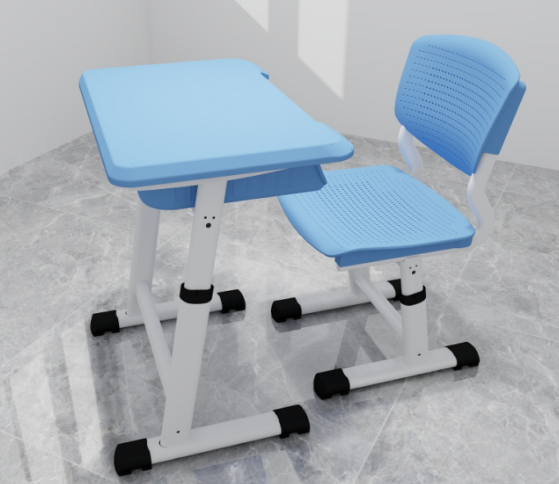
2 | 讲台 | 不低于以下要求：  1、规格：836*500*900mm；  2、板材：所有板材均采用18mm厚环保实木多层板，颜色可选；  3、封边：1.5mm厚PVC封边条，机械环保热熔胶封边。  4、五金：优质偏心件安装，阻尼铰链，C型铝合金拉手；  5、结构：桌上三面带围挡，桌下两个抽屉，一对开门设计。 | 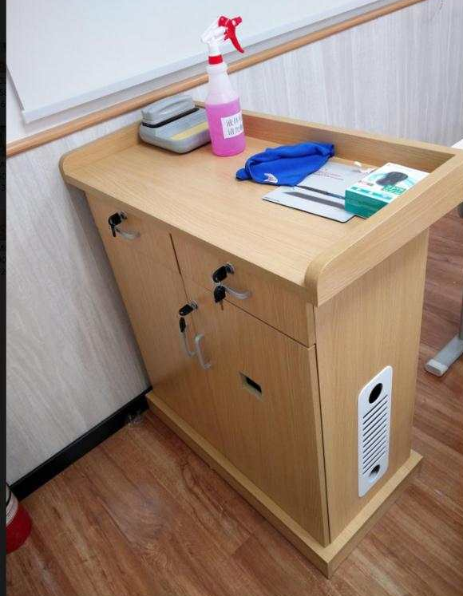
3 | 书包柜 | 不低于以下要求：  1、单门规格尺寸：高280*宽320*深450+底80mm；  2、材质采用ABS全新塑料工程制成，强度高、韧性好、耐冲击，不易腐蚀，无毒无味，环保耐用；  3、产品特点：榫接结构并合理布局加强筋，安装时不用脱水粘结，不用任何螺丝，使用产品自身相互连结，产品不变形，不扭曲，可重复拆装使用；  4、规格：外尺寸高280*宽320*深450mm，门板内侧加装长200*宽50mm多功能置物盒，可放置小物件，方便实用；柜门采用厚度达5mm左右软性材料包边直角防撞设计，有效保护孩子磕碰等安全问题，柜门与柜体采用两组；  5、连接方式：榫卯连接，牢固耐用，底座高度80mm，顶板连接板40mm，柜门高280mm，每个门板与侧板连接采用高强度尼龙防水铰链和上下门轴加固，使门更结实耐用，门板与侧板并安装有防盗插销；  6、尼龙铰链：更结实，更耐用、彻底解决了铁制、不锈钢等材质易生锈、划伤的缺点；  7、拉手：采用内嵌锁盒型拉手带弹簧销，不带锁。 | 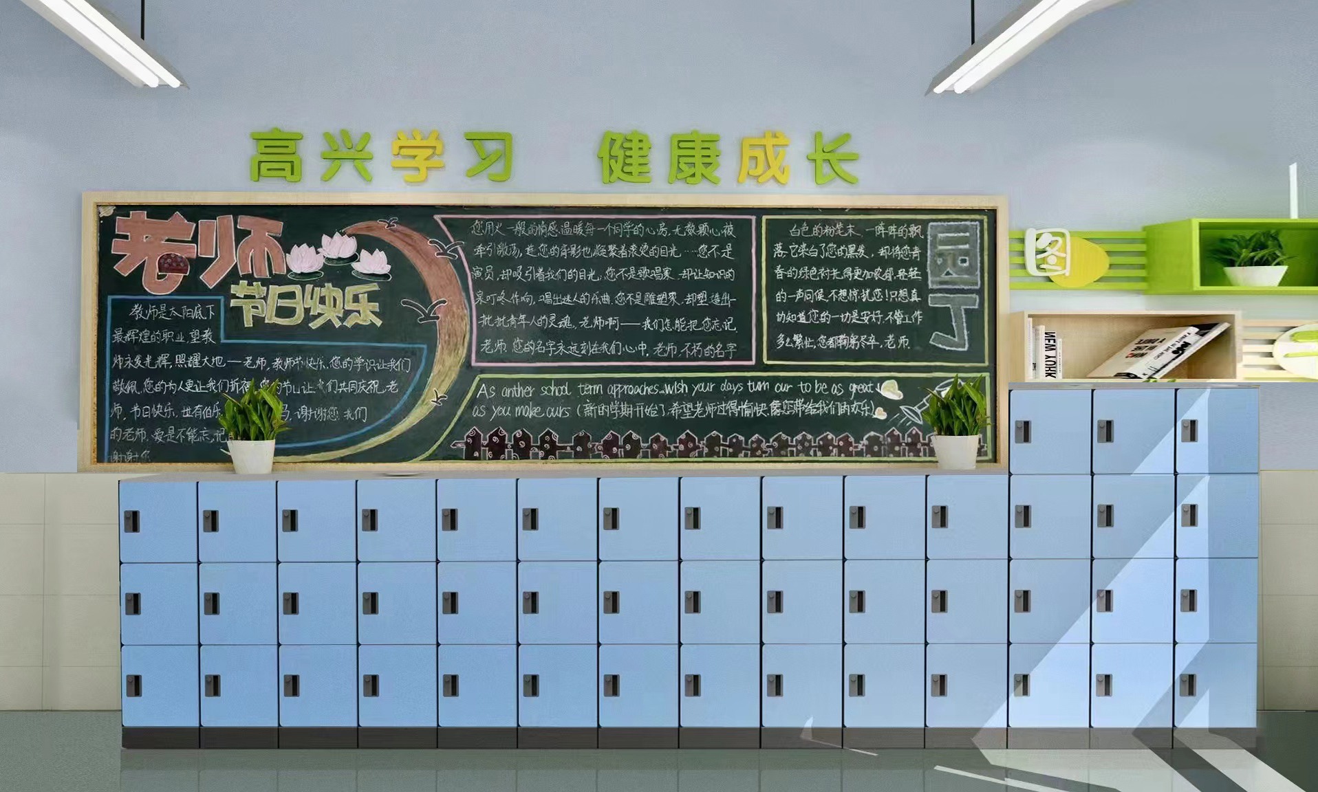
4 | 图书角 | 不低于以下要求：  1、规格：1000*400*1850mm；  2、板材：所有板材均采用18mm厚环保实木多层板，颜色可选；  3、封边：1.5mm厚PVC封边条，机械环保热熔胶封边；  4、五金：优质偏心件安装，阻尼铰链；  5、结构：柜体上部为开放格设计，三层7格造型，下部为对开门设计。 | 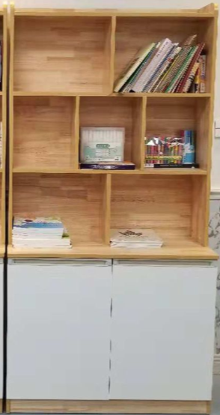
5 | 后墙软木板 | 不低于以下要求：  1、规格：4000*1200mm；  2、板面：5mm高密度软木卷，握钉力强。内芯厚度≥10mm，聚乙烯泡沫板，容重为25kg/m³，面层平整，无折痕，不变形；  3、背板：优质防锈热镀锌钢板，厚度≥0.2mm；镀层牢固、钢性好，不变形，整板无拼接；  4、板面、衬板、背板粘贴：使用黑板环保专用多元醇胶，机械化流水线制作，高温一次成型.粘合牢固、板面平整经久耐用、永不脱壳；  5、边框：整体采用豪华高强度工业电泳铝合金；颜色为香槟色；  6、包角材料：采用抗老化、抗疲劳ABS工程塑料，四周包角不小于R40mm的圆角，抗冲击力强，结构牢固、耐磨、抗拉、不变形，造型美观、经久耐用；  7、安装：隐形安装、没有外露的挂接件，符合安全要求。 | 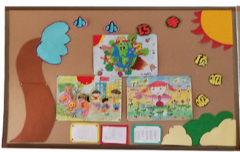
6 | 静音挂钟 | 不低于以下要求：  1、直径350mm；  2、圆形，石英钟，树脂表盘，塑料外壳，玻璃镜面，高透防雾防尘；  3、安静扫秒，静谧运行，多功能LCD液晶显示。 | 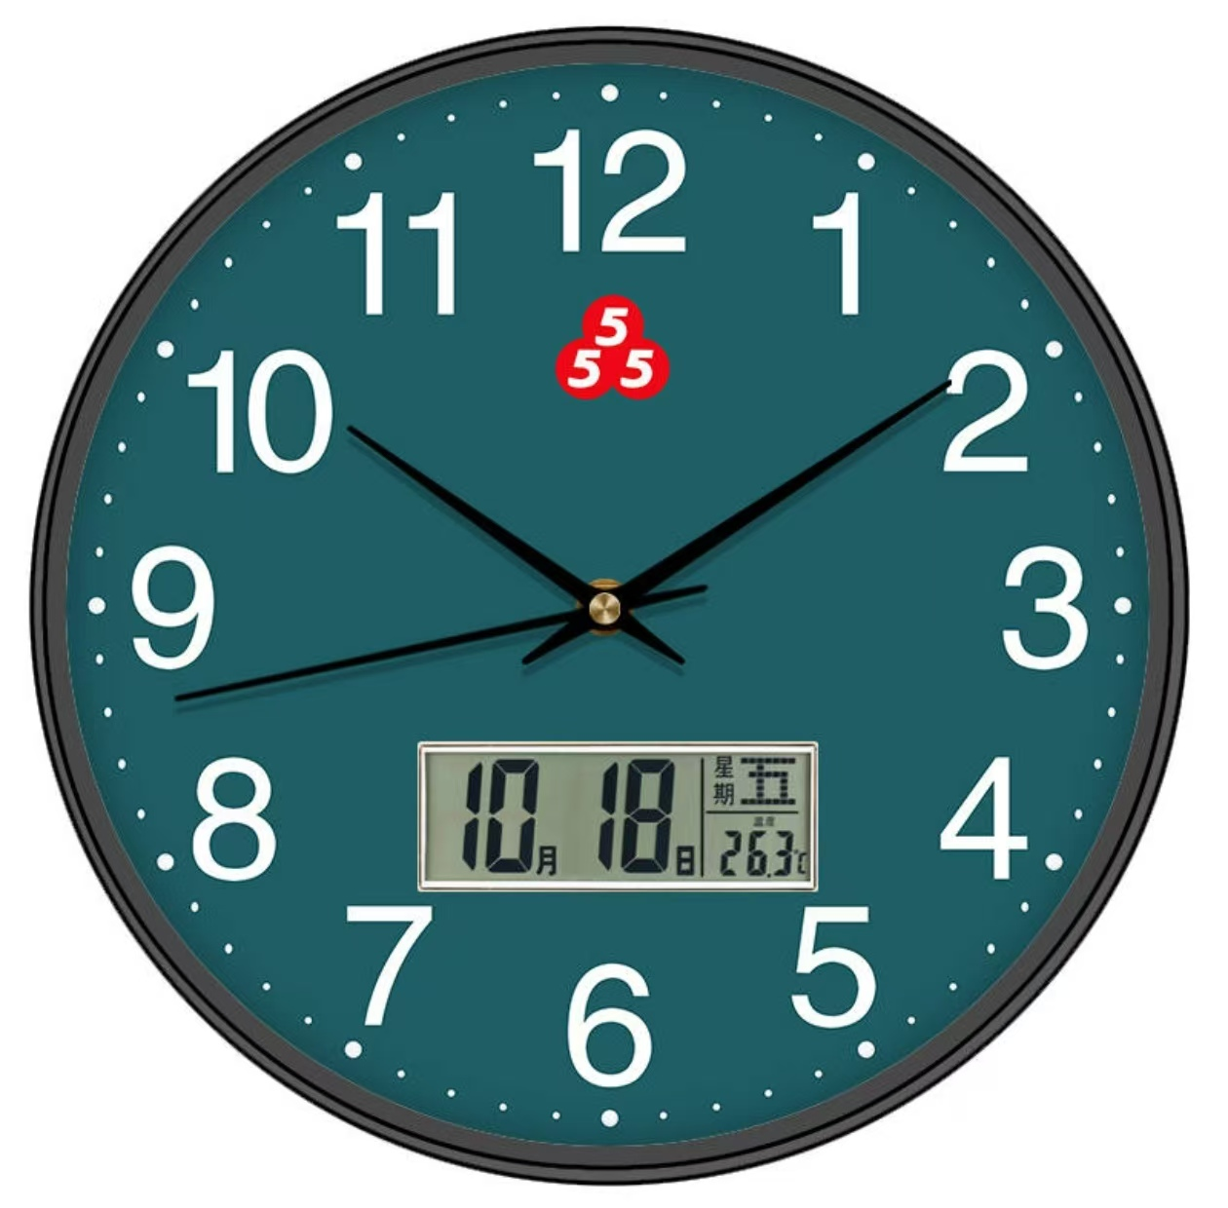
7 | 班级文化布置 | 不低于以下要求：  一、教室前标语  规格：长4000mm，单个字体350mm；  国旗尺寸：500*330mm；  1、材质：采用10mmPVC，外覆3mm亚克力；  2、安装上墙；  3、每间1个。  二、八礼四仪、视力表  规格：长1600*高900mm；  1、材质：采用5mm厚KT板基板，铝合金边框；  2、单边开启，内容可替换；  3、每间1个。  三、古诗词、书目推荐  规格：长900*高1500mm；  1、材质：采用5mm厚KT板基板，铝合金边框；  2、单边开启，内容可替换；  3、每间1个。  四、班级文化  规格：A3；  1、材质：采用5mm厚KT板基板，铝合金边框；  2、单边开启，内容可替换；  3、每间2个，42间，共84个；  五、具体内容由使用方确定后制作。 | 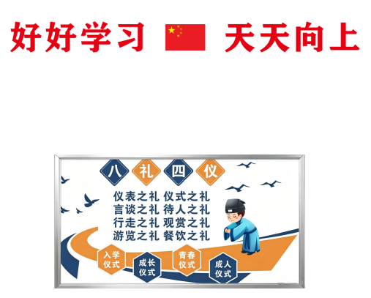
8 | 厕所防滑标识牌 | 不低于以下要求：  1、规格：长610*宽295mm；  2、材质：采用PP塑料材质；  3、35°开角设计，摆放平稳。 | 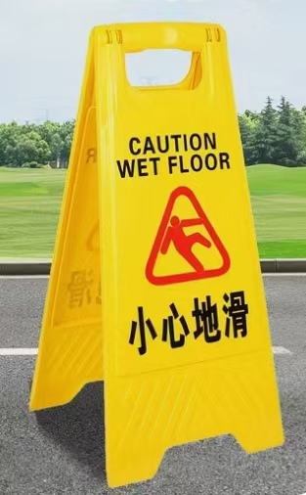
教师办公室
9 | 教师办公桌 | 不低于以下要求：  规格：1200*600*760mm；  1、材质：采用实木多层免漆板，桌面及侧板厚度≥25mm，其余板材厚度≥18mm；  2、后挡板高度400mm；  3、屏风尺寸为长900*高300mm；  4、封边条：采用PVC同色封边条封边，厚度≥1.0mm；  5、五金配件：采用三合一连接件连接或五金组装螺丝组装；  6、颜色由使用方确定后制作。 | 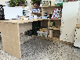
10 | 储物柜 | 不低于以下要求：  规格：1500*350*1400mm；  1、材质：采用实木多层免漆板，厚度≥18mm，踢脚线高度100mm；  2、封边条：采用PVC同色封边条封边，厚度≥1.0mm；  3、单门内配挂衣杆；  4、五金配件：采用三合一连接件连接或五金组装螺丝组装；  5、颜色由使用方确定后制作。
11 | 午休办公椅 | 不低于以下要求：  1、规格：610*630*420-520/1160-1260mm；  2、黑色尼龙加纤头枕背框尼龙腰靠3档顶腰功能调节；  3、300mm推背伸缩线控小气杆 倾仰最大角度175°；  4、面料采用优质特网、座包伸缩耐磨弹性布；  5、黑色连动尼龙扶手；  6、椅座1.5cm厚全新木板和高弹性定型海绵；  7、底盘2.5mm厚加大方形；  8、可拉伸265mm行程脚托配可180度旋转脚踏；  9、100#沉口50mm黑色4级气杆；  10、350方管精抛铝合金五星脚，60/Ф25mmPA轮。 | 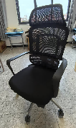
12 | 矮柜1 | 不低于以下要求：  规格：1150*350*880mm；  1、材质：采用实木多层免漆板，面板厚度≥25mm，其余背板厚度≥18mm；  2、封边条：采用PVC同色封边条封边，厚度≥1.0mm；  3、五金配件：采用三合一连接件连接或五金组装螺丝组装；  4、2-208室配置，1间2个，左边靠门一侧倒圆角；  5、颜色由使用方确定后制作。 | 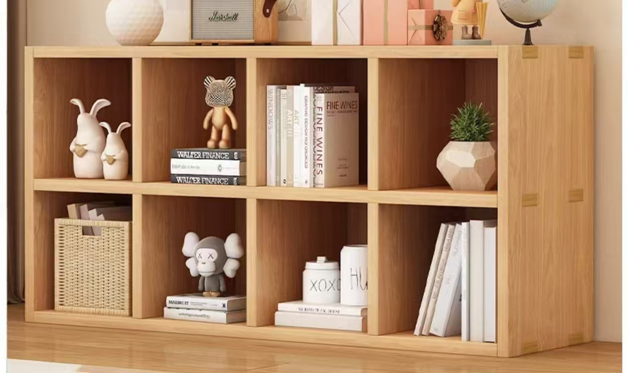
13 | 矮柜2 | 不低于以下要求：  规格：1150*350*880mm；  1、材质：采用实木多层免漆板，面板厚度≥25mm，其余板材厚度≥18mm；  2、封边条：采用PVC同色封边条封边，厚度≥1.0mm；  3、五金配件：采用三合一连接件连接或五金组装螺丝组装；  4、3-207、3-307、3-407室配置，每间2个，共6个，右边靠门一侧倒圆角；  5、颜色由使用方确定后制作。
14 | 矮柜3 | 不低于以下要求：  规格：1050*350*880mm；  1、材质：采用实木多层免漆板，面板厚度≥25mm，其余板材厚度≥18mm；  2、封边条：采用PVC同色封边条封边，厚度≥1.0mm；  3、五金配件：采用三合一连接件连接或五金组装螺丝组装；  4、2-312、2-412室配置，每间2个，共4个，左边靠门一侧倒圆角；  5、颜色由使用方确定后制作。 | 
15 | 矮柜4 | 不低于以下要求：  规格：1100*350*880mm；  1、材质：采用实木多层免漆板，面板厚度≥25mm，其余板材厚度≥18mm；  2、封边条：采用PVC同色封边条封边，厚度≥1.0mm；  3、五金配件：采用三合一连接件连接或五金组装螺丝组装；  4、2-202、2-302、2-402、3-206、3-306、3-406配置，每间2个，共6间，12个，左侧靠门一侧倒圆角；  5、颜色由使用方确定后制作。
16 | 矮柜5 | 不低于以下要求：  规格：1000*350*880mm；  1、材质：采用实木多层免漆板，面板厚度≥25mm，其余板材厚度≥18mm；  2、封边条：采用PVC同色封边条封边，厚度≥1.0mm；  3、五金配件：采用三合一连接件连接或五金组装螺丝组装；  4、2-301室配置，1间2个，左侧靠门一侧倒圆角；  5、颜色由使用方确定后制作。
17 | 电话机 | 不低于以下要求：  1、座式，支持免提通话，3组快建拨号，铃声可选，字体亮度可调节；  2、通话记录可查询。 | 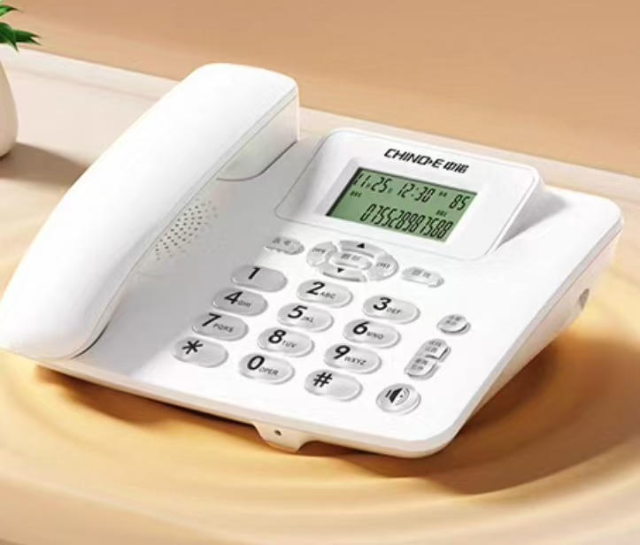
18 | 办公室联排插座 | 不低于以下要求：  1.开关方式：总控；  2.插孔电流：10A；  3.插板式，防过载。
劳动创客室
19 | 木工桌 | 不低于以下要求：  1、尺寸：1610*1610*820mm；  2、材质：整体材质为橡胶木；  3、工艺：整体环保清漆工艺；  4、结构：桌面尺寸1300*1300mm，桌面四周带木工夹，桌腿65*65mm。 | 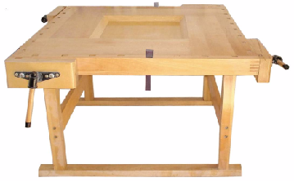
20 | 移动工具柜 | 不低于以下要求：  1、尺寸：850*360*910mm±10mm；  2、材质：橡胶木+钢板；  3、工艺：采用现代工艺和传统工艺相结合，做工细腻；使用天然植物精炼木蜡油经反复打磨、浸润、擦拭、上光制成，不含甲醛；储物格安全环保不易变形，可收纳工具及展示作品，导轨尺寸：300*18*25mm，材质：ABS，螺丝孔位间距198mm，收纳盒尺寸：430*305*100mm ，材质：PP新料；  4、功能：底部设有4个静音万向轮，可轻松推至课堂间使用，一侧为工具墙设计，可配置不同功能的挂钩，悬挂各种工具及螺丝螺钉等；一侧为磁性白板设计，可做展示作品，公布栏，手写板使用等；正面配置多个收纳盒，可取出在桌面上使用；背面为开放式收纳展示格，一柜多功能使用。 | 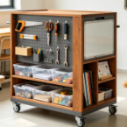
21 | 学生小木刨 | 不低于以下要求：  刨长180mm，刨宽60mm，刨高45mm。刨刀长180mm，刨刀宽44mm。 | 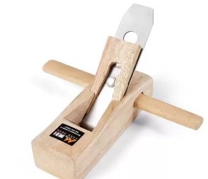
22 | 充电式胶枪 | 不低于以下要求：  1、电池容量：≥2000mAh;  2、胶棒：60根，φ7mm；  3、功率：20W。 | 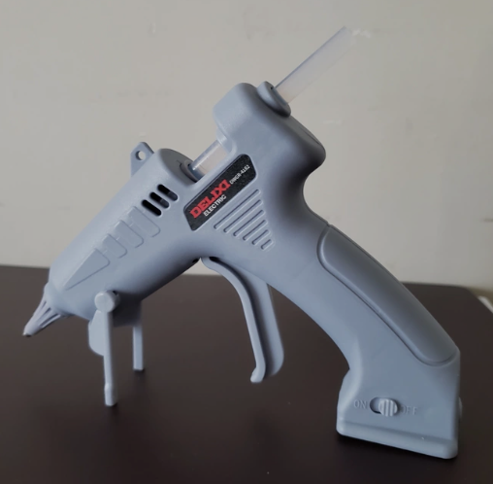
23 | 什锦锉6件套 | 不低于以下要求：  产品为含平板锉、四方锉、三角锉、圆锉、半圆锉、柳叶锉六种不同型号的迷你木工锉6件套装，适合小件加工。每支全长140mm。材料为轴承钢。
24 | 操作防割手套 | 不低于以下要求：  五级防割，材质防割纤维。
25 | 木工胶 | 不低于以下要求：  胶水体量237ml，瓶口防溢胶防凝固； 此胶水安全性高，为食品级木工胶水，适合教学场景及环保要求高的制作场景； 使用温度8℃以上，需夹持时间30分钟，产生最大强度时间24小时。
26 | 圆头安全木工锉套装 | 不低于以下要求：  1、套装包含： 圆头安全木工锉10把；  2、结构：顶端为圆头防止操作时误戳伤；  3、尺寸：锉身长200mm，把手长110mm；  4、材质：碳素工具钢，表面为金色防锈图层； 收纳底座1个：尺寸350*550mm，材质为多层板，槽位匹配10把木工锉。
27 | 操作锤五组套装 | 不低于以下要求：  1、套装包含： 木锤5把：整体长度300mm，锤头尺寸110mm*100mm*54mm； 羊角锤5把：规格0.25公斤级，全长295mm，锤头长110mm，锤面直径25mm，柄宽30mm；  2、收纳底座1个：尺寸350*550mm，材质为多层板，槽位匹配10把操作锤。
28 | 量具十组套装 | 不低于以下要求：  1、套装包含： 量具合计30把，分别为：150mm不锈钢三角尺10把； 300mm不锈钢直角尺10把；300mm不锈钢直钢尺10把；  2、收纳底座1个：尺寸350*550mm，材质为多层板，槽位匹配30把量具。
29 | 弓摇钻五把套装 | 不低于以下要求：  1、套装包含： 弓摇钻5把：尺寸：300*170*80mm；夹头为精钢自旋紧四爪结构，夹头夹持范围1.5-10mm；整体采用弓形结构，顶锥把手尺寸80mm，侧把手尺寸35mm；适于木材、竹材、软薄铁皮、铜、铝、塑料、PVC、亚克力、玻璃纤维板、电路线路板等材料钻孔操作；  2、 收纳底座1个：尺寸350*550mm，材质为多层板，槽位匹配5把弓摇钻。
30 | 软木锯十把套装 | 不低于以下要求：  1、套装包含： 软木锯10把：整锯长300mm、锯刃长175mm、齿间距1.5mm、锯片厚0.5mm、锯路（切缝）0.8mm；  2、收纳底座1个：尺寸350*550mm，材质为多层板，槽位匹配10把软木锯。
31 | 拉花锯十把套装 | 不低于以下要求：  1、套装包含： 拉花锯10把，尺寸：总长325毫米，喉深150毫米,手柄长110mm，锯条长150mm；结构：铝合金弓形结构；  2、材质：锯身采用铝合金材质，锯柄采用防滑塑胶材质； 收纳底座1个：尺寸350*550mm，材质为9mm多层板，槽位匹配10把拉花锯。
32 | 不锈钢砂纸桶套装 | 不低于以下要求：  1、套装包含： 304不锈钢砂纸桶6个，直径为5英寸即130mm，高度为90mm，分别激光切割砂纸目数120、180、240、320、400、600； 圆形背绒可粘砂纸合计300张，120、180、240、320、400、600六个目数各50张；  2、 收纳底座1个：尺寸350*550mm，材质为多层板，槽位匹配6个砂纸架。
33 | 夹具三件套 | 不低于以下要求：  本套装包含三类夹具： 快速G字夹。夹持力100kg，总长255mm，喉深45mm，夹持范围0-75mm。采用快速定位按钮结构； 枪式快速夹。夹持力70kg，夹持范围0-150mm，总长360mm，喉深60mm。采用枪式快速夹紧结构。可实现双向夹持，可向内夹紧及向外撑开；强力F夹。夹持力270kg，夹持范围0-300mm，总长380mm，喉深80mm。采用F型旋转式夹紧结构。
34 | 短柄凿十把套装 | 不低于以下要求：  1、套装包含： 短柄凿10把：柄径为28mm，为短粗型柄径，握持稳定；全长210mm，为短凿；凿刃长106mm，宽6mm，刃口为贴钢工艺；  2、收纳底座1个：尺寸350*550mm，材质为多层板，槽位匹配10把短柄凿。
35 | 六角柄三尖钻套装 | 不低于以下要求：  1、六角快速装卸钻柄，钻柄规格6.35毫米； 钻头规格：3mm，4mm，5mm，6mm，7mm，8mm，9mm，10mm 共计8件套； 所有钻头均适配快装夹头；  2、高强度透明工程塑料盒包装。 | 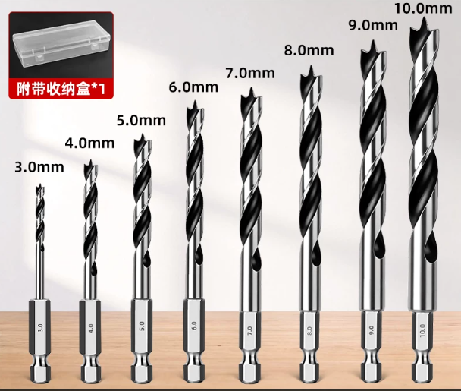
36 | 魔术贴砂纸架套装 | 不低于以下要求：  1、套装包含： 魔术贴砂纸架10个：砂纸架表面材质为软性塑胶；砂纸架背部材质为魔术贴，可即刻粘合砂纸和撕掉砂纸；单个砂纸架尺寸120*80mm；  2、收纳底座1个：尺寸350*550mm，材质为多层板，槽位匹配10个砂纸架。
37 | 微型曲线锯机 | 不低于以下要求：  1、功率≥85W；  2、电压：220V（±5%）；  3、工作台尺寸约：160*160mm，  4、加工能力：软木约：40mm，硬木约：10mm，亚克力约：4mm,铜铝约：2mm；  5、体积≥40x20x25cm;  6、重量≥2.5KG，  7、附属零件：2支固定机器用螺丝，3支粗齿（木工用）线锯片，2支粗齿（铜铝用）线锯片，一个吸尘器用橡胶接头；  8、锯片往复速：150-2500回/min（±5%）  9、锯条行程：7mm（±5%）；  10、包含：超细齿锯条 50齿（12支）、粗齿锯条 14齿（12支）。 | 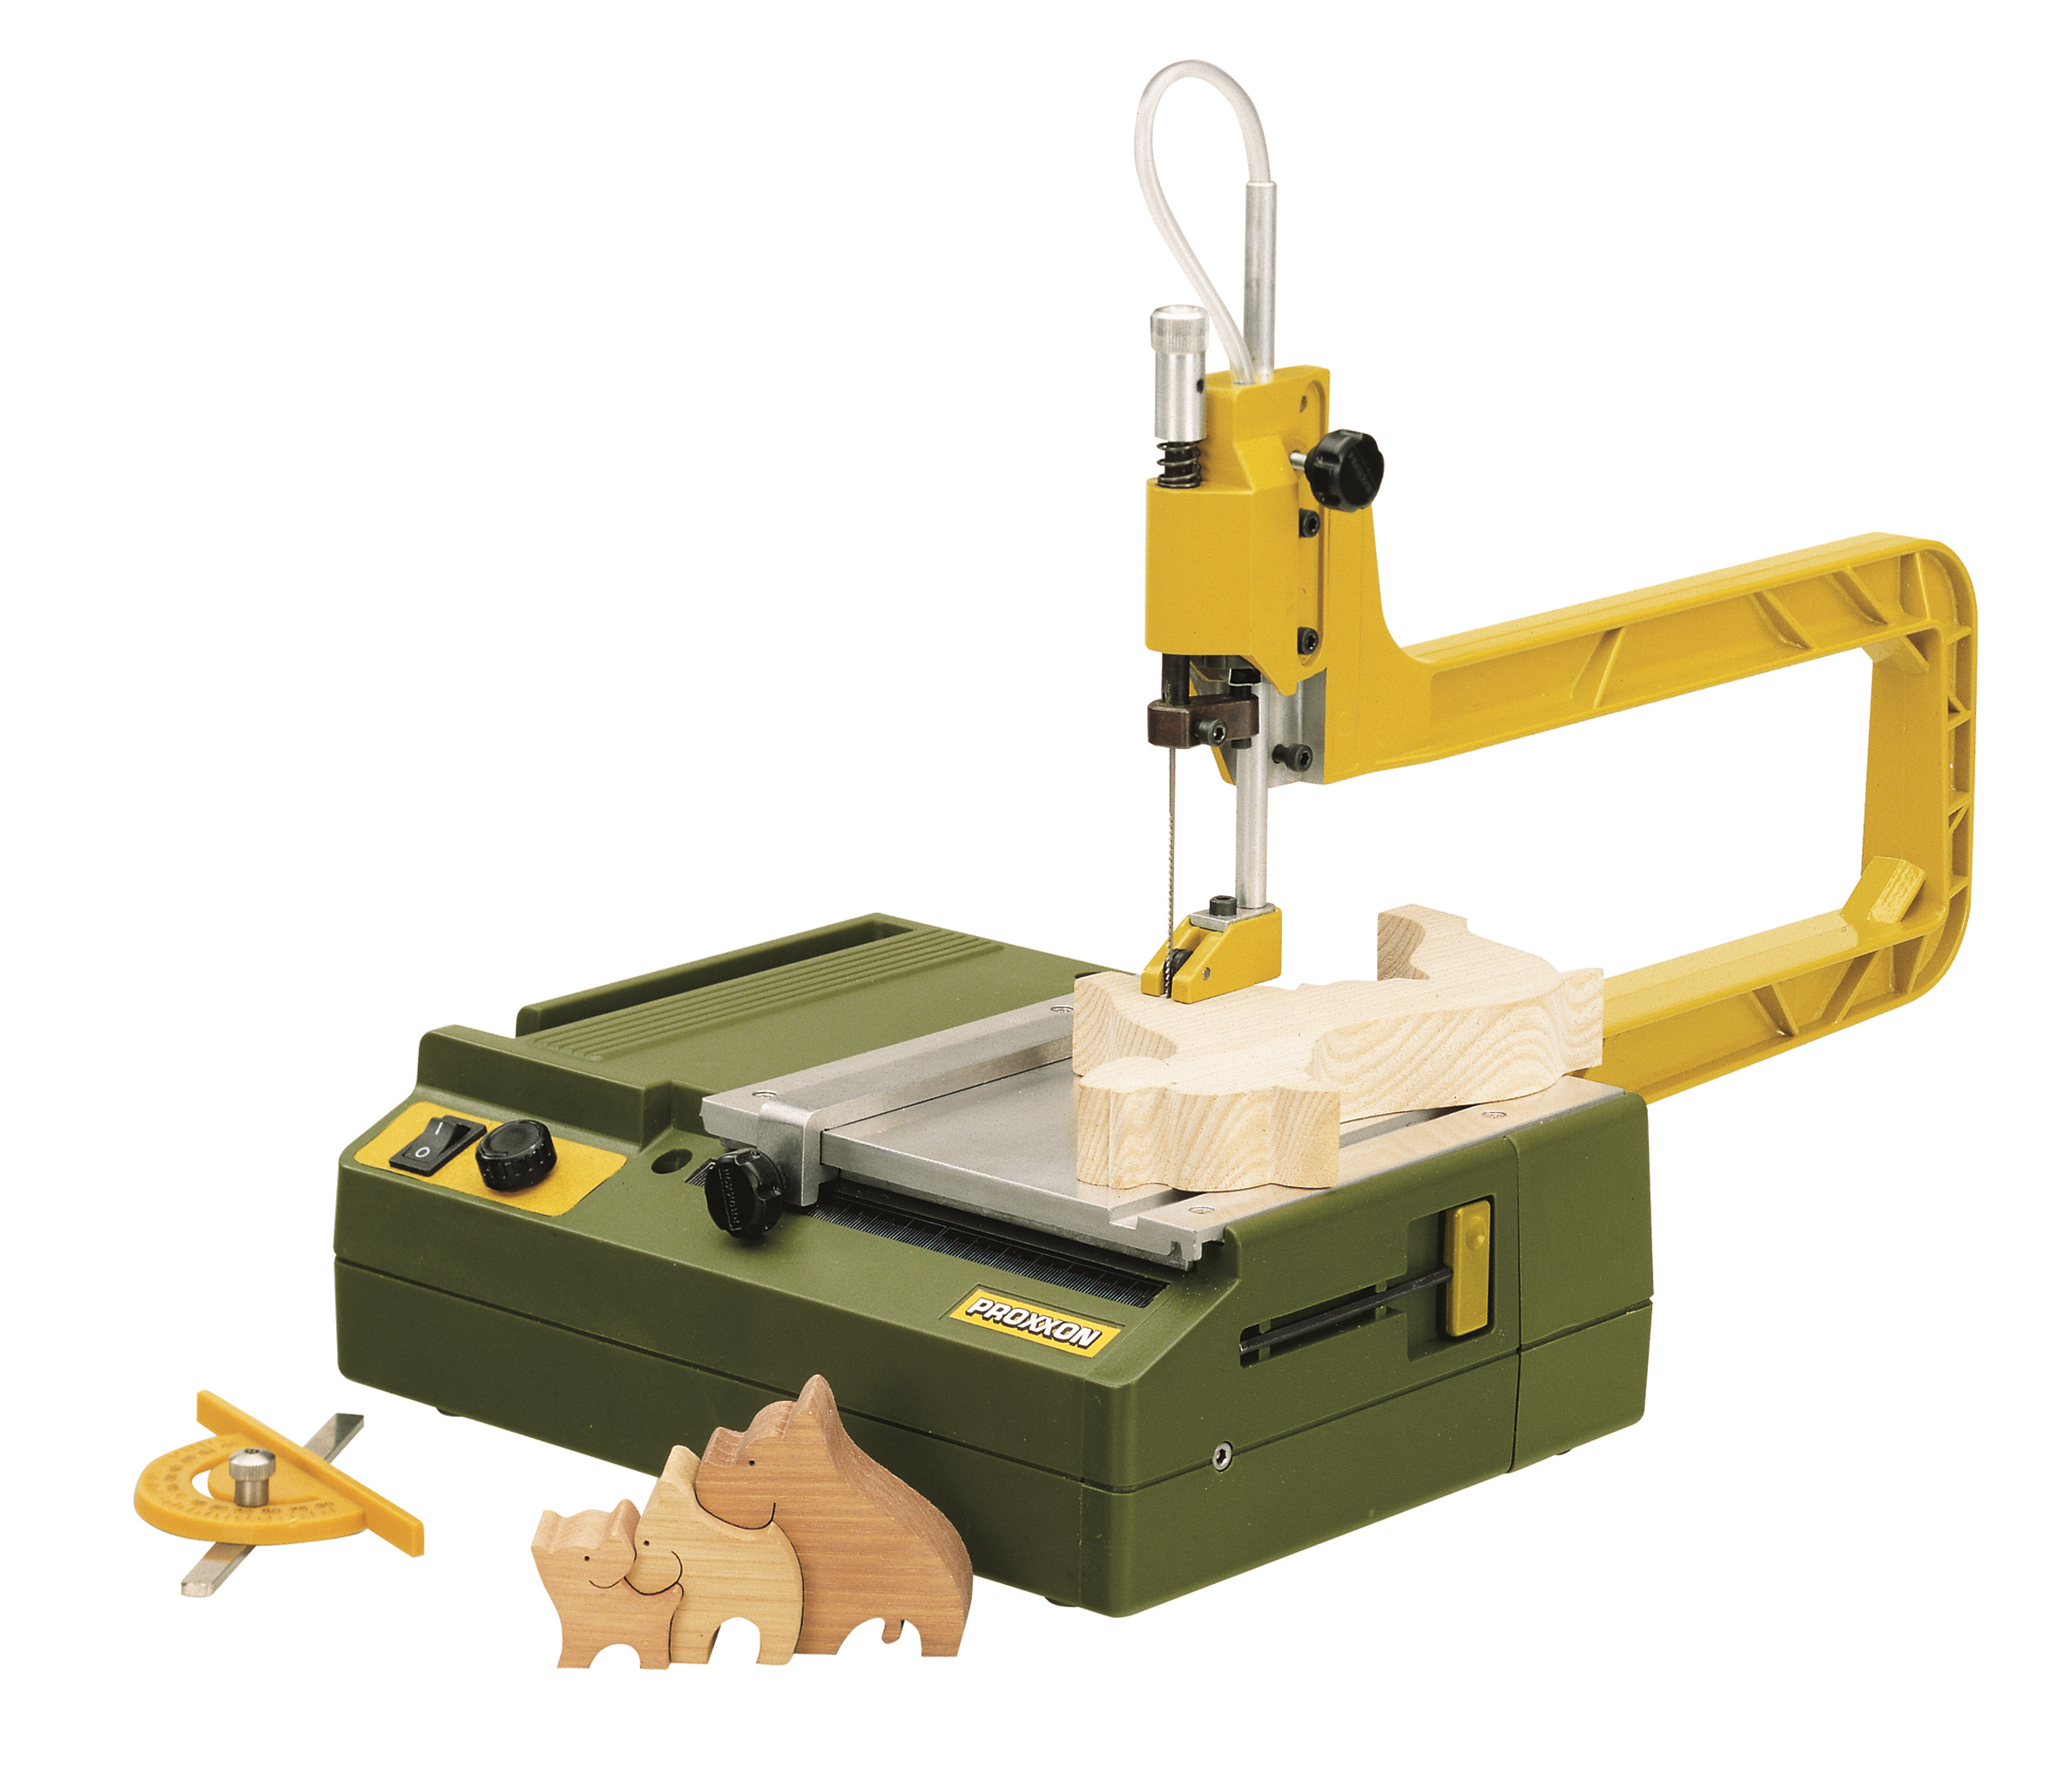
38 | 台式双速曲线锯机 | 不低于以下要求：  1、电压：220(±5%）；  2、电机功率≥200W；  3、两档可调转速：900或1400rpm（±5%）  4、冲程长度：19mm（±5%）；  5、喉深：400mm（±5%）；  6、最大切割厚度：50mm（±5%）（工作台处于45°时为25mm（±5%））；  7、重量≥15kg;  8、工作台尺寸约：360*180mm;  9、体积约：530*300*280mm；  10、包含：细齿锯条 19齿（12支）、超细齿锯条 50齿（12支）、粗齿锯条 14齿（12支）。 | 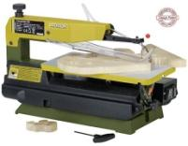
39 | 微型圆盘锯机 | 不低于以下要求：  1、电压220V（±5%）；  2、功率≥85W；  3、最高转速：8000rpm（±5%）;  4、工作台尺寸约：160x160mm；  5、加工能力：硬木约5mm，软木约12mm，铜铝约1.5mm，亚克力板约4mm，PC板约1.5mm；  6、圆锯片内孔10mm（±5%）；  7、重量≥1.5kg；  8、体积≥24x18x10cm；  9、附属零件：2支固定机器用螺丝，1个吸尘器用橡胶接头；  10、切割台最大厚度：8mm（±5%）;  11、包含：80齿圆锯片 58mm、10齿钨钢齿圆锯片 50mm、100直齿圆锯片 50mm。 | 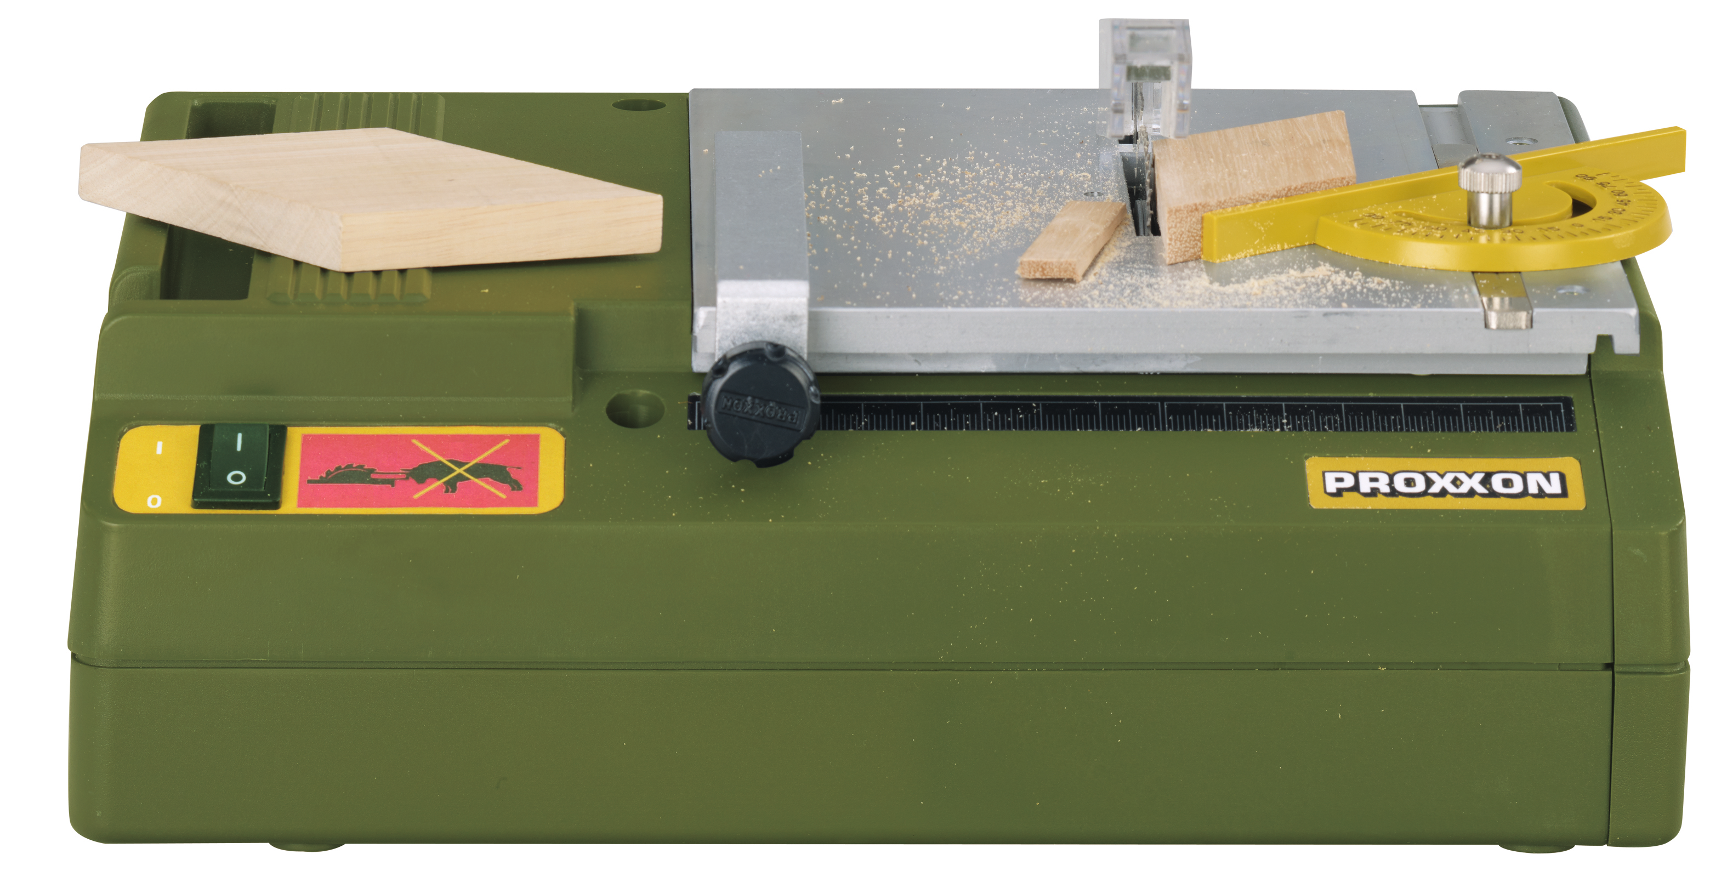
40 | 微型带锯机 | 不低于以下要求：  1、电压：220V（±5%）；  2、功率≥85W；  3、转速：180-330m/min（±5%）；  4、喉深：150mm（±5%）；  5、工作台：200*200mm（±5%）可倾斜45°；  6、间隙宽度：150mm（±5%）；  7、切割高度：80mm（±5%）；  8、带锯条长度：1065mm（±5%）；  9、加工能力：软木约80mm,硬木约50mm,铁约10mm，铝约20mm；  10、持续使用时间≥30min；  11、重量≥7.5公斤。 | 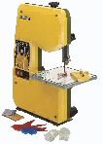
41 | 活动尖嘴砂带机 | 不低于以下要求：  功率：80W，电压：220-240V，砂带速度可以电子方式进行控制约225~450m/min，砂带330 x 10mm，总长350mm，重量：约650g，绝缘防护等级2。 | 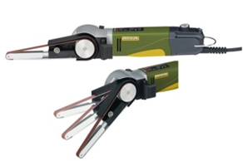
42 | 微型超级曲线锯 | 不低于以下要求：  电压：220-240V,最大功率：80W,行程往复频率：2000~4500转/每分钟,机身长度：230mm,重量：约700g,绝缘防护等级2。 | 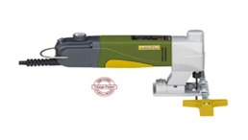
43 | 加工屑收集装置 | 不低于以下要求：  1、电压：220V（±5%）；  2、功率≥1100W；  3、带有输出功率为25-2000W的电动工具的供电接口；  4、容量≥18升；  5、长约5米电源连接线；  6、高度约：490mm。 | 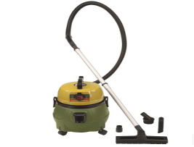
44 | 小型台钻 | 不低于以下要求：  1、电压：220V（±5%）；  2、功率≥85W；  3、3段变速：三段变速：1800/4700/8500rpm（±5%）；  4、台面尺寸约：220 x 120mm；  5、加工有效距离（支柱中心至钻孔中心）：140mm（±5%）；  6、立钻行程：30mm（±5%）；  7、钢制筒夹尺寸约:1.0,1.5,2.0,2.4,3.0及3.2mm；  8、钻孔能力：0.5-6mm；  9、喉深：140mm（±5%）；  10、进给行程：30mm（±5%）；  11、立柱尺寸约：直径20*340mm。 | 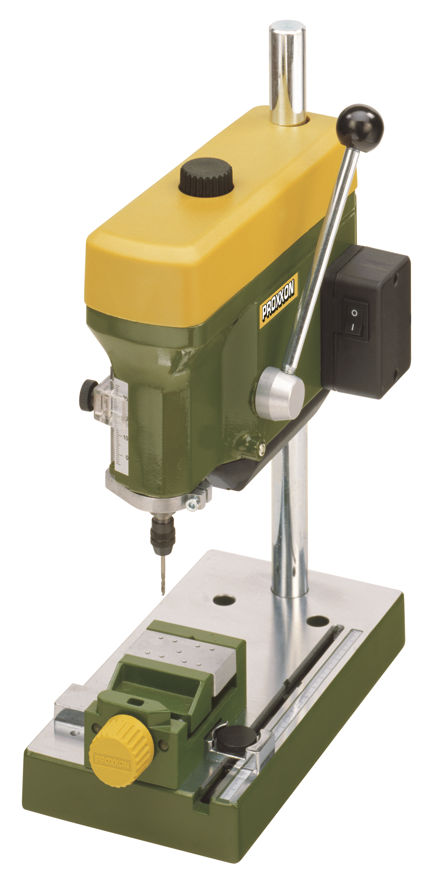
45 | 电动木工雕刻刀 | 不低于以下要求：  电压220/240 V，功率：50W，速率：11000rpm，长度：约230 mm（不含刀具），重量：约680g。 | 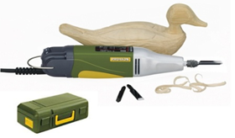
46 | 笔形砂光机 | 不低于以下要求：  1、额定电压：12 - 18V直流电源。摆动频率：8,000次/分钟(每冲程 2.5mm)。机身长度：160mm。重量：130g；  2、包含：电源适配器 NG 2/S，砂光片 #180 3片，砂光片 #240 3片，砂光片 #400 3片。 | 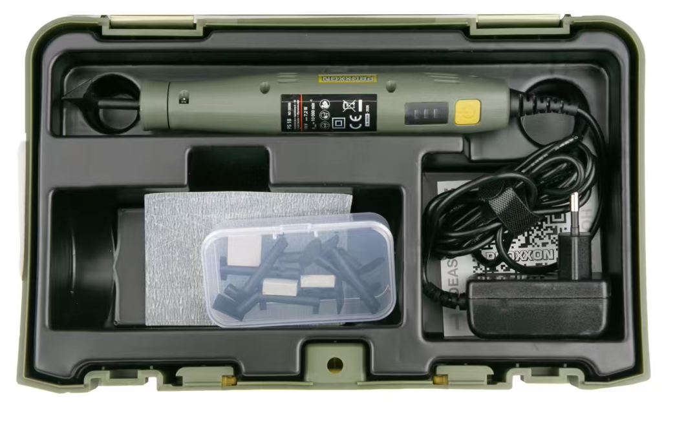
47 | 电热丝切割机 | 不低于以下要求：  1、电压：220V（±5%）；  2、工作频率：50/60Hz；  3、电热丝：长约30m；  4、电热丝直径约：0.2mm；  5、功率≥20W；  6、电热丝温度：100°-200°C（±5%）；  7、工作台尺寸约：390*280mm；  8、切割高度：140mm（±5%）；  9、喉深：350mm（±5%）；  10、重量≥2.5kg；  11、体积：约400*300*150mm；  12、包含：备用电热丝卷。 | 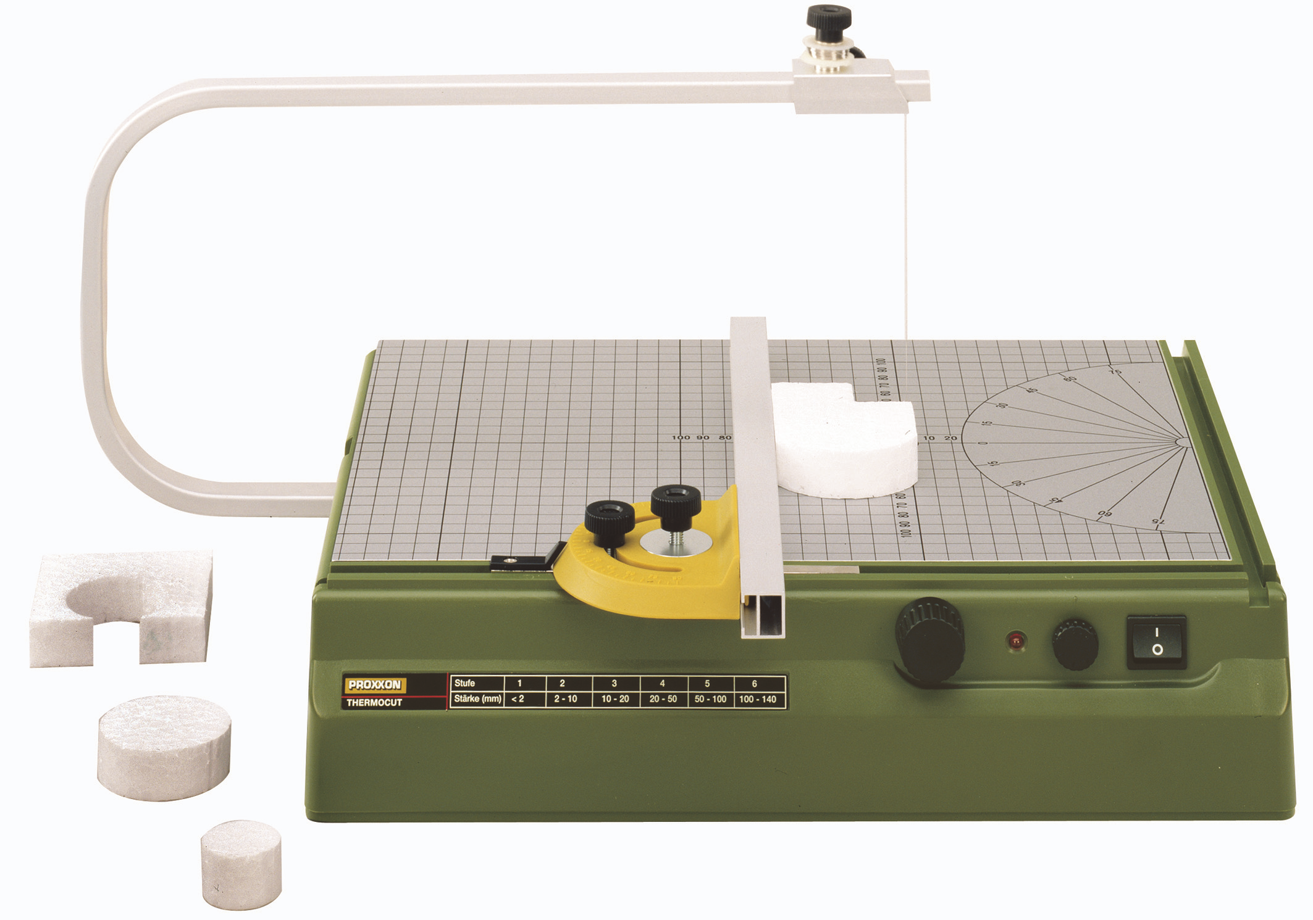
48 | 台式砂光机 | 不低于以下要求：  1、电压：220V（±5%）；  2、功率≥200W；  3、盘面转速：250-750rpm（±5%）；  4、砂光片尺寸：直径250mm（±5%）；  5、最大研磨高度：135mm（±5%）；  6、工作台尺寸约：275*105m；  7、工作台倾斜角度：向上15°向下45°（±5%）；  8、重量≥7kg；  9、整机身尺寸（不含工作台）约：330*280*230mm；  10、包含：自粘圆盘树脂金刚砂纸250mm #150（5片），自粘圆盘树脂金刚砂纸250mm #240（5片）。 | 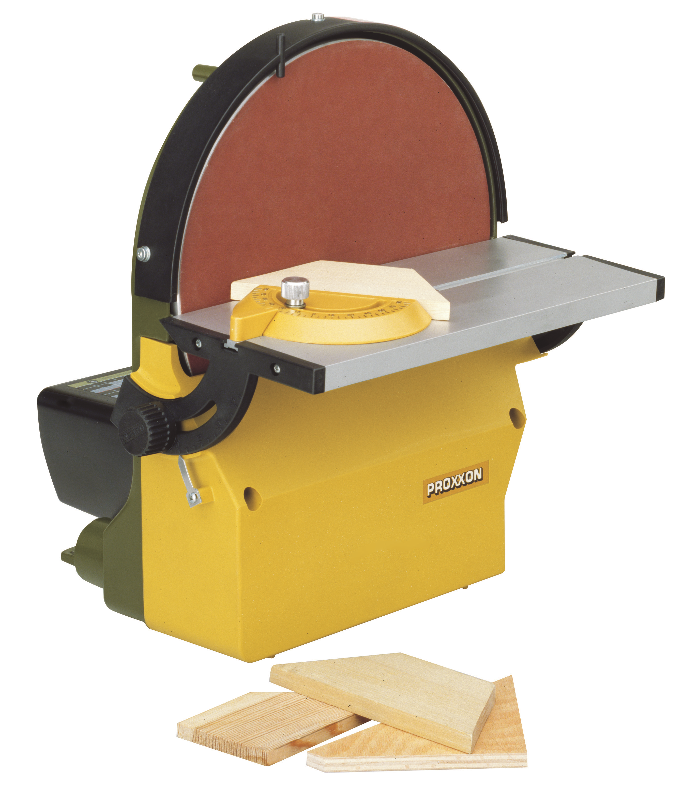
49 | 护目镜 | 不低于以下要求：  聚碳酸酯镜片。 | 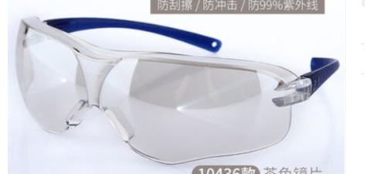
50 | 防护手套 | 不低于以下要求：  五级防割，材质防割纤维。
51 | 防护服 | 不低于以下要求：  帽子，围裙，袖套各一件。
52 | 移动柱式插座 | 不低于以下要求：  1、插座46*43*200mm*底座220*63mm*900mm；  2、模块配置:每一面各有2个五孔电源、1TypeA、1TypeC，底盘1个五孔电源；  3、材质:插座面盖/底盘，850°阻燃PC;立柱/插座外框，铝；  4、线路系统:串联，3m电源线，自动收线功能；  5、参数:2500W MAX,10AMAX,250V，USB单口输出:5V 3.1A最高可兼容PD20。 | 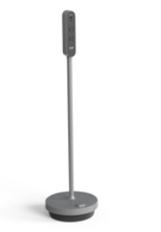
53 | 吊装电鼓 | 不低于以下要求：  双侧滚珠轴承设计，钢质主轴，钢质棘爪，卷簧。配倍180度摆动分装支架，可拉伸米数10m，含安装及辅材。
54 | 墙面插座改造 | 不低于以下要求：  2.5平方国标电源线，PVC管、线槽、伸缩管、固定锁卡、明盒、插座8个、绝缘胶布、线扎等；
55 | 劳动室文化布置 | 不低于以下要求：  规格：A3；  1、材质：采用5mm厚KT板基板，铝合金边框；  2、单边开启，内容可替换；  3、具体内容由使用方确定后制作。
56 | 劳动室环境布置 | 不低于以下要求：  学科文化  规格：宽2000mm*高1000mm；  1.材质：采用10mm彩色雪弗板；  2.内容包含文字和图形，文字不少于8个，图形不少于8个，版面由使用方确定后制作。
57 | 3D打印机 | 不低于以下要求：  1、打印尺寸：256x256x256 mm³；  2、喷嘴最高温度：300 ℃；  3、热床支持最高温度：110 ℃；  4、具头最大移动速度：600 mm/s；  5、具头最大移动加速度：20 m/s²；  6、热端最大流速：40 mm³/s @ABS；  7、机箱内置摄像头：高帧率相机，1920*1080 30fps；  8、支持实时视频、延时摄影、断料检测、断电续打、线料用量及余料检测、缠料检测、动态流量校准、主动皮带张紧、开门检测、腔温检测、主动电机降噪；  9、显示屏：5英寸 854*480 触摸屏；  10、内置存储容量：内置 8GB EMMC；  11、LED 补光灯：左/前；  12、含多色模块。
58 | 3D打印机耗材包 | 不低于以下要求：  打印机PLA、PETG原厂耗材，1KG一卷，多色可选。
59 | 便携式激光切割机 | 不低于以下要求：  1、产品尺寸：长*宽*高（mm）≤725*550*260  2、加工幅面：长*宽（mm）≥500*300；加工高度可达42mm；  3、整机功率：110-240V，50~60Hz；平均功率150W；  4、运行速度及精度：雕刻速度可达1000mm/s；加工精度可达0.01mm；  5、运动系统及工作平台：基于嵌入式的高性能多轴运动控制系统；  6、加工模块类型与功率：标配10W蓝光激光模组，支持高性能的其他加工头快拆更换；  7、激光头等级：波长455nm蓝光激光；光斑大小小于等于0.08mm；使用寿命不小于8000h；  8、加工属性与能力：支持纸张、木材、塑料、皮革等多种耗材的雕刻与切割，支持金属打标，切割厚度不小于15mm（桐木板）；  9、交互方式：设备内置LCD高清IPS液晶屏，智能触摸按键支持多元交互与控制；摇杆手柄支持离线端高分辨率灵敏微动；  10、操作方式：支持USB连接电脑在线加工；支持电脑端保存加工文件到SD卡进行离线加工；支持移动端通过Wifi连接设备远程加工；  11、智能摄像系统：内置1600W像素智能高清广角摄像头，支持摄像头图像定位，支持摄像头拍照提取图像进行可视化加工；  12、自动吹气系统：自动吹气管路，可接吹气单元加工；支持高压气路外接；  13、对焦方式：支持激光自动对焦、支持手动对焦，能实现激光焦距自动校准；  14、照明系统与显示状态灯：支持工作区全局照明，辅助拍照加工；屏幕指示加工状态与工作进程；  15、可扩展配套：可扩展配套其他加工头单元，包含笔夹单元加工，夹画笔直径最大可支持20mm，支持自动提笔加工；支持刻刀单元装夹刻刀加工，满足装夹30°、45°、60°雕刻刀，刻刀单元满足二级弹性伸缩刻刀，支持自定义加工柔性材料，加工深度刀切材料厚度最大可达1.5mm；加工单元支持快拆式更换机头单元；无需另外接线可扩展增高台、可扩展旋转轴单元、可扩展配套烟雾净化系统。  16、配套软件：搭配轻量级激光软件，软件包括建模设计模块、仿真加工模块、控制加工模块模块，软件支持工作模式切换为激光模式、裁刀模式、画笔模式，软件内包含布尔运算、支持绘制多段线、贝塞尔曲线、支持偏置、矩形阵列、圆形阵列等图元编辑功能，支持图元对齐、镜像、支持一键造物功能，可以直接生成盒子模型等，快速实现建模设计造物等操作，支持摄像头定位，支持摄像头图像对齐与参数校准；软件支持旋转轴的设置，可以选择卡盘式或滚轴式旋转轴；  17、配套移动端APP：配套自研移动端激光软件，支持移动端加工和操作；；  18、配套课程与教学资源：网上教学资源库，拥有海量教学资源。配备操作入门教学课程，；课程包括且不限于：认识激光、3D动物制作、动漫大集合、木纹眼镜的制作、笔筒的制作、手绘勋章的制作、木艺花盆的制作、激光定制画、激光名片的制作、大作品骰子、世界地图、动物拼图、衍纸军徽、百美图冰箱贴、红船立体剪纸、非遗纸雕、龙珠纸雕灯、创意卫衣的制作等课程内容。 | 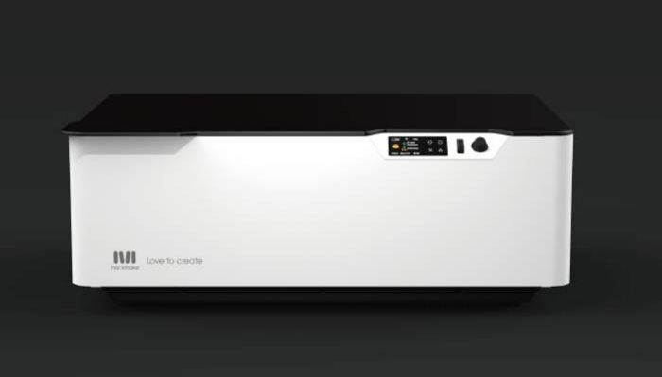
60 | 便携式激光切割机软件 | 不低于以下要求：  搭配轻量级激光软件，软件包括建模设计模块、仿真加工模块、控制加工模块模块，软件支持工作模式切换为激光模式、裁刀模式、画笔模式，软件内包含布尔运算、支持绘制多段线、贝塞尔曲线、支持偏置、矩形阵列、圆形阵列等图元编辑功能，支持图元对齐、镜像、支持一键造物功能，可以直接生成盒子模型等，快速实现建模设计造物等操作，支持摄像头定位，支持摄像头图像对齐与参数校准；软件支持旋转轴的设置，可以选择卡盘式或滚轴式旋转轴；
61 | 激光刻刀笔夹机头附件包 | 不低于以下要求：  1、笔夹单元支持装夹笔单元加工，夹笔直径最大可支持20mm，支持自动提笔加工；  2、刻刀单元支持装夹刻刀加工，满足装夹30°、45°、60°雕刻刀；刻刀单元满足二级弹性伸缩刻刀，支持自定义加工柔性材料，加工深度刀切材料厚度最大可达1.5mm；  3、加工单元支持快拆式更换机头单元，无需另外接线；
62 | 激光旋转轴配件包 | 不低于以下要求：  1、旋转轴单元长度尺寸为：240mm*149mm*126mm；  2、装夹尺寸：卡盘直径为50mm；卡盘能支持多种雕刻模式；支持雕刻直径为滚轴模式下3-200mm；卡盘模式下0-160mm；球体模式下25-160mm；环形模式下12-70mm；  3、驱动方式：基于精密步进同步带驱动，卡盘模式传动比为4：15；滚轴模式传动比为1:1；  4、快插式接头：快插式接头，方便快速与整机连接，使用方便。 | 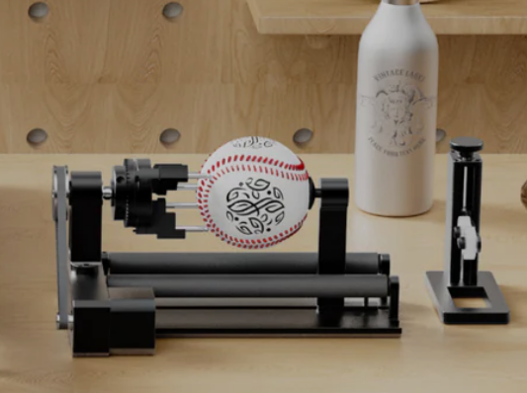
63 | 激光切割耗材包 | 不低于以下要求：  1、包括8种耗材，总计220件耗材；  2、椴木板尺寸300*210*3mm，数量30件；  3、奥松板尺寸300*210*3，数量30件；  5、瓦楞纸尺寸3mm*200*300，数量30件；  6、瓦楞纸尺寸6mm*200*300，数量10件；  7、年轮杯垫尺寸φ90*10mm，数量10件；  8、亚克力板尺寸，300*210*3mm，数量5件；  9、牛皮纸尺寸200*297mm，50张；  10、混色厚卡纸尺寸200*297，数量50件；  11、不锈钢狗牌尺寸40*20*2mm，数量5件；
数字音乐教室
64 | 立式钢琴 | 不低于以下要求：  1、高度： 116cm±5cm；  2、音板：云杉实木音板；  3、键盘：云杉实木制作、键体木材部分不能涂油漆、键皮与木材部分无痕粘接；  4、击弦机材料：铝合金材质总档、运动部件材质以实木为主；  5、铸铁板：使用真空铸造技术；  6、弦槌：高级羊毛毡冷压工艺制作、弦槌木芯采用硬枫木；  7、琴弦：高级琴弦、音色纯净音准稳定，表面无镀铬涂层；  8、弦轴板：多层坚硬色木交错拼接而成，使用防潮密封胶粘合；  9、踏板连杆：金属连杆方式机械传动；  10、码桥：纯实木制作，不含合板材料、以粘接方式固定在音板上, 低音弧线型悬浮式加长码桥，正面不可加固定螺丝；  11、白键面：采用丙烯树脂；  12、黑键面：酚醛树脂；  13、键盘盖：带缓降功能；  14、踏板材料：实心纯铜制作。 | 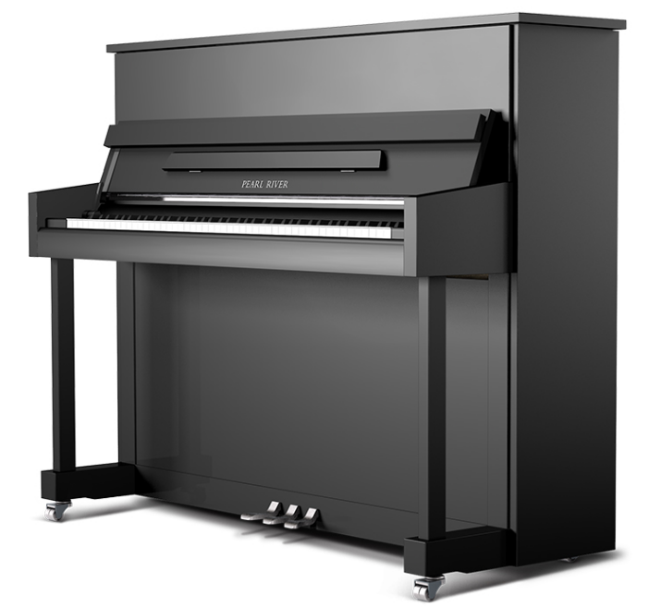
65 | 电钢琴 | 不低于以下要求：  1、声学品质：全音域音准误差≤±3音分；相邻两键音准误差之差≤3音分；  2、演奏性能：白键下沉偏差≤1.0mm；相邻两白键高度偏差≤0.5mm；全键盘白键表面高度误差≤2.0mm；  3、键盘：88键逐级配重重锤钢琴键盘、触键力度：3种标准钢琴力度曲线，轻、重、标准，触感灵敏度调节；  4、显示：点阵式液晶显示屏(128px*64px)，最大复音数：256；  5、示范曲：涵盖人音社课本1-9年级课件曲目，不低于285首曲目；  6、音色：不低于270种音色，6种混响效果，6种合唱效果；  7、音色控制：三角大钢琴音色，双音色，双键盘(可调分离点)；  8、键盘分离：双钢琴、弦乐重奏、管乐合奏、钢琴+弦乐、吉他；  9、节拍器：内置节拍器；  10、弱音踏板，延音踏板，制音踏板，仿传统大三角钢琴踏板功能；  11、音响系统：立体声双喇叭音响系统，功率：18*2W。 | 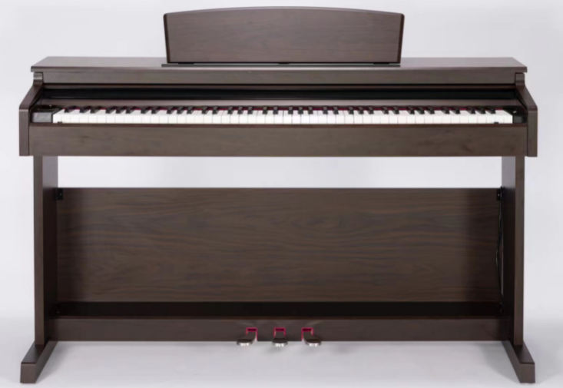
66 | 学生耳麦 | 不低于以下要求：  1、方向性：超心形单指向；  2、灵敏度：-44±4db；  3、阻抗：≤ 2.2KΩ；  4、频率响应：100Hz-10KHz；  5、阻抗：32Ω±15%；  6、频率响应：18Hz-20kHz；  7、输出声压：105dB±3db；  8、功率：额定10mW 最大20mW；  9、信噪比：>60dB。 | 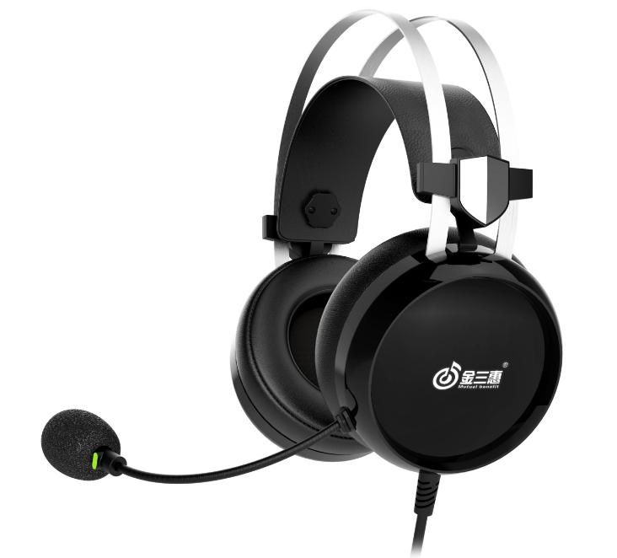
67 | 音乐智能终端 | 不低于以下要求：  1、屏幕：11-11.9英寸LCD，分辨率2.3-2.7K；  2、功能：多点触控、重力感应、分屏功能、霍尔传感器、AI语音；  3、摄像头：前摄 800万像素；后摄 1300万像素；  4、电池容量：10100mAh；  5、扬声器：4扬声器；  6、网络类型：WIFI版；  7、存储：运行内存8GB+存储容量128GB；  8、含保护皮套。 | 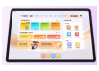
68 | 无线电子教室 | 不低于以下要求：  1、纯软件产品，安装部署快捷，升级简易方便，全中文人性化界面设计，支持主窗口功能按钮、浮动工具条、右键菜单、快捷键多项操作方式。  2、采用核心的截屏及实时压缩技术，在网络条件较差时亦能体现良好的性能；可根据网络条件调节网络补偿强度，根据广播内容调节广播及录制效率，使广播达到最佳效果。  3、采用流媒体技术，流畅无延时，文件清晰度几乎无损耗，支持几乎所有常见的媒体音视频格式， Windows Media文件，VCD文件，DVD文件，Real文件，AVI文件，MP3等主流文件格式，支持720p、1080p的高清视频。  4、防杀进程、断线保护、卸载密码保护等辅助功能维护教学秩序。  5、文件分发和提交支持拖拽添加文件，可添加不同目录下的文件或文件目录。  6、全面兼容Windows、Android、iOS、MacOS操作系统，支持教师端与学生端的跨平台应用。  7、屏幕广播：将教师机屏幕和教师讲话实时广播给单一、部分或全体学生，可选择全屏或窗口方式。窗口模式下或教师机与学生机分辨率不同情况下，学生机可以以不同的窗口方式接收广播。  8、扩展屏广播模式：教师机连接两个显示器，可在广播时选择将任意一个显示器的内容广播到学生机。  9、屏幕广播速度增强：屏幕广播时支持多种画面质量的调节，根据网络的不同选择最好的效果进行教学。  10、屏幕笔：教师教学使用的辅助工具，突出显示项目、添加注释，添加批注等等。  11、学生演示：教师可选定一台学生机作为示范，由此学生代替教师进行示范教学。  12、网络影院：实现教师机播放的视频同步广播到学生机。  13、视频直播：通过USB摄像头将教师的画面实时广播到学生机，达到更形象的教学效果，具有引导客户选择视频设备的提示画面，以便客户快速完成摄像头设备的设置。  14、共享白板：教师可共享白板、桌面或图片与选定的学生共同完成相同的学习任务或绘画作品，提供学生也可以单独完成。  15、语音广播：将教师机和麦克风的声音广播给学生，教学过程中，可以请任何一位已登录的学生发言，其他学生和教师收听该学生发言。  16、分组教学：教师分派组长执行指定的功能，组长代替教师进行小组教学，小组不需要再临时创建，可以直接使用既有分组信息，教师可以监控每个分组的教学过程，以了解分组教学的进度。  17、讨论：教师可以组织学生使用文字、图片、手写板等多种方式开展讨论，可进行分组讨论或主题讨论，分组讨论允许教师将学生分成若干组，同组的组员之间可以相互讨论，教师可以参加任意组的讨论；主题讨论是由教师建立若干个主题，学生选择自己感兴趣的主题开展讨论。  18、屏幕录制：教师机可以将本地的操作和讲解过程录制为ASF录像文件，可以用 Windows 自带的 Media Player 直接播放。  19、文件分发：允许教师将教师机不同盘符中的目录或文件一起发送至生机的某目录下。目录不存在自动新建此目录；盘符不存在或路径非法不允许分发；文件已存在选择自动覆盖或保留原始文件。  20、文件提交：学生把做好的作业直接提交到教师机，方便教师批改作业要收取的麻烦。通过特殊设置，学生提交作业时必需经过教师审批通过后才可提交，教师可以选择接收和拒绝学生提交的文件。并且教师可以限制学生提交文件的数目和大小。  21、网络快照：教师可以在监控学生的时候，对学生画面拍快照，保存学生画面的截图。  22、屏幕监视：教师机可以监视单一、部分、全体学生机的屏幕，教师机每屏可监视多个学生屏幕（最多36个）。可以控制教师机监控的同屏幕各窗口间、屏幕与屏幕间的切换速度。可手动或自动循环监视。  23、答题卡考试：教师导入Word、PPT、Excel、PDF等文档类型的考试内容共享给学生，直接生成答题卡用于学生作答，包含多种不同的题型：多选题，判断题，填空题和论述题等。  24、随堂小考：教师启动快速的单题考试或随堂调查，限定考试时间，学生答题后立即给出结果，结果显示学生答案柱状图分析和答题时间，可作为抢答依据。  25、抢答竞赛：教师可以出任意题目请学生作答，学生抢答时只需按下按钮即可。  26、班级模型：有单独的管理界面，实现对班级模型的统一管理，并能够导入、导出，调用不同网络教室中的班级模型。  27、网页限制：设定学生访问网站的黑名单或白名单，对学生可以访问的Internet站点进行管理。支持多浏览器限制，如QQ、IE、谷歌、360、遨游等浏览器。  28、程序限制：通过各种策略的应用，可防止学生在教学过程中打游戏，或使用QQ，MSN等聊天工具，支持限制U盘，网络映射盘，硬盘虚拟盘，虚拟光盘，内存虚拟盘里的程序。  29、学生端属性查看：教师可以获取学生端计算机的名称、登录名和其它常用信息，并可以列出学生端的应用程序、进程和进程 ID，教师还可以远程终止学生端的进程。  30、系统日志：显示和自动保存系统运行过程中的关键事件，包括学生登录登出，资源不足，提交文件等。  31、黑屏肃静：教师可以对单一、部分、全体学生执行黑屏肃静来禁止其进行任何操作，达到专心听课目的，教师可自定义黑屏的内容与图片。  32、远程命令：可以进行远程关机、重启等操作，支持远程打开网页、远程启动程序和远程关闭所有学生正在执行的应用程序。  33、分组管理：教师可以新建，删除，重命名分组，添加和删除分组中的成员，设置小组长。分组信息随班级模型永久保存，下次上课可以直接使用保存的分组。  34、图标监看：班级模型中可以显示学生机桌面的缩图。缩图显示大小也可自由设定。  35、请求帮助：学生端遇到问题可请求帮助，教师端可远程遥控帮助学生解决问题。  36、远程消息：教师与学生能够使用远程消息进行交流，并可以允许和阻止学生发送文字消息。
69 | 智能终端充电柜 | 不低于以下要求：  1、整机支持60台设备同时充电；整机尺寸：长570*宽510*高1060（mm）；柜体工位可放置最大设备尺寸≤280*200*30（mm）；  2、主体材质1.0-3.0（mm）SPCC冷轧碳素钢与环保ABS工程塑料相结合;采用全封闭防盗结构、工艺上耐酸碱腐蚀、耐磨、防静电等；  3、顶盖边角圆弧（≥R15）设计，外观颜色黑白相间；  4、采用分舱设计，前部为老师、学生使用区域，后部为设备调试维护区域。前后使用不同防盗锁（其中前门为双重防盗天地锁）。内部分舱，强弱电分离，学生无法接触强电部分；  5、高品质超静音脚轮（四轮万向，两轮带刹车）和左右人体工学把手；  6、独创专利智能互循环散热结构，辅以温控感应控制风扇强制散热；  7、环保 ABS 工程塑料单机隔断，保证隔断塑料面板厚度不低于7MM，以保证隔板强度，同时在设计上采用新颖的ABS隔板四面包围方式，以保障设备用电安全，其中内置隔板上带有卡线槽且不划伤屏幕，柜内USB线走线，同时预留凹槽方便拿取电脑；  8、供电安全方面采用独有的USB接口后置供电模式，5V/0.5-2A之间智能输出，电源管理芯片式集成电路设计，自动检测平板允许输入电流，优先供应低电位设备。根据电池电量自动以普通，快速，涓流三种模式供电，满电自动断电。USB接口出现故障和短路情况（比如USB线短路，平板的短路等情况）电源管理芯片具备智能化自适应、自检测、自恢复功能，保障设备的及时供电和用电安全；  9、配有一体化电源管理系统，集防漏电，防短路，防过载，多模式显示数码智能开关机功能为一体。可设置时间，节约能源，具有优先供电功能。使用（自动）时，系统默认为全天充电。 | 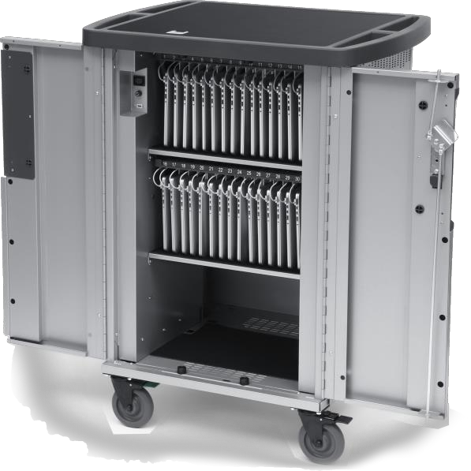
70 | 三面音乐凳 | 不低于以下要求：  1、尺寸：460*360*360mm；  2、材质：高密度PE一体滚塑成型；  3、工艺：滚塑制作，材质轻，耐磨抗压，抗氧化功能强；硬度和强度高，吸水性小，优良的电绝缘性，耐寒；  4、功能：根据人体工程学设计，三面可坐，三种颜色设计，三种高度（220/360/460mm)适合各年级师生使用；为保证产品牢固耐用，产品必须一体成型，不可采用插接拼凑等组装方式。 | 
71 | 数字激光翻页笔 | 不低于以下要求：  1、无线方案 2.4GHz 射频，遥控距离 100 米；  2、激光：红光（640–660nm），<5mW（3R 类），可视距离> 200 米；  3、电池：300mAh 聚合物锂电池，TypeC 充电；充电 1–2 小时，待机约 180 天；三重省电 + 低电量提醒；  4、核心功能：上 / 下翻页、全屏、黑屏、超链接（Tab/Enter/AltTab）、按键自定义、固件可升级；  5、接口发射器：USBC 充电口；接收器：U 盘版 USBA，双头版 USBA+USBC 双接头，可收纳于笔尾。 | 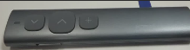
72 | 12英寸推拉音响 | 不低于以下要求：  1、单元配置 12 英寸重低音喇叭 + 号角高音，立体声；  2、额定输出功率 100W 大功率；  3、频率响应 20Hz–20kHz；  4、信噪比 ≥71dB；  5、蓝牙 蓝牙 5.0，支持无线播放、TWS 互联；  6、输入接口 USB、TF 卡（支持 MP3/FLAC）、3.5mm AUX 音频输入；  7、供电：内置铅酸电瓶，支持 DC 电源适配器直供；满电可满足数小时户外持续播放；  8、功能：卡拉 OK、混响调节、话筒音量独立控制、防啸叫、LED 氛围灯。 | 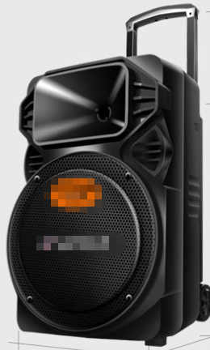
73 | 无线洗地机 | 不低于以下要求：  1、无线智能洗地机；吸力 20000Pa；  2、450 转 / 分钟滚刷，鲨齿防缠毛；  3、180° 平躺，三侧贴边；  4、870ml 净水箱 / 720ml 污水箱；  5、4000mAh，续航 40 分钟；  6、88℃高温自清洁 + 热风烘干 + 银离子除菌；智能脏污检测。 | 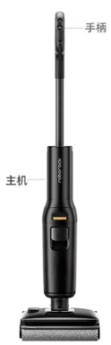
74 | 150L露营车 | 不低于以下要求：  1、容量 150L，采用高碳钢车架、600D 耐磨牛津布面料与 PP 中空板底板；  2、配备加宽越野宽轮、前轮双刹车、万向轮设计，适应多种户外地形；  3、支持四向聚拢快速折叠，伸缩可调节手柄，额定承重 187.5kg，展开尺寸约 84×51×38cm。 | 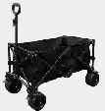
75 | 打击乐器套装 | 不低于以下要求：  1、8寸非洲鼓：4个；尺寸：鼓高425mm，鼓面直径200mm。材质：塑料鼓腔水转印工艺，PVC鼓皮，喷涂铁质压圈，尼龙绑绳。  2、10寸非洲鼓：4个；尺寸：鼓高475mm，鼓面直径250mm。材质：塑料鼓腔水转印工艺，PVC鼓皮，喷涂铁质压圈，尼龙绑绳。  3、12寸中国鼓：2个；尺寸：鼓高230mm，鼓面直径440mm，架高820mm。材质：段木鼓身，NC底漆+NC面漆，黄牛皮，电镀铆钉，榉木架子。特质：调门偏高，传统中式乐器，榉木鼓架，精量于适合儿童的演奏高度。  4、10寸军鼓：1个；尺寸：鼓高137mm，鼓面直径268mm。材质：银色鼓圈，黑色喷涂压圈，电镀配件，聚酯皮鼓面。  5、10寸地鼓：2个；尺寸：鼓高190mm，鼓面直径255mm。材质：桦木鼓圈，尼龙带，塑料鼓角，NC底漆，NC面漆，厚羊皮鼓面。  6、8寸手鼓：8个；尺寸：鼓面直径204mm。材质：桦木4层鼓圈，NC底漆+NC面漆，本色（厚羊皮），皮革条，铜泡钉。  7、8寸铃鼓：8个；材质：鼓面直径204mm。材质：桦木4层鼓圈，NC底漆+NC面漆，本色（厚羊皮），铁质电镀镲片，皮革条，铜泡钉。  8、刮胡：8副；尺寸：长140mm。材质：榉木，NC底漆+NC面漆。可敲奏、刮奏。  9、圆舞板：8对；尺寸：直径57mm。材质：榉木，NC底漆+NC面漆，弹力绳子。  10、双响筒：8副；尺寸：长192mm。材质：榉木，NC底漆+NC面漆。  11、打棒：8对；尺寸：长175mm。材质：榉木，NC底漆+NC面漆。  12、螺纹单响筒：8副；尺寸：长190mm。材质：榉木，NC底漆+NC面漆。  13、螺纹高低梆子：8副；尺寸：长210mm。材质：榉木，NC底漆+NC面漆。  14、龙口梆子：8副；尺寸：长 200mm。材质：榉木，NC底漆+NC面漆。  15、沙锤：8对；尺寸：长200mm。材质：榉木，NC底漆+NC面漆。  16、沙蛋：15对；尺寸：长60mm。材质：PS塑料颗粒。  17、棒铃：8个；尺寸：长210mm。材质：榉木手柄，NC底漆+NC面漆。  18、手摇铃：10个；尺寸：长115mm。材质：牛皮带子，金属电镀铃铛，榉木手柄，NC底漆+NC面漆。  19、铜镲：5副；尺寸：直径150mm。材质：黄铜材质，尼龙带。  20、铜锣：1副；尺寸：直径220mm。材质：黄铜材质，尼龙带。  21、铜碰钟：8对；尺寸：长160mm。材质：榉木手柄，黄铜碰钟，NC底漆+NC面漆。  22、三角铁：8副；尺寸：边长135mm。材质：铁质镀硌，胶皮黑管。  23、阿果果：2副；尺寸：长245mm。材质：铁质喷涂。  24、音感钟：1套；尺寸：直径80mm。材质：金属铃，塑料底托。  25、专业合成键高音打琴：1台；尺寸：长675mm，琴箱高40mm。材质：橡木箱体，合成琴片，PU底漆+PU面漆。  26、专业合成键中音打琴：1台；尺寸：长690mm，琴箱高66mm。材质：橡木箱体，合成琴片，PU底漆+PU面漆。  27、专业合成键低音打琴：1台；尺寸：长755mm，琴箱高335mm。材质：橡木箱体，合成琴片，PU底漆+PU面漆。  28、海鼓：1个；尺寸：直径255mm。材质：桦木鼓圈，NC底漆+NC面漆，蓝色丝带，电镀钢珠，聚酯透明鼓皮。  29、木质雨声：1个；尺寸：长350mm。材质：榉木，电镀钢珠，NC底漆+NC面漆。  30、火车哨：1个；尺寸：长180mm。材质：榉木，NC底漆+NC面漆，塑料配件。  31、振动器：1个；尺寸：长250mm。材质：榉木，铁质电镀配件。  32、其他：响板10个，14寸海浪鼓1个，板鼓1个，鼓板1个，音树1个，每种器材配备定制收纳盒及器材展示柜。
75 | 打击乐器套装 |  | 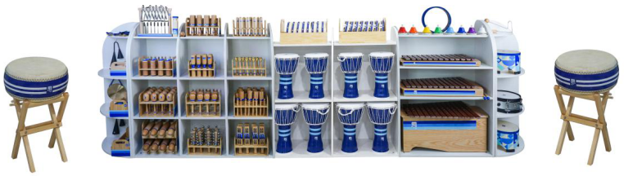
76 | 电子鼓 | 不低于以下要求：  1、音色：699+17Hi-Hat；  2、鼓组：54 preset + 45 user；  3、音序器：Preset：100；  4、底鼓：8"网面(KM80) + KP50踏板；  5、军鼓：10"桶身网面,双触发；  6、桶鼓：1-3 8"网面x2,双触发；  7、强音镲：12" x 2，双触发，制音(半包胶)；  8、叮叮镲：14"，三触发，制音(半包胶)；  9、踩镲：12"独立踩鑔, 双触发；  10、踏板：HS10。 | 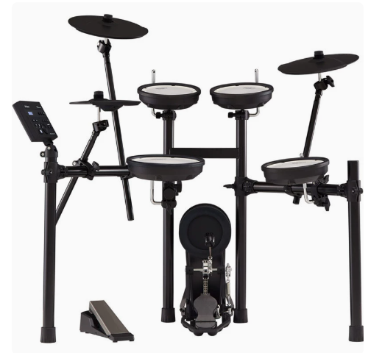
77 | 合成器（含支架） | 不低于以下要求：  1、键盘61键 (支持力度感应)系统可升级的操作系统RX 技术多任务操作支持、可在加载资源的同时进行演奏或播放音色系统128复音、128个振荡器带共鸣度调节的滤波器，每个音轨都配置3段式EQ均衡器音效125种音效类型；  2、4段式EQ均衡器压限器音色/鼓组音色出厂预置:超过950种，包括含制音/琴弦共鸣在内的立体声多层采样钢琴音色和GM2音色64套鼓组音色支持完整的鼓组音色编辑功能用户储存位: 256种音色及128套鼓组伴奏风格出厂预置: 超过360种预置伴奏风格，可进行任意编辑用户: 1200个伴奏风格储存位，包括最爱及用户储存位每种伴奏风格都包含8个伴奏音轨、4组一键设置、4组Pad和1组伴奏风格演奏设置增强的吉他模式2代、平行 (和弦组成完全根据标准) 或3、固定 (和弦组成根据前一和弦进行尽量少地音符改变) 式NTT (Note Transposition Table音符移调规则表)伴奏风格控制: 引子x3、变奏x4、加花x4、中断x1、尾奏x3、自动加花、同步开始/停止键、Tap Tempo (打拍定速)/复位键、Manual Bass (手动贝斯) 键、Bass Inversion (低音转位，切换扫描弹奏和弦播放自动伴奏风格的根音判断基准)、Memory键 (控制释放琴键后伴奏是否仅播放鼓组)、伴奏静音键、军鼓及底鼓音色自定义键、一键设置模式 - 和弦音序器演奏设置/一键设置320个演奏设置储存位、我的设置键一键设置: 最多支持4 x 1200种伴奏风格、4倍曲库条目的一键设置调用键盘音轨4组键盘音轨 (高音键区 1, 2, 3 + 低音键区)Pads4个可自定义的Pad及停止键支持完整的Pad编辑功能歌曲播放支持选歌、开始/停止、HOME (定位)、快进及快退控制的播放器Jukebox播放列表创建功能 - 支持MP3人声消除功能 - 支持标记MP3播放器移调 (+6/-5半音)拍速调整 (±30%)音序器快速录音 (Backing Sequence)、多轨录音及步进式录音功能功能齐全的音序器、16轨、最多记录100,000个事件、SMF (标准MIDI文件) 格式曲库；  3、可以对伴奏风格、MIDI曲目 (MID和KAR文件) 、MP3曲目等进行完全编程的音乐数据库用户自定义曲目列表，可使用控制面板进行曲目选择过滤和排序功能搜索。 | 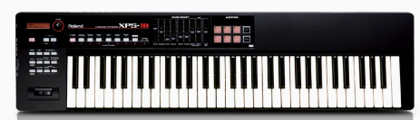
78 | 音乐室环境布置 | 不低于以下要求：  规格：A3；  1、材质：采用5mm厚KT板基板，铝合金边框；  2、单边开启，内容可替换；  3、具体内容由使用方确定后制作。
人工智能未来教室
79 | 升降讲台 | 不低于以下要求：  1、尺寸规格：整桌高度760-1060mm，面板715*475mm。  2、桌面材质：一体成型圆弧桌面，桌面配置有凹槽，可以放置手机，ipad和铅笔等物品，桌面材质：采用优质MDF环保板材，环保无味，稳定性强，不易变形。  3、桌架：采用精铝制王金铸造成型，机械手独有设计理念，桌子高度可根据身高自由调节，桌子高度可调节范围760-1060mm。  3、升降结构：一键式气运升降，操作简洁，轻便，桌面底部设有折叠开关。  4、底座：采用精铝制五金一次铸造成型。  5、脚轮：PU静音万向滚轮，可刹车。 | 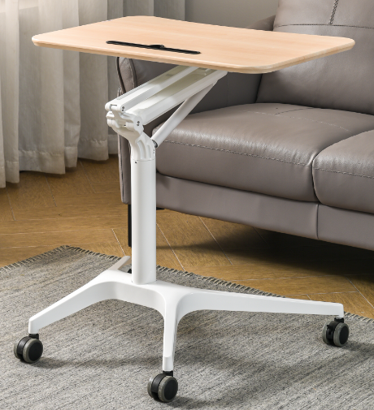
80 | 学生双人桌 | 不低于以下要求：  1、尺寸1400*600*750mm；  2、台面参数：台面采用≥25mm三聚氰胺饰面刨花板，1.5mm厚PVC封边条，外口倒圆角，含组合锁紧结构，多色可选；  3、钢架托板：采用优质高精度一级冷轧钢板经冲压折弯工艺一体成型，300*45，壁厚2.5mm，表面采用防锈静电喷涂处理，实用牢固，承受力大；  4、折叠机构：桌子两侧采用压铸一体成型铝接头，表面经防锈静电喷涂处理，内置高强耐磨粉末冶金合金材料舌芯+铝芯+弹簧折叠装置，中间配制内六角管传动轴连接铝芯，外侧配置优质ABS一体成型旋钮开关，任何一侧只需轻轻一扭便可折叠；  5、台脚： 立柱采用优质铝合金型材499*78*38，壁厚1.8mm，底脚采用优质铝合金型材经模具压铸一体成型，500*50*30，壁厚3mm，台脚下宽跨度500mm，表面采用防锈静电喷涂处理，实用牢固，承受力大，脚轮采用PU万向刹车轮；  6、横梁：采用优质高精度一级冷轧钢方形钢管50*25，厚度1.2mm，表面采用防锈静电喷涂处理；  7、书网：采用优质Ø15圆管，壁厚0.8mm，由注塑塑料件与圆管组合而成，表面采用防锈静电喷涂处理。 | 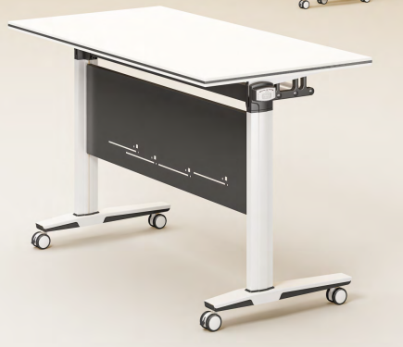
81 | 学生椅子 | 不低于以下要求：  1、靠背和座板采用全新聚丙烯加玻璃纤维料注塑成型，两段式结构，卡扣式插入连接，带锁定功能；  2、整椅采用无螺丝结构，座板与铁脚连接处为三段卡扣式直插设计，快捷式安装，省时节约人工成本，卡槽尺寸(总长210mm，单扣13mm，厚度5mm)。座板表面做3D菱形晒纹设计，防滑、美观又透气，坐宽445MM,坐高440MM；  3、靠背和座板可双色搭配，后背处手提把手和挂钩一体成型；（手提把手弧长220mm，直线长度160mm，厚度5mm）挂钩尺寸（长37mm，宽16mm，厚6mm）；  4、背宽410MM，背高365MM，背部由114个雪花纹和41条竖纹组成，具有防滑，透气的功能；  5、背座连接锁件材质为ABS（直径26mm厚度10mm）内小外大、且成三角导向形锁扣，牢固不脱落；  6、椅脚采用优质品牌冷轧低碳圆管直径19mm，壁厚1.5mm；电镀脚架(喷涂架），表面经酸洗、磷化等防锈处理，流水线静电喷涂，具有耐磨，防腐，抗老化等性能。特制固定脚垫，全新PE制作，耐磨稳定，附着力强，无异响（脚垫长：26mm 外露部位厚：10mm，外露直径：19mm.）抗磨损性强，可以堆叠；  7、塑料件外观应无裂纹、明显变形、缩水、针孔；应无凹陷、飞边、杂质、伤痕、白印。金属架表面应光洁，应无划痕、毛刺、拉毛、污渍；应无明显色差。 | 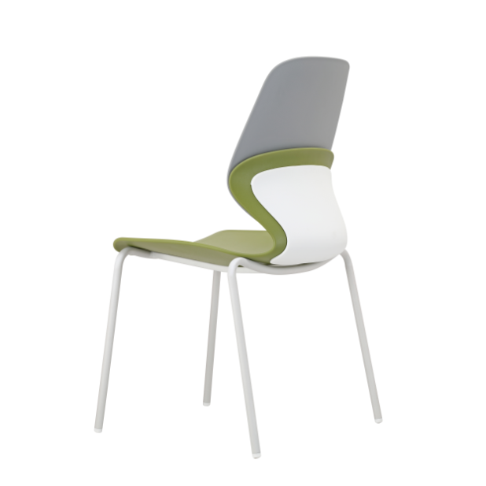
82 | 操作边桌 | 不低于以下要求：  1、尺寸：1400*600*750mm±10mm；  2、材质：实木多层板+优质钢架；  3、工艺：桌面采用厚25mm实木多层板，其它部位采用1.5mm厚塑制封边条机械封边；桌架采用优质钢架，横梁:50*30*1.35mm方管；侧边脚架:30*60*1.5mm方扁管，结构满焊焊接而成，表面采用高温粉体烤漆，耐腐蚀，不含有害物质。 | 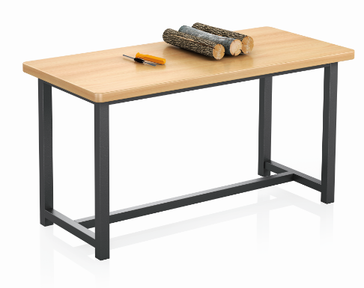
83 | 教室地柜 | 不低于以下要求：  1、尺寸：延米×（400-600）×（600-800）mm；  2、结构：板式结构；  3、柜体：基材采用18mm厚环保实木多层板制作,其它部位采用1.5mm厚塑制封边条机械封边,板式或玻璃柜门，柜门可进行作品展示。上部含抽屉，抽屉内可分格收纳，便于物品分类摆放。 | 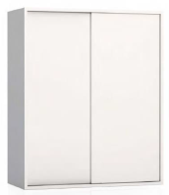
84 | 墙面吊柜 | 不低于以下要求：  1、尺寸：延米×（200-400）×（600-800）mm；  2、结构：板式结构；  3、柜体：基材采用18mm厚环保实木多层板制作,其它部位采用1.5mm厚塑制封边条机械封边,板式或玻璃柜门，柜门可进行作品展示。 | 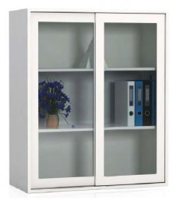
85 | 作品展示墙 | 不低于以下要求：  1、主要材质：多层板/钢制板，储物格采用厚度18mm实木多层板，面贴三聚氰胺纸，断面采用厚度≧1.0mmPVC直封边制作；冷轧钢板厚度≧1.2mm，表面采用高温粉体烤漆；  2、尺寸按照学校现场实际情况制作，含挂钩或展示标识等必要配件。 | 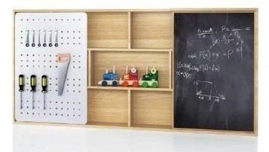
86 | 收纳边柜 | 不低于以下要求：  1、规格：1340*450*900mm，材质：实木多层板；  2、工艺：基材采用实木多层板，厚度不小于18mm，面贴三聚氰胺纸，断面采厚度≧1.0mmPVC直封边制作。导轨尺寸：300*18*25mm±10mm，材质：ABS，螺丝孔位间距198mm，收纳盒尺寸：430*305*100mm±10mm，材质：PP新料；  3、功能：配置12PP收纳盒，可收纳各种教学用具。 | 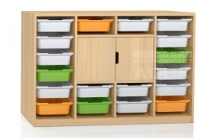
87 | 未来教室环境布置 | 不低于以下要求：  规格：宽2000mm*高1000mm；  1、材质：采用10mm彩色雪弗板；  2、内容文字、版面按照学校要求制作；
88 | 移动教学终端 | 不低于以下要求：  1、显示屏尺寸：≥10.95英寸，屏幕分辨率：≥1920×1200；  2、采用八核CPU，主频：≥2.0GHz；  3、内存容量：≥6GB；存储容量：≥128GB；电池容量：≥8000mAh（典型值）；  4、摄像头：双摄像头，前置≥800万像素，后置≥800万像素，后摄支持文档矫正增强功能，可以倾斜拍摄文档，并进行自动矫正和文字效果显示增强；  5、接口支持：扬声器≥2个；麦克风≥2个；USB TYPE C接口≥1个；支持耳机功能；Micro SD卡接口≥1个（最大支持512GB）；  6、操作系统：Android 10.0或以上版本定制化操作系统，使用定制化桌面，避免与学习无关信息的干扰；  7、配件：带笔槽保护套；  8、为教师提供可扩展的云存储空间≥100T；支持多人在选择书写工具的状态下同时书写和擦除，互不影响，方便不同学生在屏幕上同时书写；  9、支持一键开课，教师可通过一键开课生成海报，学生可通过扫描海报微信二维码加入直播课堂，无需额外安装APP；  10、支持远程课件互动，教师可指定授权学生远程互动，并且互动学生可在课件画面进行书写、移动、擦除、参与远程互动，操作内容实时同步给班级其他学生，且可支持最少五位学生同时参与远程互动；  11、支持在微课录制、编辑中，插入图片、视频、答题板、课堂活动，增加微课互动性和趣味性； | 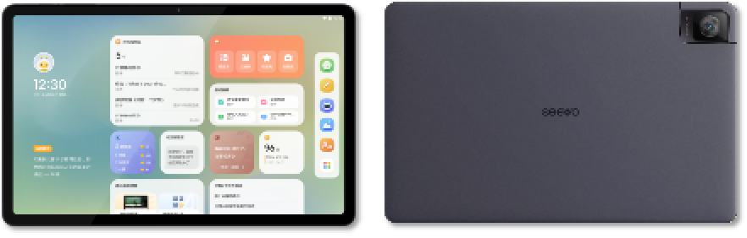
89 | 移动学习终端 | 不低于以下要求：  1、显示屏尺寸：≥10.95英寸，屏幕分辨率：≥1920×1200；  2、采用八核CPU，主频：≥2.0GHz；  3、内存容量：≥6GB；存储容量：≥128GB；电池容量：≥8000mAh（典型值）；  4、摄像头：双摄像头，前置≥800万像素，后置≥800万像素，后摄支持文档矫正增强功能，可以倾斜拍摄文档，并进行自动矫正和文字效果显示增强；  5、接口支持：扬声器≥2个；麦克风≥2个；USB TYPE C接口≥1个；支持耳机功能；Micro SD卡接口≥1个（最大支持512GB）；  6、配件：带笔槽保护套；  7、平板终端预置安全桌面替换系统默认桌面，限制用户随意修改系统设置。彻底防住用户通过下载市场通路版本的ROM刷机，将设备刷回非管控版本，或者通过系统的快捷入口进入应用管理随意卸载应用；  8、用户/设备管理：设备需要用户认证登录后方可使用，可按学校、班级提供设备及对应使用人信息；  9、支持学生密码防盗，系统自动检测设备或账号盗用风险，检测到风险登录后进入身份验证模式，学生通过验证后才允许进入系统；
90 | 平板充电车 | 不低于以下要求：  1、整机支持60台设备同时充电；整机尺寸：长570*宽510*高1060（mm）；柜体工位可放置最大设备尺寸≤280*200*30（mm）；  2、主体材质1.0-3.0（mm）SPCC冷轧碳素钢与环保ABS工程塑料相结合;采用全封闭防盗结构、工艺上耐酸碱腐蚀、耐磨、防静电等；  3、顶盖边角圆弧（≥R15）设计，外观颜色黑白相间；  4、采用分舱设计，前部为老师、学生使用区域，后部为设备调试维护区域。前后使用不同防盗锁（其中前门为双重防盗天地锁）。内部分舱，强弱电分离，学生无法接触强电部分；  5、高品质超静音脚轮（四轮万向，两轮带刹车）和左右人体工学把手；  6、独创专利智能互循环散热结构，辅以温控感应控制风扇强制散热；  7、环保 ABS 工程塑料单机隔断，保证隔断塑料面板厚度不低于7MM，以保证隔板强度，同时在设计上采用新颖的ABS隔板四面包围方式，以保障设备用电安全，其中内置隔板上带有卡线槽且不划伤屏幕，柜内USB线走线，同时预留凹槽方便拿取电脑；  8、供电安全方面采用独有的USB接口后置供电模式，5V/0.5-2A之间智能输出，电源管理芯片式集成电路设计，自动检测平板允许输入电流，优先供应低电位设备。根据电池电量自动以普通，快速，涓流三种模式供电，满电自动断电。USB接口出现故障和短路情况（比如USB线短路，平板的短路等情况）电源管理芯片具备智能化自适应、自检测、自恢复功能，保障设备的及时供电和用电安全；  9、配有一体化电源管理系统，集防漏电，防短路，防过载，多模式显示数码智能开关机功能为一体。可设置时间，节约能源，具有优先供电功能。使用（自动）时，系统默认为全天充电。
91 | 平板教学系统 | 不低于以下要求：  1、教师可加入多个班级进行授课，并可在授课过程中无缝切换班级。支持教师查看当前授课班级的小组、学生在线名单及详情，支持在界面中直观显示在线、离线学生名单；  2、教师可将交互式课件资料下发给学生，并支持学生完成点击、拖拽、批注等操作。教师可通过屏幕截图或实时画面了解学生作答情况及课堂笔记。支持分组下发交互式课件，能够针对不同学生组别一键推送课件不同页码的内容；  3、支持自习模式、听课模式便捷切换；自习模式下，学生可自主查阅资料；听课模式下，教师可管控学生设备，并支持在管控状态下进行互动；  4、支持无走动巡堂，可采集不少于4个学生的屏幕，采集过程学生屏幕自动管控，支持更换、增删学生屏幕的操作，帮助教师快速总览学生学习情况；  5、支持教师发起课堂即时问答，支持预设题目数量、答题时间，并推送相应题干内容至学生端供学生作答，支持单选题、多选题、判断题等多种题型。答题过程中实时统计答题进度、预设正确答案、作答及未作答学生名单。答题结束后以学生或小组形式汇总各题各选项的选择名单及题目正确率；  6、支持课堂选人回答功能，支持学生抢答、教师随机抽选等方式；  7、支持学生通过终端发表个人观点，可输入不少于6条观点。教师端可自动生成观点文字排布图，并支持筛选词频展示主流观点。支持按照观点相同人数进行排序展示。支持随机抽选单个学生展示其观点；  8、提供小组合作学习功能，教师可通过手动或学生自选的方式进行分组，分组后教师可分别下发一个或多个任务，学生可查看任务相关学习文件资源，小组成员可进行协同编辑。支持小组内不同学生通过不同终端在同一白板操作界面上实时输入笔迹、文本、图片等内容，并可支持学生之间相互协作编辑。支持对文档内容进行复制粘贴，支持学生对教师下发资料进行截图并插入；协作任务结束后教师可查看所有小组的任务结果并给予评价。
92 | 答题器互动平台 | 不低于以下要求：  1、反馈器具有较好握持手感，指示灯具备不同功能的闪烁提示效果；  2、反馈器编号设置支持两种模式：用户自主批量设置编号、用户一键将反馈器编号设置为与学号相同的数字；  3、软件支持单选、多选、算术、判断、抢答、随机、投票等课堂常用题型或活动，可课前设置单选、多选题的选项数量与分值，或在课中学生答题结束后选择选项范围；  4、支持针对同一道单选题（或多选、算术、判断题）允许老师重复多次发起作答，并自动生成多次作答的对比柱状图，老师可查看某一选项下多次作答的学生对比名单；  5、软件支持闯关活动，允许用户选择淘汰制闯关、非淘汰制闯关两种模式，闯关活动进行中允许用户选择暂停或继续竞赛；  6、淘汰制闯关模式下，答题错误的学生将无法进入下一关，非淘汰制模式下，闯关活动结束后，系统可统计每一关过关的学生名单；  7、软件支持竞赛活动，允许创建多个分组进行小组间竞赛，竞赛活动进行中允许用户选择暂停或继续竞赛；  8、竞赛活动分组模式支持手动分组与互动分组两种方式，手动分组由老师手动将学生分组，互动分组允许学生通过反馈器自主选择小组并加入，同时老师可手动调整分组学生名单；  9、支持统计课堂历史数据的功能，用户可自主选择数据统计时间段，可查看包括学生答题正确率统计、习题正确率划分统计、每堂课的课上数据统计等内容；  10.支持老师查看每堂课的学生数据，包括签到学生状态、学生答题排行榜、课堂评语、课堂活动与习题集的统计等。
93 | 答题器接收端 | 不低于以下要求：  USB 接口与电脑连接，采用2.4GHz传输频率。
94 | 互动答题器 | 不低于以下要求：  1、互动反馈器具有曜石黑、海洋蓝、典雅白、活力橙多种颜色选择；  2、绝佳的人体工程学设计,带有设备指示灯，能够实时显示运行状态；  3、多个弧面的半球形设计，单手抓握或双手操控具有良好的稳定性，不易掉落；  4、字母与数字按键紧凑分布在“发送”、“清空”和“举手”按键周围，减少因误触而导致的答题错误；  5、背部设有挂绳扣位，防止丢失。通过挂绳带在胸前，便于及时拿起设备参与互动反馈；  6、选择题、判断题和调查功能满足教学需求，有抢答功能。 | 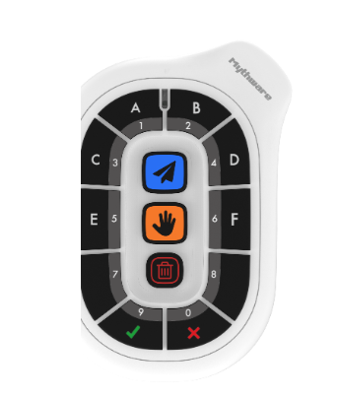
95 | 物联网系统主机 | 不低于以下要求：  1、需采用软硬件一体化，模块化设计，主机需支持连接红外发射棒、控制单元、刷卡器、环境监测器、录播系统、智慧教学管理平台等，实现控制红外遥控设备、对讲、刷卡上课、无线物联、IP数字音频广播，高清视频分区推送等功能，为用户提供便利的操作和管理体验；  2、支持IP数字音视频广播功能：通过集控平台，将音频文件广播到指定或全部教室；同时支持高清视频分区推送；  3、需基于Linux操作系统以及高性能SOC，具有更高的性能、可靠性和安全性，无故障运行时间更长，响应速 度更快，确保课堂的连续性和流畅性；  4、需内置网络芯片，具备解码功能，支持寻呼功能或内部寻呼、IP音频广播和高清视频推送，可用于校长广播和精品课推送等场景；  5、需内置Webserver，通过任一电脑的浏览器均可访问，方便调试；  6、前面板需具有LCD显示屏，配合旋钮可选择、设置菜单；  7、需内置5口千兆网交换机，支持VLAN设置，可分别连接局域网、广域网，满足不同应用环境需求；  8、需内置HDMI矩阵，≥4路HDMI输入接口，≥4路HDMI输出接口,支持HDMI1.4标准、最高分辨率为3840×2160@30Hz；  9、需具备音频输入/输出接口：≥1 路非平衡线路输入接口；≥1 路平衡线路输入接口；≥1 路非平衡录音输出接口；  10、≥4 路 单刀双掷开关控制端口（继电器），用以控制门禁开关或环境装置；≥4 路 IR 红外发射器接口，用于连接红外发射棒以控制红外遥控设备。11、≥4 路可编程 RS232 通信串口；≥2路可编程 RS232 通信串口带 DC12V供电；≥1 路可编辑 RS485 通信串口；≥4 路IR 红外发射器接口，用于连接红外发射棒以控制红外遥控设备，如空调、电视机等；  11、≥2进4出USB切换器：≥2路USB Type-C输入，(PC1/PC2接口)，用于连接电脑；≥4路USB Type-A输出，可用于连接书写显示器、2块大屏反触控切换笔记本、台式电脑等设备。
96 | 物联网情景面板 | 不低于以下要求：  1、需为全视角IPS电容触摸屏；CPU处理器 主频≥1.6GHz、运行内存≥2GB、EMMC≥32GB、内置扬声器≥1.5W、屏幕尺寸≥ 10.1寸、屏幕亮度 ≥450cd/m2、屏幕分辨率≥ 1280*800、摄像头像素 ≥500W；  2、≥1路RJ45以太网接口，支持UDP协议；≥1路RS485接口，用于连接串行设备；≥1路电源接口，支持独立工作模；≥1路USB-C接口，支持连接电脑,固件升级，OTG扩展；  3、内置2.4G & 5G 双频WiFi6；内置蓝牙 BT5.0；  4、需内置智慧教学管理软件，用于设备管理和控制，例如：上/下课、投影、视频源、窗帘、空调、环境、设置、静音、音量、呼叫等；支持控制界面用户自定义。
97 | 电源时序器 | 不低于以下要求：  1、有9路五孔新国标通道输出，其中一路接口为长供电，不受指令控制；  2、具备1路RS-232 IN，用于中控、PC控制电源适配器；同时具备1路RS-232 OUT，用于多个时序电源级联，最多支持4台设备级联控制；  3、自动获取电脑本地时间，可按周设定开关机时间；  4、RS-232输入与输出波特率可选（2400、4800、9600、14400、19200、38400、57600、115200）；  5、可单独设置本设备及级联设备的每一路可控电源接口的延迟关闭，0-999S可选；  6、支持上位机配置文件导出到另一台设备使用；  7、可通过正面实体按键于控制后端每一路的电源的开/关。
98 | 三路开关 | 不低于以下要求：  1、自保持型智能开关（断电后恢复供电时保持关闭状态，避免误启动）；  2、三路独立控制（每路可独立开关、编程）；  3、每路额定电流 ≥ 10A，阻性负载容量 ≥ 2200W（220V AC），适用荧光灯、LED灯等常见教室照明灯具；  4、支持RS485总线通信，Modbus RTU协议或自定义开放协议；  5、标准86底盒安装，面板需具备物理开关按钮及指示灯。
99 | 窗帘电机 | 不低于以下要求：  1、通讯配置：支持485控制；  2、配套窗帘导轨，支持6m长度范围内定制，配套窗帘控制遥控器；  3、单次最大运行时间：4min；  4、额定扭矩：1.2Nm；  5、打开/关闭速率：14cm/s；  6、支持使用PC端、移动端对窗帘进行远程开合控制；  7、支持通过对行程测点写值实现窗帘开合程度的精准控制；  8、具备窗帘开、合及停止执行动作的智能管控功能；  9、支持自动停机，窗帘开或合到位时，自行中断开合动作；
100 | 窗帘轨道 | 不低于以下要求：  电动窗帘配套铝合金轨道，长度可根据现场窗户尺寸定制。
101 | 环境检测仪 | 不低于以下要求：  1、教室环境在线综合指数监测仪，检测环境中的PM2.5、PM10、二氧化碳(CO2)、温度、湿度；  2、RS485数据通讯接口，传输距离不少于100米；  3、支持壁挂式、 吸顶式，空气动力学透气通孔，内置鼓风机加快空气流动，实时采样；  4、2.0英寸液晶显示屏，在线实时查看检测数据；  5、监测数据信息自动上传到物联网融合平台，统一呈现数据；  6、技术参数：温度能隙温度传感 -40 ~ 80℃ ；湿度电容式 0 ~ 100%RH ；PM2.5 激光光学 0 ~ 1000ug/m³ PM10 激光光学 0 ~ 2000ug/m³ ；CO2 非色散红外 400 ~ 4000ppm 1ppm。
102 | 双屏互动软件 | 不低于以下要求：  1、基于Windows版本的教师授课双屏互动软件，适合于“双大屏”和“双大屏+桌面屏”的2种显示模式，广泛应用于多资源对比展示的教学环境；  2、双大屏具有同步显示和对比显示：同步显示支持双屏显示完全一致的内容；对比显示支持双屏显示两两不同内容，当展示一个文件时，双屏自动显示一样的内容；展示2个文件时，自动显示为对比模式；所有展示文件按“自适应”方式显示，等比例缩放，不能出现拉伸及变形；  3、多视窗监看功能：大屏分为文件列表区和展示区，教师每打开一个文件都以缩略图的方式显示在文件列表区，需展示时将列表区的文件拖入展示区即可；展示文件默认全屏展示，文件列表区在长时间不使用时自动收拢为快捷图标，需要操作时，再次点开即可，不影响教师教学。双大屏均具有相同操作功能，以方便教师在讲台上自由授课；  4、展示文件打开：教师在任意一个大屏上均可以打开展示文件，每个大屏仅具有1个打开文件按钮，不得因为文档格式不同采用多个按钮打开，简化教师操作；  5、展示文件类型：支持全格式文件和窗口，支持 PPT、Word、Excel、PDF 等各种文档资源，支持图片、视频等市面上常见的媒体资源，支持各类视频网站、门户网站等任意类型 web 资源，支持 CAD、Photoshop等各种应用软件，支持多文档同时打开；  6、展示文件的操作，展示中的文件具有一键关闭、编辑、批注等常用操作功能，针对教学使用较多的PPT文件支持一键“PPT上下页”展示；双屏对比教学时，支持一键互换，一键广播和一键调用黑板等功能；  7、系统自带电子黑板，具有分屏书写和单屏书写双大屏同步显示模式，教师在任意一侧大屏上均可打开黑板，支持双大屏同时打开黑板；当电子黑板被关闭时，大屏自动恢复之前的显示状态。电子黑板支持多页及分页自动记录功能，支持前后翻页，黑板被打开时自动新建一页，页面有书写内容后自动保存；当前后翻页时系统自动调取原书写内容并显示，可以继续修改；  8、电子黑板至少具有“新建、背景、画笔、板擦、保存”等常用操作功能菜单，画笔具有笔形、颜色、粗细等选择，板擦具有板擦、圈擦、清页等常用功能。毛笔模拟粉笔的效果，根据教师书写的力度自动识别笔画粗细，且具有一定的毛笔自动美颜的效果。同时支持线条粗细设定，板擦支持教师手势擦除。黑板具有单页版面延申功能，电子黑板具有一键广播、放大、缩小等常用授课场景操作功能；  9、批注功能：授课过程中，教师可对展示文件进行实时批注，批注内容可以保存；  10、单屏具有单屏单画面、单屏双画面，单屏三画面等展示模式，供教师自由选择。
103 | 多屏分组互动系统教师端 | 不低于以下要求：  1、具有Windows、安卓、统信、麒麟客户端软件，支持在Windows、安卓、通信、麒麟系统下运行， 支持在小组研讨教学环境中运行，开展互动式 、探究式、研讨式小组协作教学；  2、多屏互动：配合小组研讨系统，控制主屏及各小组屏显示内容，包括：主屏广播、各屏独立显示、小组广播、多屏对比等显示等模式。主屏广播：该模式下，主屏和所有小组屏幕显示内容均为主屏画面；各屏独立显示：教室中各小组屏幕显示内容由各小组决定，教师屏幕由教师决定，各小组可自由讨论分享；小组广播：教师选择任意小组屏幕进行广播，其他小组屏幕即同步显示该小组屏幕内容，方便小组展示和小组总结。多屏对比：教师可选择任意2路以上的小组屏幕进行对比教学，促进讨论知识的教学相长；  3、多屏讨论：支持与智慧课堂系统联动，教师下发研讨任务后，各小组进入内部独立讨论模式，小组屏幕中显示“教师下发任务内容”小组讨论过程（包括语音、文字、图片、视频组员投屏等讨论内容）以及“小组讨论结果”。同时支持最多任意隐藏两部分列表内容。所有研讨任务支持学生回顾查看，并保存在教学平台；  4、多屏多路投屏：支持各小组屏同时多路投屏，支持同组不低于6路的手机、平板投屏对比展示；投屏内容包括手机屏幕、文件或实时拍摄的视频；  5、分组教学：分组包括主屏虚拟分组模式和多屏分组模式，主屏虚拟分组模式支持小组竞赛，小组答题，小组讨论，各小组提交的主观答案，教师可以放大全屏展示，也可选择多个小组答案进行对比教学。多屏分组模式：除具有主屏虚拟分组模式功能外还包括分组投屏，分组讨论，分组答题。分组答题模式下，各小组可以针对小组任务进行讨论，讨论方式包括语音、文字、图片、视频等内容，各小组屏同步展示小组讨论过程及结果，讨论过程可保存，图片可放大。
104 | 多屏分组互动系统学生端 | 不低于以下要求：  1、产品为基于Windows版本的小组端软件，依赖于多屏研讨管理系统和智慧课堂系统运行。实现小组内部的讨论，屏幕的共享；为师生打造一个动态的、灵活的小组协作教学环境；  2、小组投屏：在局域网模式下，学生手机或PAD可以直投到主屏或小组屏上，投屏内容包括学生端屏幕、文件或实时拍摄的视频；分组研讨模式下，支持各小组同时分组多路投屏；  3、分组讨论：分组讨论时，小组成员可以在小组大屏幕上展示个人讨论资料，具有手机投屏、自由书写、APP输入等不同输入方法，让课堂分组教学更高效；  4、分组答题：各小组可以针对老师下发的小组任务进行讨论，讨论方式包括语音、文字、图片、视频等内容，各小组屏同步展示小组讨论过程及结果，讨论过程可保存，图片可放大；  5、分组协作：系统支持为各小组下发不同教学任务，加强小组间的协作能力。
105 | 未来教室集成调试 | 不低于以下要求：  设备安装，调试，集成，包含设备安装所需辅材如控制线、视频线、音频线等，KBG管、PVC管、线槽、伸缩管、固定锁卡、明盒、插座、绝缘胶布、线扎等。
106 | AR会动绘本 | 不低于以下要求：  1、支持主流AR设备（如平板电脑iPad 第10代及以上、Android平板等）；  2、支持触控交互、语音交互等多模态操作；  3、支持快速图像识别（识别时间≤0.5秒），支持多角度、弱光环境下的稳定识别，支持动态内容追踪（如角色动作、场景变化）；  4、提供AR互动功能、3D模型展示、动画、语音讲解、游戏化学习等功能，支持多种互动方式，包含手势互动、卡片互动、涂色卡互动、触控互动、语音互动等；  5、本绘本的互动方式不得少于四种，互动次数不得少于10次；  6、供中英双语支持，语音发音清晰标准（可选配其他语言）；  7、多平台支持，提供iOS和Android系统适配版本，支持跨平台数据同步，支持离线模式运行；  8、用户体验友好，界面设计简洁，儿童可独立操作（如一键启动、语音引导、图像引导等）；  9、结合教学资源配套，每本绘本都能够提供教师可用于正式上课使用的教学大纲、课件、试题等资料。
党建室
107 | 会议桌 | 不低于以下要求：  1、尺寸：长 1200mm×宽500mm×高750mm；  2、材质：桌面采用环保板材，耐磨易清洁；桌架为金属框架，稳固耐用；  3、结构：可折叠设计，方便收纳与移动，支持多桌拼接使用；  5、工艺：桌面封边严密，桌脚带防滑垫，放置平稳无晃动；  6、承重：静态承重≥50kg。 | 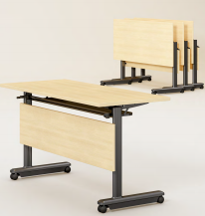
108 | 折叠培训椅 | 不低于以下要求：  1、尺寸：820*570*500mm；  2、框架：加厚钢管，静电喷塑，稳固耐用；  2、座靠：高回弹海绵 + 耐磨面料，人体工学设计；  3、功能：可折叠收纳；  4、承重：≥100kg。 | 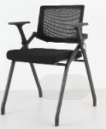
109 | 茶水柜 | 不低于以下要求：  1、1200*800*400mm茶水柜；  2、E1级环保木材，板厚15mm。 | 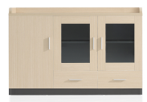
110 | 一拖四方杆麦克风 | 不低于以下要求：  1、国产芯片：核心器件全部采用国产芯片，峰会版高保真拾音咪杆设计；  2、真分集增强设计：智能天线分集接收本机采用一拖四真分集天线设计，提高有效信号接收范围和稳定性；  3、红外一键对频：本系统具备[IR]红外线自动对频功能，发射接收一键即可自动匹配；  4、高保真频响：系统在20~20kHz频率范围的频率响应衰减<2dB，可为用户提供接近无损的音频无线传输；  5、多通道集成：可以在一套系统实现多频道、多功能的专业功能；  6、LED参数显示：本系统采用本产品采用LED屏，显示各类参数；  7、信号发射距离：110M；  8、话筒：拾音咪头：14mm直径镀金电容咪头，指向特性：超心型；  9、灵敏度：-28 dB；  10、频率响应：30Hz-18kHz；  11、输入阻抗：2.2kΩ；  12、载波频段；UHF522MHz~651MHz；  13、供电：3000mAh锂离子聚合物电池；发言时间：＞24h。 | 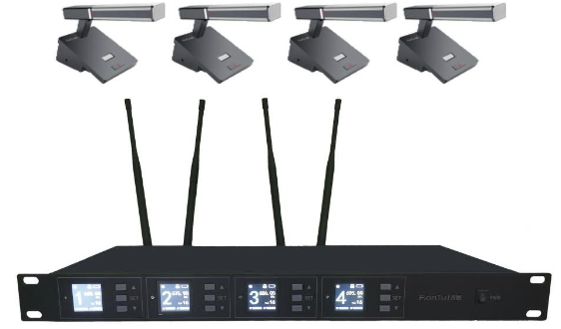
111 | 一拖二手持麦克风 | 不低于以下要求：  1、一拖二手持式无线话筒，采用抗震悬浮咪头连接机构，有效消除手握造成的噪声；  2、高清信息显示：具有高对比度显示屏：可显示频点，频点编号，编组编号，电池电量，发射信号强度，静音状态等信息；  3、真分集接收：采用真分集式-天线分集+芯片分集接收电路设计，保证有效距离不断频，消除信号死角；  4、自动扫频避扰：具有自动扫频功能，一键找出干净无干扰的频点使用；  5、载波频段：UHF630.00-659.60MHz；  6、频点数量：240；  7、信噪比：＞90dB；  8、音频输出接口：1X6.3mm混合输出，2X6.3mm单路输出，2XXLR单路平衡输出，4路天线接口； | 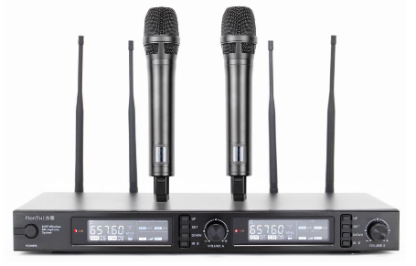
112 | 音频处理器 | 不低于以下要求：  1、输入输出：8路平衡式话筒/线路输入，8路平衡式输出，采用凤凰插接口；  2、高性能转换：24bit/48kHz取样频率，高性能A/D D/A转换器和 32-bit浮点DSP 处理器；  3、内置处理：内置反馈抑制器、回声消除器(AEC)、自动混音器、路由器、输入：哑音、相位、幻象供电、粉红噪声、白噪声、正弦波发生器)、噪声门、压限器、31段均衡器、自动增益、输出：延时器、分频器、5段参量均衡器、限幅器、信号指示表器等；  4、智能控制：RS-485支持自动摄像跟踪功能，轻松实现视频会议：RS-232双向串行控制接口：可发送或接收；  5、多功能接口：控制8通道自定义输入输出的GPI0可编程控制接口和dante接口，支持外部电平、可实现消防联动等功能，前面板具备2.23英寸显示屏，可显示设备名称、IP地址、输入和输出通道的实时电平、固件信息、MAC地址；  6、USB录播：带USB接口(支持录音及播放功能)；  7、网页操控：设备内置网页控制功能，在Windows、Android、i0S等平台上皆可快速操作，登录预置IP网页可以实现通道控制、场景调用、安装软件下载；  8、幻象供电：+48V/ Max 10mA；  9、最大电平：+18dBu；  10、动态范围：113dB。 | 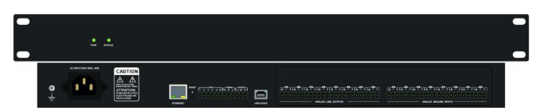
113 | 模拟调音台 | 不低于以下要求：  1、输入通道：支持8路Mic/line输入，2路立体声输入；  2、输出通道：2路Mic主输出、2路编组输出、2路辅助输出、2路监听输出、1路监听耳机输出；  3.DSP效果器：内置24-bitDSP效果器、48KHz采样频率、36种效果模式；  4、参量均衡：输入通道3段均衡，单声道均衡中频参量可调；  5、图示均衡：输出双7段图视均衡；  6、幻象供电：后面板带48V幻象供电开关，支持48V幻象供电；  7、蓝牙功能：具有CD液晶显示、支持MPS、蓝牙功能；  8、电平表：标准双12段电平表，精确显示各种输出电平。 | 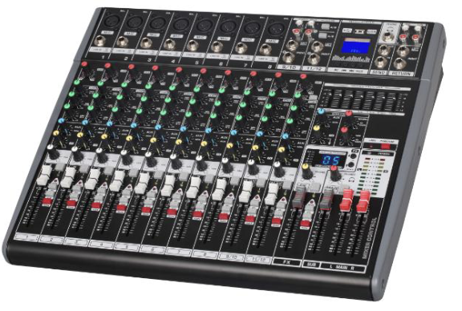
114 | 吸顶音箱 | 不低于以下要求：  1、驱动单元：低频单元 1×6.5'',高频单元1×1''；  2、额定功率：65W ；  3、最大功率：100W ；  4、输入阻抗：8Ω ；  5.、频率响应：52-20KHz ；  6、灵敏度：92dB（1M/1W）；  7、最大声压级：115dBSPL。 | 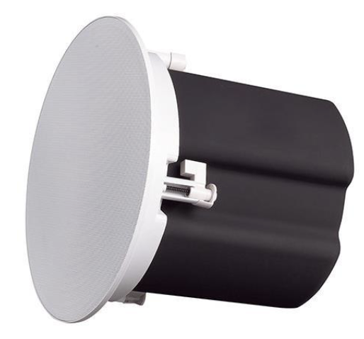
115 | 功率放大器 | 不低于以下要求：  1、立体声模式每声道平均持续输出功率≥8Ω(20Hz-20KHz@0.5%THD)：450W；  2、立体声模式每声道平均持续输出功率≥4Ω(20Hz-20KHz@0.5%THD)：600W；  3、立体声模式每声道平均持续输出功率≥桥接8Ω(20HZ-20KHZ/0.1%THD)：900W；  4、信噪比S/N(20Hz-20KHz)8Ω：98DB；  5、失真THD(@8Ω1KHz)：<0.5%；  6、输入阻抗：20KΩ；  7、频率响应≥20HZ-20KHZ@1w；  8、阻尼系数：>200@8Ω；  9、冷却系统：2个持续风扇，气流从后至前；  10、接线端子： 输入端: XLR；输出端：NL4插座和接线柱；  11、控制：前面板：交流电电源开关，声道1/2单独增益控制，后面板：立体声/并接/桥接调制，灵敏度调节；  12、保护：具有输出短路，过热，自动限幅，长期输出功率，直流/交流保护装置。 | 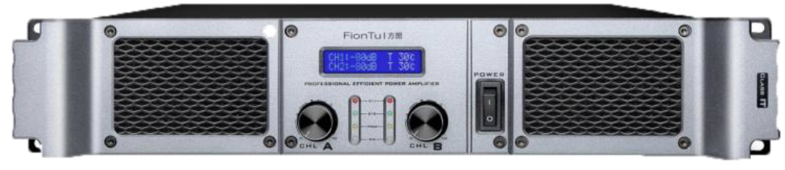
116 | 时序电源 | 不低于以下要求：  1、场景模式：具有 2 寸彩色 TFT 屏幕,可显示当前电压、日期、时间、通道开关状态、场景模式与级联状态；  2、预设场景：8 路大功率电源输出,带有欠压、过压检测与报警，可定时开关机，保存调用预设场景；  3、显示屏语言：显示屏语言可设置为简体中文或者英文显示；  4、通道单独控制开关与延时：可单独对每路通道单独控制开关与延时；  5、数据通讯接口：具有 RS232 数据通讯接口,具备中控控制通道打开、通道关闭、场景保存、场景调用、中控开机和中控关机功能；  6、多台设备级联：可多台设备级联,自动检测与设置设备 ID，支持 256 台级联使用；  7、电源输出：面板具有 2 路 220V 电源输出插座和USB DC5V800mA 电接口；  8、显示方式：320×240TFT 屏幕 ；  9、输出方式：8 路电源输出,标准通用三芯插座 ；  10、通道顺序启动：打开时由通道 1 到通道 8 逐个顺序启动，关闭时由通道 8 到通道 1 逐个关闭，每路之间动作时间可设置为 0-999 秒；  11、欠压过压保护：欠压(120-190 V )过压(240-290V) ；  12、开关/指示：每路可单独手动开关,每路通电状态屏幕显示；  13、额定功率：3200W 3×2.5 平方交流电源线（内置电源滤波功能）。 | 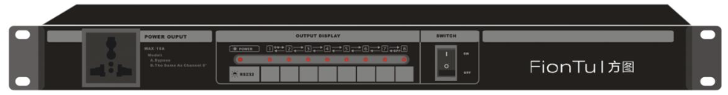
117 | 扩声系统集成调试 | 不低于以下要求：  设备安装，调试，集成，包含设备安装所需辅材如控制线、视频线、音频线等，KBG管、PVC管、线槽、伸缩管、固定锁卡、明盒、插座、绝缘胶布、线扎等。
数字科学实验室
118 | 数字化实验系统 | 不低于以下要求：  1、支持Windows、Android、iOS/iPadOS、 HarmonyOS、macOS、Linux、统信UOS、麒麟等操作系统。  2、支持有线连接，无线蓝牙连接。  3、支持传感器自动识别。  4、可连接多个采集器，并支持多个采集器同时工作。  5、可支持20个传感器同时采集。  6、通过坐标图像曲线、表格、数值、仪表盘等方式，实时、直观、精确显示实验数据。  7、根据实验需要，可进行公式（变量）编辑，自主添加实验变量（或增量等），并通过公式编辑实现不同物理量之间的转换。  8、可对数据图表操作，包括对图表内数据曲线的移动、缩放、改变曲线颜色及大小等，便于实验前后的数据分析处理，适合于教学中实验结果的精确测定与验证。  9、具有完善的数据处理功能，包含多种数据拟合lzq：直线拟合、抛物线拟合、倒数拟合、积分、重叠显示等。  10、可根据需求将实验及实验结果以不同方式保存，可后续查看。  11、支持局域网内接收、发送实验文件。  12、包含小学科学、初中物理、初中化学、初中生物、高中物理、高中生物、高中化学7个专用实验模块，超过150个实验专有模板，全定制化的实验界面及实验操作，贴合教学过程。  13、软件可关联“在线实验设计平台”，通过注册和登录，登录之后可使用“在线实验设计平台”，体验功能更为强大的实验自主设计软件。  14、提供丰富完整的在线实验教学案例，资源数量不少于700个，提供丰富的在线实验视频，视频数量不少于150个。
119 | 闪联数显 | 不低于以下要求：  1、为无线智能传感器设计的显示设备，通过蓝牙连接传感器，无需终端设备即时读取无线智能传感器数值。支持多个闪联数显同时连接同一个传感器使用JSTJ。  2、正面左侧为电容式感应触摸开关，中间为显示屏，右侧顶部为扫描键。背面自带磁吸，可吸附于黑板等铁质物体表面；闪联数显上、下各有一条表带插槽，将硅胶条取出后，可将表带安装在闪联数显上，戴于腕部，类似智能手表方式使用。  3、实时显示无线智能传感器的数值变化。  4、内置蓝牙无线模块，使用蓝牙5.1技术，低功耗运行和待机。  5、采用电容式感应触摸开关，手指轻放在开关键上3秒即可开、关机，无需用力按压，使用寿命长。  6、按扫描键3秒即自动搜索无线智能传感器，松开按键即连，操作便捷。  7、当有多台无线智能传感器时，按键3秒即自动切换到信号最强的无线智能传感器。  8、支持多个闪联数显同时连接同一个传感器使用。  9、支持多通道传感器，最多同时显示一个传感器的4个通道。  10、整机尺寸（不含表带）：51*33*16mm，屏幕尺寸：29.4*14.7mm；  11、分辨率：128*64；  12、▲闪联数显支持多个闪联数显同时连接同一个传感器使用（签订合同时提供第三方检测报告）。 | 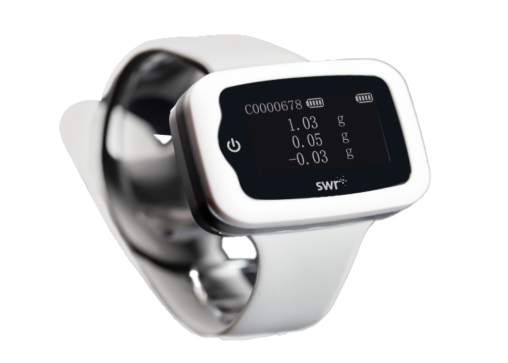
120 | 磁感应强度传感器 | 不低于以下要求：  无需连接数据采集器，通过蓝牙或USB直连电脑、手机或平板等终端可直接进行数据采集，在终端上实时显示并记录磁感应强度的变化，并可绘制磁感应强度-时间图像。本传感器也可以脱离终端而独立地记录所探测到的实验数据并加以保存，并随时供下载和分析。  一、结构及外观  由传感器主体和前端磁场探头连接构成。主体正面有电源按钮、电源和蓝牙指示灯、传感器名称；背面有蓝牙编号；底部有Type-C接口。  二、功能  1.用于测量磁场的磁场强度。  2、传感器内置蓝牙无线模块，使用蓝牙5.0技术，低功耗运行和待机。  3、传感器与数据采集终端（电脑、平板或手机）直接通过蓝牙无线连接，便于运动情况下的数据测量及各种实验环境中的数据采集，无需数据采集器。  4、可脱机进行数据采集。  5、传感器具有唯一蓝牙编号，便于数据终端选择性连接。  6、可测量地磁场、永磁体、通电线圈的磁感强度。  7、无需校准，即连即用。  8、连接方式：蓝牙无线或有线。  9、节能方式：传感器打开电源，但无连接或连接无活动，几分钟后自动关闭电源。  10、支持固件空中升级。  11、支持平台：Windows、Android、iOS/iPadOS、MacOS、 Linux、Harmony OS、统信UOS、麒麟等。  三、规格  1、量程：-64mT~64mT  2、分辨率：0.04mT  3、精度：±3%F.S  4、采样速率：500次/秒  5、连续使用时间：≥30小时  6、通讯距离：≥30m（空旷无遮挡）  7、可充电锂电池，电池型号：3.7V 150mAh  四、典型实验  探究磁场的方向、探究通电螺线管外部的磁场分布、电磁铁的磁性等实验 | 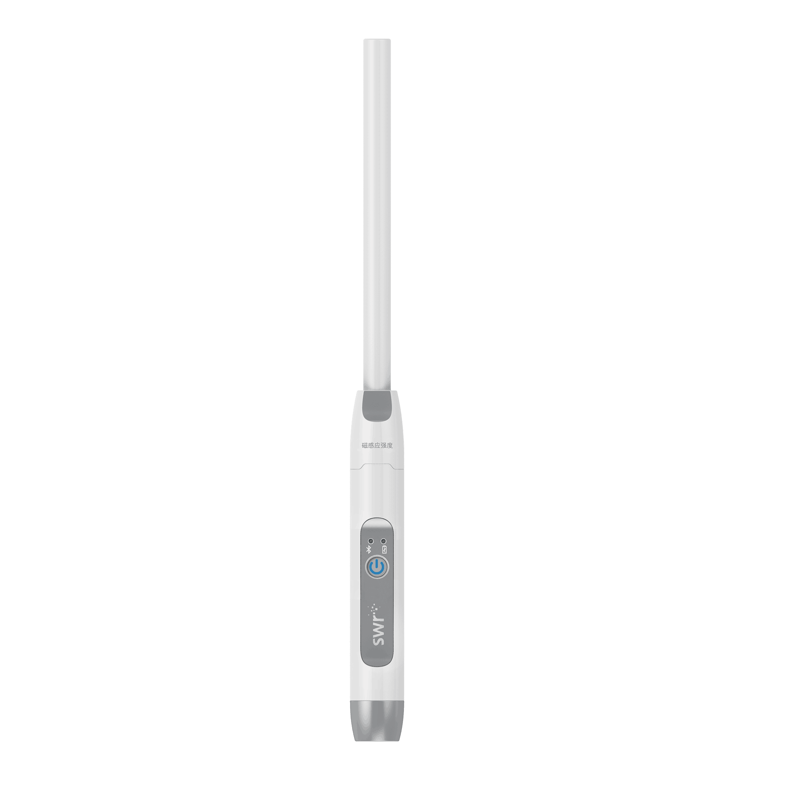
121 | 力和加速度传感器 | 不低于以下要求：  无线智能力和加速度传感器内置力、加速度、角速度三种传感器模块，无需连接数据采集器，通过蓝牙或USB直连电脑、手机或平板等终端可直接进行数据采集，在终端上实时显示并记录力、加速度、角速度的变化，绘制相应变化图像。也可脱离终端而独立地记录所探测到的实验数据并加以保存，并随时供下载和分析。  一、结构及外观  本传感器造型方正，在其顶部有用于手拎的两个开孔，一个用于固定于铁杆的异形孔，背部和底部分别设有能用于固定在小车等处的螺丝孔；正面有电源按钮、电源和蓝牙指示灯、蓝牙编号、X、Y、Z方向标记、传感器名称及量程范围；下端为力传感器接口，可拧上钩子（测量拉力）或防撞塑料件（测量推力）。  二、功能  1、用于拉力或压力的测量，或用于物体运动过程中加速度的测量。  2、传感器内置蓝牙无线模块，使用蓝牙5.0技术，低功耗运行和待机。  3、传感器与数据采集终端（电脑、平板或手机）直接通过蓝牙无线连接，便于运动情况下的数据测量及各种实验环境中的数据采集，无需数据采集器；传感器多种测量多合为一，能够同时测量力、加速度和角速度。  4、可脱机进行数据采集。  5、传感器具有唯一蓝牙编号，便于数据终端选择性连接。  6、使用（固定）方式：手（指）拎、固定在连接杆上。  7、支持平台：Windows、Android、iOS/iPadOS、MacOS、 Linux、Harmony OS、统信UOS、麒麟等。  三、规格  1、量程：  力：-50N~50N  加速度：-16g~16g(156.8m/s²)  陀螺仪：-34.9rad/s~34.9rad/s  2、分辨率：  力：0.03N  加速度：0.01g  陀螺仪：0.01rad/s  3、精度：  力：±1%F.S  4、采样速率：1000次/秒  5、连续使用时间：≥30小时  6、通讯距离：≥30m（空旷无遮挡）  7、可充电锂电池，电池型号：3.7V 250mAh  四、典型实验  作用力与反作用力等实验
121 | 力和加速度传感器 |  | 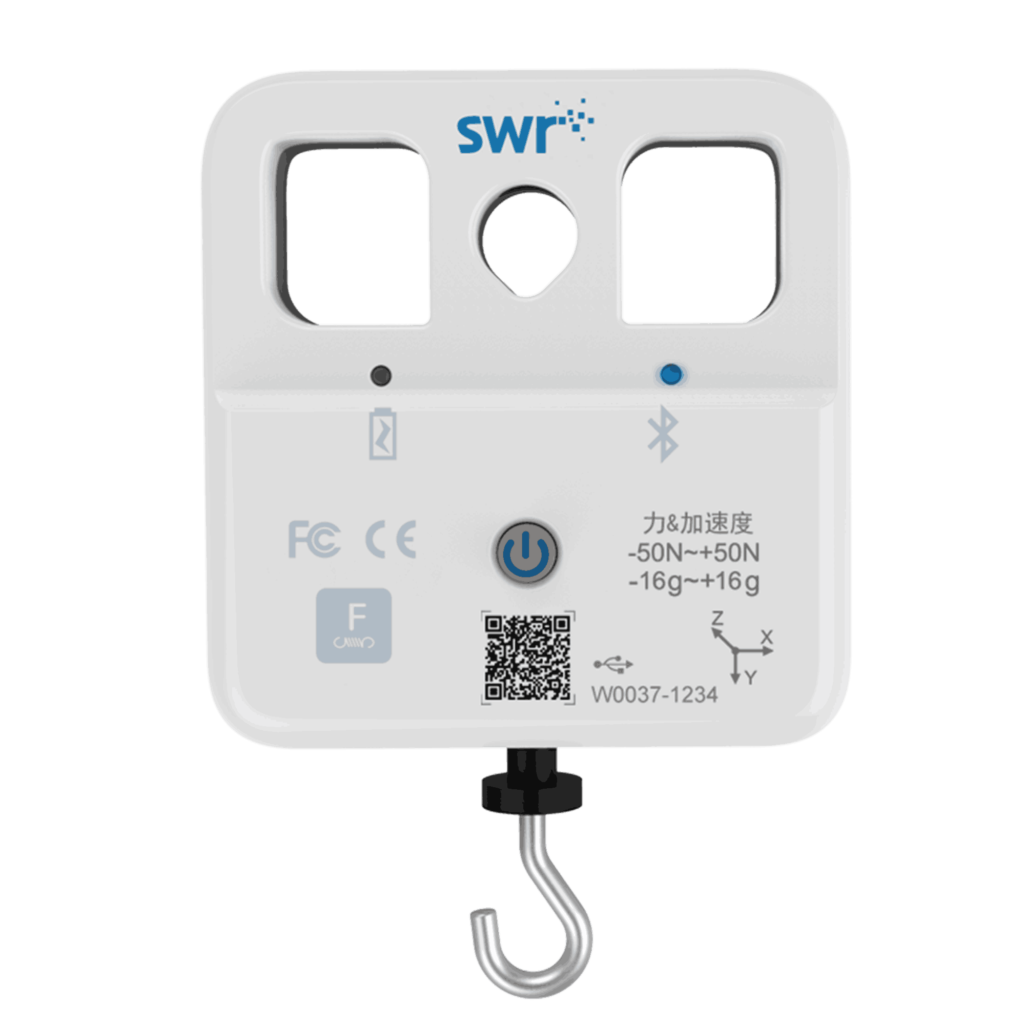
122 | 绝对压强传感器 | 不低于以下要求：  无线智能绝对压强传感器无需连接数据采集器，探头与传感器一体设计，通过蓝牙或USB直连电脑、手机或平板等终端可直接进行数据采集，在终端上实时显示并记录绝对压强的变化，绘制绝对压强-时间图像。可脱离终端而独立地记录所探测到的实验数据并加以保存，并随时供下载和分析。  一、结构及外观  由传感器主体正面有电源按钮、电源和蓝牙指示灯、传感器名称；背面有蓝牙编号；底部有Type-C接口，前端是鲁尔公接头，可连接软管等多种附件接入环境中进行测量。  二、功能  1、用于测量大气环境下或密闭空间内的气体的压强。  2、传感器内置蓝牙无线模块，使用蓝牙5.0技术，低功耗运行和待机。  3、传感器与数据采集终端（电脑、平板或手机）直接通过蓝牙无线连接，便于运动情况下的数据测量及各种实验环境中的数据采集，无需数据采集器。  4、可脱机进行数据采集。  5、传感器具有唯一蓝牙编号，便于数据终端选择性连接。  6、支持平台：Windows、Android、iOS/iPadOS、MacOS、 Linux、Harmony OS、统信UOS、麒麟等。  三、规格  1、量程：0~400kPa  2、分辨率：0.1kPa  3.、精度：±2%  4、采样速率：500次/秒  5、连续使用时间：≥30小时  6、通讯距离：≥30m（空旷无遮挡）  四、典型实验  研究液体内部的压强、气体被压缩内能增大（压缩气体做功）、探究气体等温变化的规律（波意耳定律)、分解过氧化氢制氧气的反应中二氧化锰的作用、探究金属与盐酸、硫酸的反应、探究酸碱盐之间反应条件、影响化学反应速率的因素、模拟肺部呼吸、比较过氧化氢在不同条件下的分解等实验 | 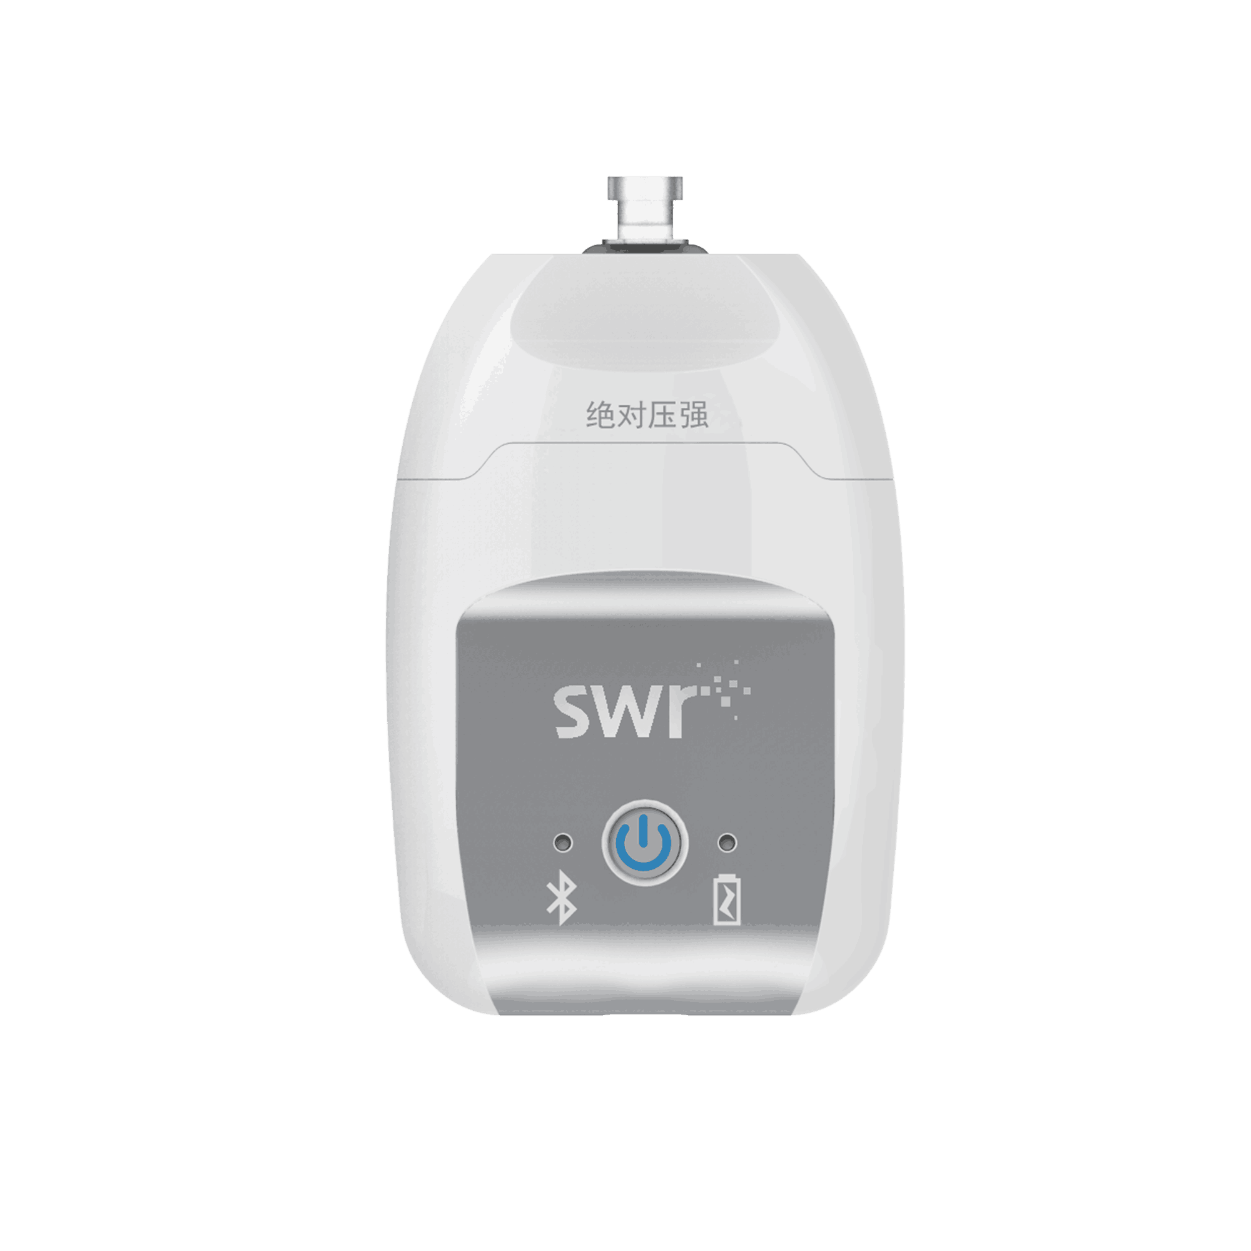
123 | 光电门 | 不低于以下要求：  无线智能光电门传感器无需连接数据采集器，通过蓝牙直连电脑、手机或平板等终端可直接进行数据采集，在终端上实时显示并记录物体运动时间，计算出物体的运动速度、加速度等。  一、结构及外观  有A、B两个光电门，整体为门式结构，A光电门正面有A门标识、电源和蓝牙指示灯，两侧有电源开关、USB接口、AB光电门连接口；B光电门正面有B门标识、电源和工作状态指示灯，侧面有AB门连接口。两个光电门顶部，两侧和门内侧设有六个用于固定的螺丝孔。  二、功能  1、用于测量物体通过光电门的挡光时间以及速度、加速度、动量、动能等物理量。  2、传感器内置蓝牙无线模块，使用蓝牙5.0技术，低功耗运行和待机。  3、传感器与数据采集终端（电脑、平板或手机）直接通过蓝牙无线连接，便于运动情况下的数据测量及各种实验环境中的数据采集，无需数据采集器。  4、传感器具有唯一蓝牙编号，便于数据终端选择性连接。  5、光电门机身上具有多个开孔，方便固定于测量轨道上，也可在光电门内安装滑轮。  6、支持平台：Windows、Android、iOS/iPadOS、MacOS、 Linux、Harmony OS、统信UOS、麒麟等。  三、规格  1、量程：0~∞s  2、分辨率：0.01ms  3、精度：±0.01ms  4、采样速率：1000次/秒  5、连续使用时间：≥100小时  6、通讯距离：≥30m（空旷无遮挡）  四、典型实验  比较物体运动快慢、测量平均速度、阻力对运动的影响、探究物体的动能跟哪些因素有关、观察摆球动能和重力势能的转化、借助传感器与计算机测速度、探究小车速度与时间变化关系、探究加速度与力和质量的关系等实验 | 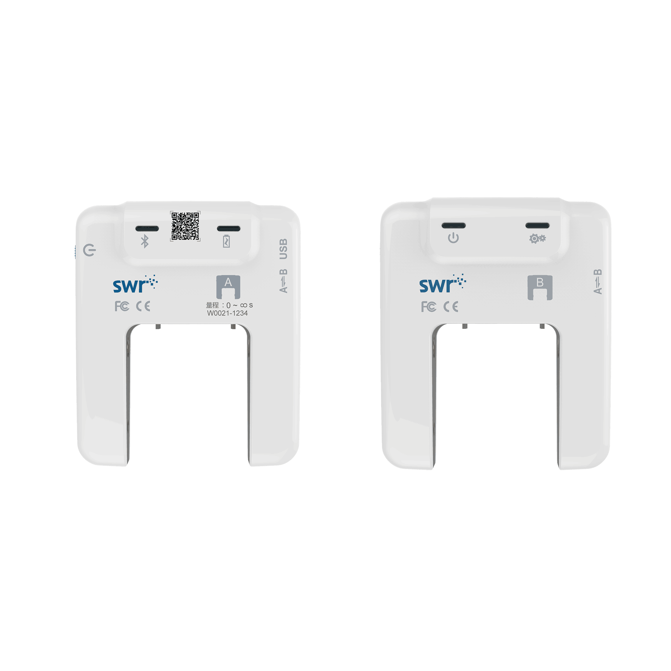
124 | 相对湿度传感器 | 不低于以下要求：  1、无线智能相对湿度传感器无需连接数据采集器，探头与传感器一体设计，通过蓝牙或USB直连电脑、手机或平板等终端可直接进行数据采集，在终端上实时显示并记录相对湿度的变化，绘制相对湿度-时间图像。可脱离终端而独立地记录所探测到的实验数据并加以保存，并随时供下载和分析。  2、由传感器主体和前端探头连接构成。主体正面有电源按钮、电源和蓝牙指示灯、传感器名称；背面有蓝牙编号；底部有Type-C接口。  3、用于测量空气的相对湿度。  4、传感器内置蓝牙无线模块，使用蓝牙5.0技术，低功耗运行和待机。  5、传感器与数据采集终端（电脑、平板或手机）直接通过蓝牙无线连接，便于运动情况下的数据测量及各种实验环境中的数据采集，无需数据采集器。  6、量程：0~100%；  7、分辨率：0.1%；  8、精度:±4% (0~80%)；  9、采样速率：10次/秒；  10、蜡烛及其燃烧的探究、探究人体吸入的空气与呼出的气体的不同、设计并制作生态缸，观察其稳定性等实验。
125 | 电压传感器 | 不低于以下要求：  无线智能电压传感器无需连接数据采集器，通过蓝牙或USB直连电脑、手机或平板等终端可直接进行数据采集，在终端上实时显示并记录电压的变化，绘制电压-时间图像。可脱离终端而独立地记录所探测到的实验数据并加以保存，并随时供下载和分析。  一、结构及外观  主体正面有电源按钮、电源和蓝牙指示灯、传感器名称；背面有蓝牙编号；底部有Type-C接口；上端为导线插孔，附件红黑导线可一端接入传感器，另一端接入电路进行测量。  二、功能  1、用于测量电路、电器两端的电压。  2、传感器内置蓝牙无线模块，使用蓝牙5.0技术，低功耗运行和待机。  3、传感器与数据采集终端（电脑、平板或手机）直接通过蓝牙无线连接，便于运动情况下的数据测量及各种实验环境中的数据采集，无需数据采集器。  4、可脱机进行数据采集。  5、传感器具有唯一蓝牙编号，便于数据终端选择性连接。 6、支持平台：Windows、Android、iOS/iPadOS、MacOS、 Linux、Harmony OS、统信UOS、麒麟等。  三、规格  1、量程：-30V~30V  2、分辨率：0.02V  3、精度：±1%F.S  4、采样速率：蓝牙：1000次/秒；USB：10000次/秒  5、连续使用时间：≥30小时  6、通讯距离：≥30m（空旷无遮挡）  7、可充电锂电池，电池型号：3.7V 250mAh  四、典型实验  探究串联电路中用电器两端的电压与电源两端电压的关系、探究并联电路中各支路用电器两端的电压与电源两端电压的关系、练习使用滑动变阻器、探究电流和电压的关系、探究电流和电阻的关系、伏安法测电阻、伏安法测灯泡电阻、额定功率与实际功率、测量小灯泡的功率、观察电容器的充放电、研究伏安特性曲线（小灯泡，电阻，导体，晶体二极管）、串并联电路中的电压、串并联电路中的电阻、自感、伏安法测金属的电阻率、电磁感应、振荡电路（电压）、电池及电源电动势和内阻的测量等实验 | 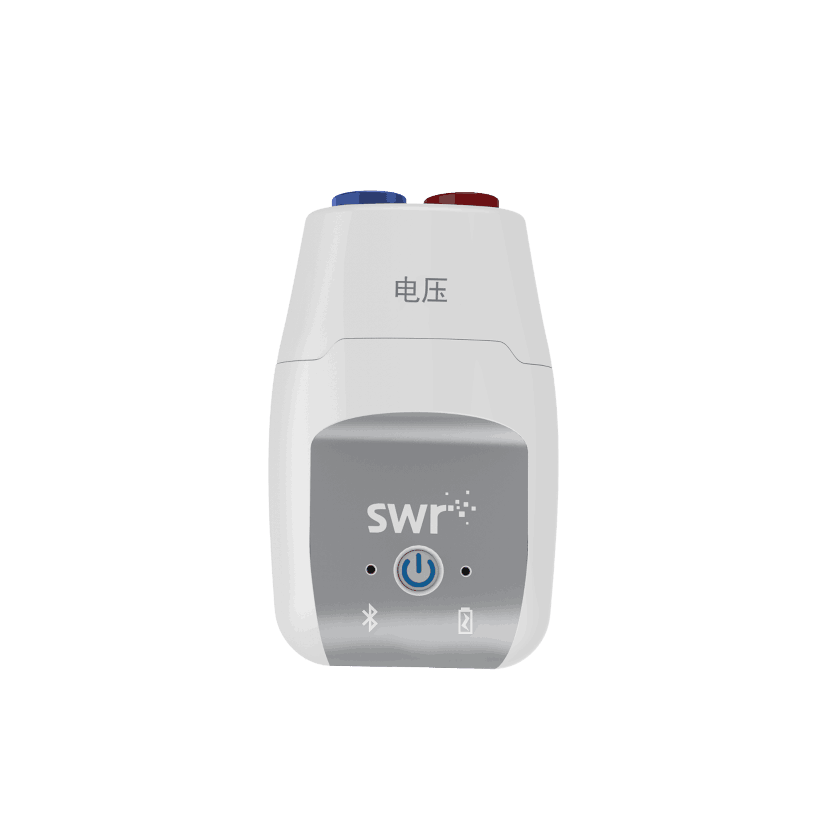
126 | 电流传感器 | 不低于以下要求：  无线智能电流传感器无需连接数据采集器，通过蓝牙或USB直连电脑、手机或平板等终端可直接进行数据采集，在终端上实时显示并记录电流的变化，绘制电流-时间图像。可脱离终端而独立地记录所探测到的实验数据并加以保存，并随时供下载和分析。  一、结构及外观  主体正面有电源按钮、电源和蓝牙指示灯、传感器名称；背面有蓝牙编号；底部有Type-C接口；上端为导线插孔，附件红黑导线可一端接入传感器，另一端接入电路进行测量。  二、功能  1、用于测量电路中的电流。  2、传感器内置蓝牙无线模块，使用蓝牙5.0技术，低功耗运行和待机。  3、传感器与数据采集终端（电脑、平板或手机）直接通过蓝牙无线连接，便于运动情况下的数据测量及各种实验环境中的数据采集，无需数据采集器。  4、可脱机进行数据采集。  5、传感器具有唯一蓝牙编号，便于数据终端选择性连接。  6、支持平台：Windows、Android、iOS/iPadOS、MacOS、 Linux、Harmony OS、统信UOS、麒麟等。  三、规格  1、量程：-1A~1A  2、分辨率：0.5mA  3、精度：±1%F.S  4、采样速率：蓝牙：1000次/秒；USB：10000次/秒  5、连续使用时间：≥30小时  6、通讯距离：≥30m（空旷无遮挡）  7、可充电锂电池，电池型号：3.7V 250mAh  四、典型实验  探究串、并联电路电流的特点、比较灯泡亮度、探究影响导体电阻大小的因素、探究电流和电压的关系、探究电流和电阻的关系、半导体电阻的应用（酒精浓度检测仪）、伏安法测（定值）电阻、伏安法测灯泡电阻、额定功率与实际功率、测量小灯泡的功率、电热跟什么因素有关、研究导体电阻与长度、横截面积及材料的定量关系、金属丝电阻率的测量等实验 | 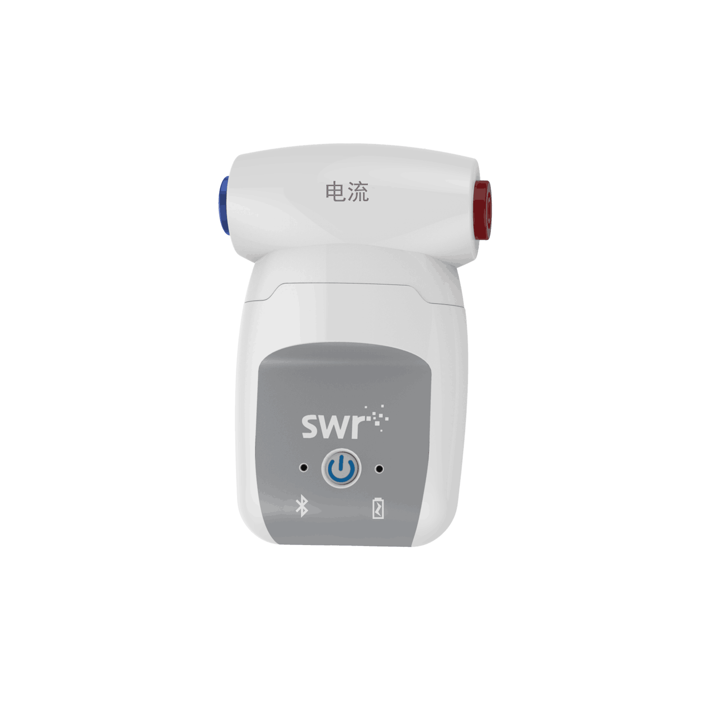
127 | 二氧化碳传感器 | 不低于以下要求：  无线智能二氧化碳传感器无需连接数据采集器，通过蓝牙或USB直连电脑、手机或平板等终端可直接进行数据采集，在终端上实时显示并记录二氧化碳的变化，并绘制相应图像。可脱离终端而独立地记录所探测到的实验数据并加以保存，并随时供下载和分析。  一、结构及外观  由传感器主体和前端探头连接构成。主体正面有电源按钮、电源和蓝牙指示灯、传感器名称；背面有蓝牙编号；底部有Type-C接口。探头外壳为黑色塑料，通过数个栅栏与外界相通，栅栏内有过滤层。  二、功能  1、用于测量气体中二氧化碳的含量。  2、传感器内置蓝牙无线模块，使用蓝牙5.0技术，低功耗运行和待机。  3、传感器与数据采集终端（电脑、平板或手机）直接通过蓝牙无线连接，便于运动情况下的数据测量及各种实验环境中的数据采集，无需数据采集器。  4、可脱机进行数据采集。  5、传感器具有唯一蓝牙编号，便于数据终端选择性连接。  6、支持平台：Windows、Android、iOS/iPadOS、MacOS、 Linux、Harmony OS、统信UOS、麒麟等。  三、规格  1、量程：0~100000 ppm  2、分辨率：1ppm  3、精度：±100ppm(0~1000ppm)；±(100ppm＋5%读数值)(1000~10000ppm)；±10%(10000~50000ppm)；±15%(50000~100000ppm)  4、采样速率:1次/秒  5、连续使用时间:≥10小时  6、通讯距离:≥30m（空旷无遮挡）  7、可充电锂电池，电池型号：3.7V 1000mAh  四、典型实验  蜡烛及其燃烧的探究、探究人体吸入的空气与呼出的气体的不同、碳还原氧化物的反应、实验室制取二氧化碳、碳酸钠与盐酸的反应、探究酸碱盐之间反应条件、比较碳酸钠与碳酸氢钠的热稳定性、种子萌发的环境条件、二氧化碳是光合作用必需的原料吗、植物的呼吸作用产生二氧化碳、设计并制作生态缸，观察其稳定性等实验 | 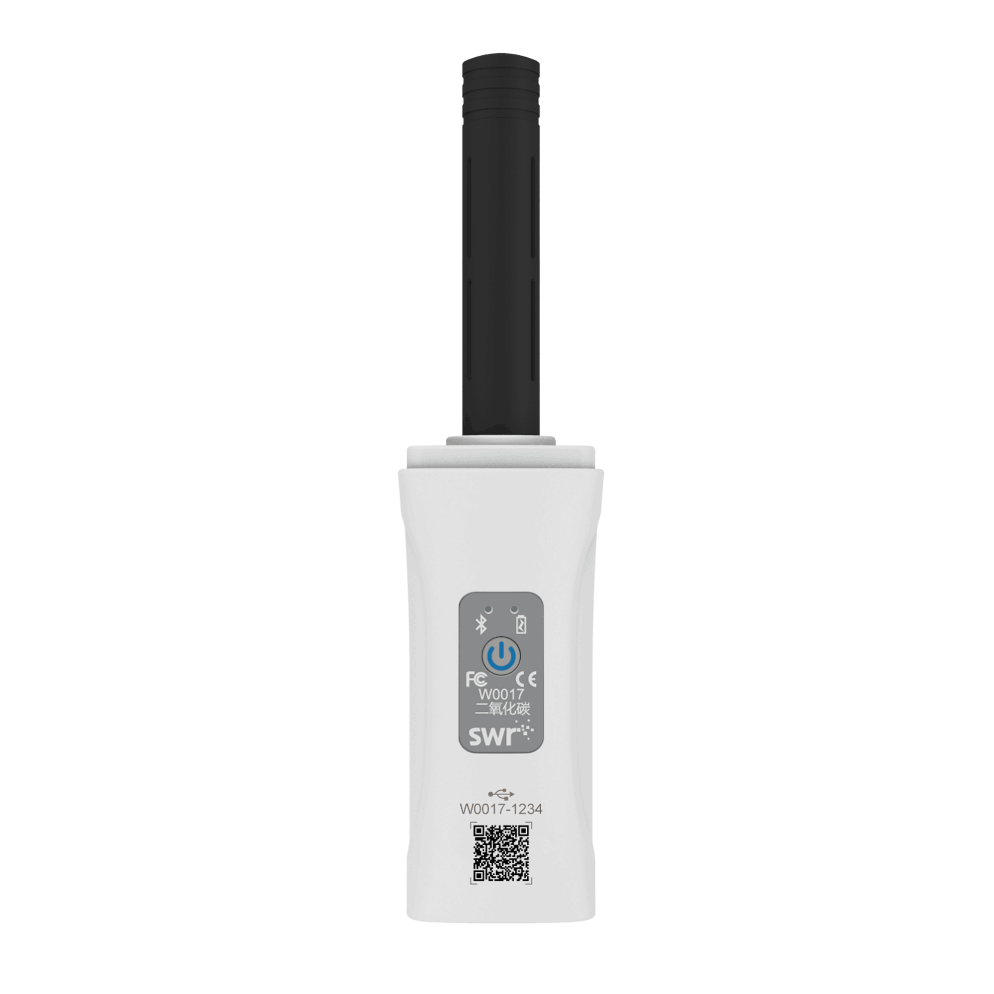
128 | 溶氧气氧传感器 | 不低于以下要求：  无线智能溶氧气氧传感器内置溶解氧、氧气两种传感器，无需连接数据采集器，通过蓝牙或USB直连电脑、手机或平板等终端可直接进行数据采集，在终端上实时显示并记录溶解氧、氧气的变化，并绘制相应图像。可脱离终端而独立地记录所探测到的实验数据并加以保存，并随时供下载和分析。  一、结构及外观  由传感器主体和溶解氧气氧探头构成。主体正面有电源按钮、电源和蓝牙指示灯、传感器名称；背面有蓝牙编号；底部有Type-C接口；主体前端为BNC接口，可与溶解氧气氧探头连接用于测量溶解氧/氧气含量。  二、功能  1、用于测量气体和液体中的氧气含量。  2、传感器内置蓝牙无线模块，使用蓝牙5.0技术，低功耗运行和待机。  3、传感器与数据采集终端（电脑、平板或手机）直接通过蓝牙无线连接，便于运动情况下的数据测量及各种实验环境中的数据采集，无需数据采集器；传感器多种测量多合一，可测量溶解氧、气氧。  4、可脱机进行数据采集。  5、传感器具有唯一蓝牙编号，便于数据终端选择性连接。  6、可实现溶解氧标定，气氧校准功能。  7、支持平台：Windows、Android、iOS/iPadOS、MacOS、 Linux、Harmony OS、统信UOS、麒麟等。  三、规格  1.量程  溶解氧：0~20 mg/L；氧气：0~100%  2.分辨率  溶解氧：0.01 mg/L；氧气：0.1%  3、精度  溶解氧：±0.5mg/L（10~35℃）；氧气：±2%F.S  4、采样速率:100次/秒  5、连续使用时间:≥30小时  6、通讯距离:≥30m（空旷无遮挡）  7、可充电锂电池，电池型号：3.7V 250mAh  四、典型实验  蜡烛及其燃烧的探究、探究人体吸入的空气与呼出的气体的不同、观察氧气中的燃烧现象、探究灭火的原理、过氧化钠与水反应及产物探究、种子萌发的环境条件（模拟实验）、光合作用的影响、设计并制作生态缸，观察其稳定性等实验 | 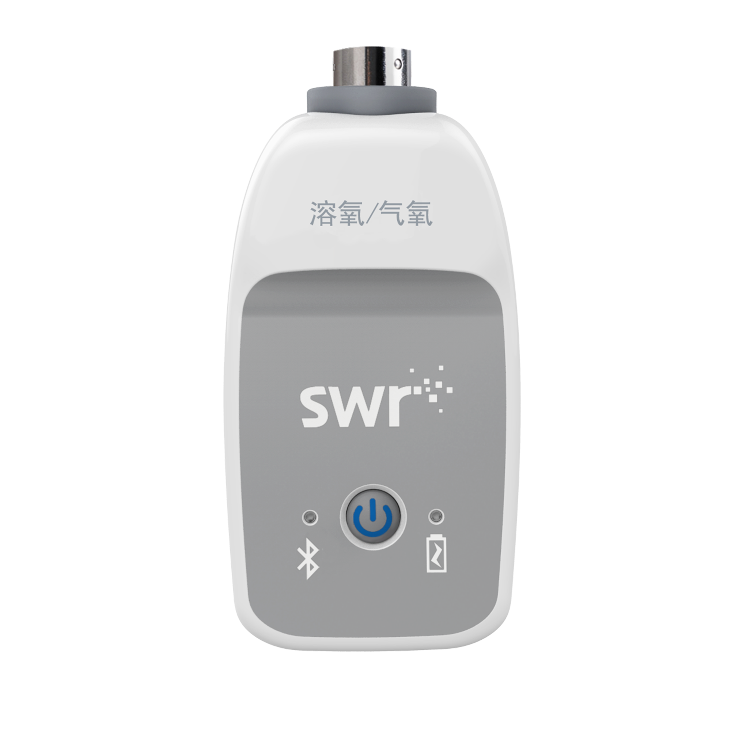
129 | 心率传感器 | 不低于以下要求：  1、无线智能心率传感器无需连接数据采集器，通过蓝牙或USB直连电脑、手机或平板等终端可直接进行数据采集，在终端上实时显示并记录心率数值，并绘制相应图像。可脱离终端而独立地记录所探测到的实验数据并加以保存，并随时供下载和分析。  2、传感器正面有电源按钮、电源和蓝牙指示灯、传感器名称；背面有蓝牙编号；底部有Type-C接口；前端设有标准3.5mm音频接口，用于连接心率耳夹，数据以每分钟心跳次数 (BPM) 显示。  3、用于测量人体的心率值。  4、传感器内置蓝牙无线模块，使用蓝牙5.0技术，低功耗运行和待机。  5、传感器与数据采集终端（电脑、平板或手机）直接通过蓝牙无线连接，便于运动情况下的数据测量及各种实验环境中的数据采集，无需数据采集器。  6、量程：0~200BPM；  7、分辨率：1BPM；  8、精度：±2BPM；  9、采样速率：10次/秒；  10、测量心率、运动对心率的影响等实验。
130 | 呼吸率传感器 | 不低于以下要求：  无线智能呼吸率传感器无需连接数据采集器，通过蓝牙或USB直连电脑、手机或平板等终端可直接进行数据采集，终端实时显示呼出气体流速，并可以通过积分自动计算出呼出气体体积（肺活量）。可脱离终端而独立地记录所探测到的实验数据并加以保存，并随时供下载和分析。  一、结构及外观  传感器正面有电源按钮、电源和蓝牙指示灯、传感器名称、蓝牙编号；底部有Type-C接口；前端透明部分的中央有一个筛网，被吹入的气体在筛网前后会形成压强差，传感器可以将所得的压强数据转化为气流的速率。  二、功能  1、用于测量呼出肺部的空气的量。  2、传感器内置蓝牙无线模块，使用蓝牙5.0技术，低功耗运行和待机。  3、传感器与数据采集终端（电脑、平板或手机）直接通过蓝牙无线连接，便于运动情况下的数据测量及各种实验环境中的数据采集，无需数据采集器。  4.、可脱机进行数据采集，脱机采集数据时间可达30小时（电量充足）。  5、传感器具有唯一蓝牙编号，便于数据终端选择性连接。  6、支持平台：Windows、Android、iOS/iPadOS、MacOS、 Linux、Harmony OS、统信UOS、麒麟等。  三、规格  1、量程：-10L/s~10L/s  2、分辨率：0.01L/s  3、精度：±3%  4、采样速率：1000次/秒  5、连续使用时间：≥30小时  6、通讯距离：≥30m（空旷无遮挡）  7、可充电锂电池，电池型号：3.7V 250mAh  四、典型实验  测量和计算肺活量等实验 | 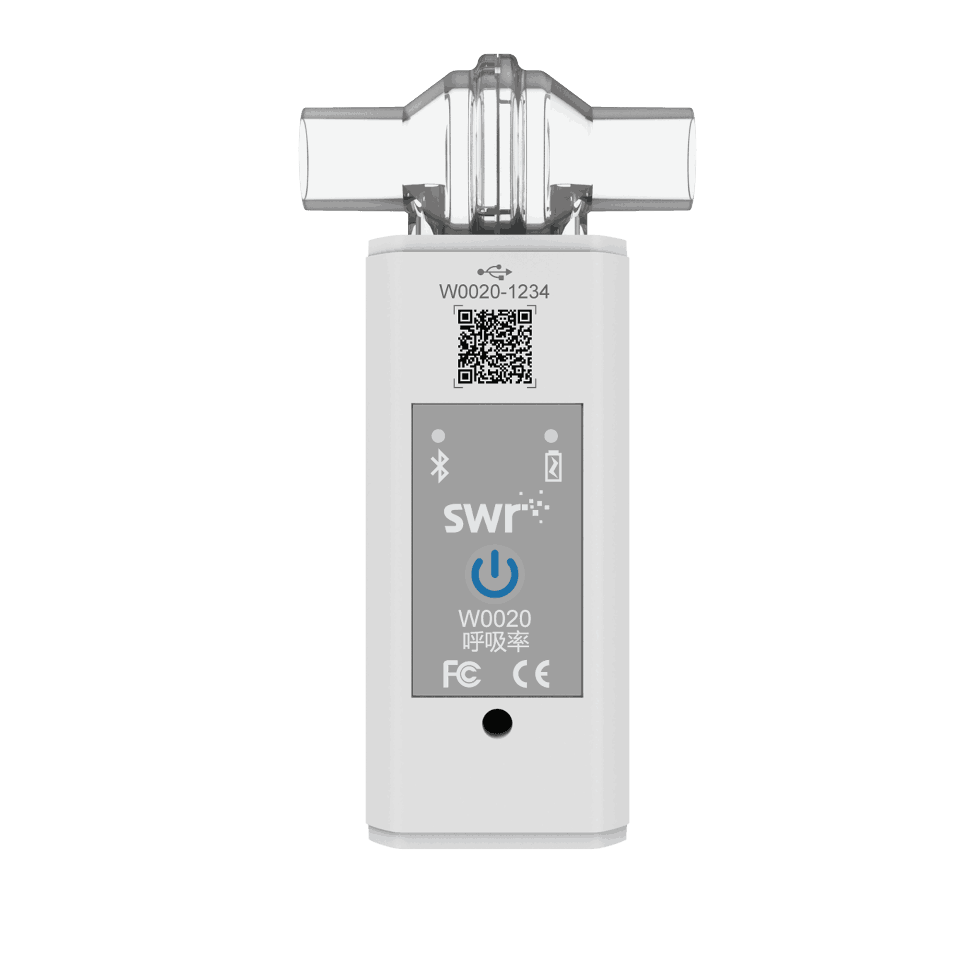
131 | 声音传感器 | 不低于以下要求：  无线智能声音传感器内置声强、声波两种传感器模块，无需连接数据采集器，通过蓝牙或USB直连电脑、手机或平板等终端可直接进行数据采集，在终端上实时显示并记录声强、声波的变化，绘制相应图像。可脱离终端而独立地记录所探测到的实验数据并加以保存，并随时供下载和分析。  一、结构及外观  由传感器主体和麦克风探头构成。主体正面有电源按钮、电源和蓝牙指示灯、传感器名称；背面有蓝牙编号；底部有Type-C接口；主体前端设有标准3.5mm音频接口，可与麦克风探头连接进行测量。  二、功能  1、使用驻极体话筒采集声音信号，用于测量声音的强度或声音的波形。  2、传感器内置蓝牙无线模块，使用蓝牙5.0技术，低功耗运行和待机。  3、传感器与数据采集终端（电脑、平板或手机）直接通过蓝牙无线连接，便于运动情况下的数据测量及各种实验环境中的数据采集，无需数据采集器；传感器两种测量二合一，可测量声强、声波。  4、可脱机进行数据采集。  5、传感器具有唯一蓝牙编号，便于数据终端选择性连接。  6、支持平台：Windows、Android、iOS/iPadOS、MacOS、 Linux、Harmony OS、统信UOS、麒麟等。  三、规格  1、量程：  声强：55dB~110dB；声波：最大频率10000Hz、最大声强110dB（麦克风频率范围100Hz~15000Hz）  2、分辨率：  声强：0.1dB  3、精度：  声强：±3dB  4、采样速率：  声波：有线32kHz、无线8kHz  声强：1000次/秒  5、连续使用时间：≥30小时  6、通讯距离：≥30m（空旷无遮挡）  7、可充电锂电池，电池型号：3.7V 250mAh  四、典型实验  声音的传播形式、声音波形（音调与频率）、探究影响声音响度的因素、响度与振幅、音色与波形等实验 | 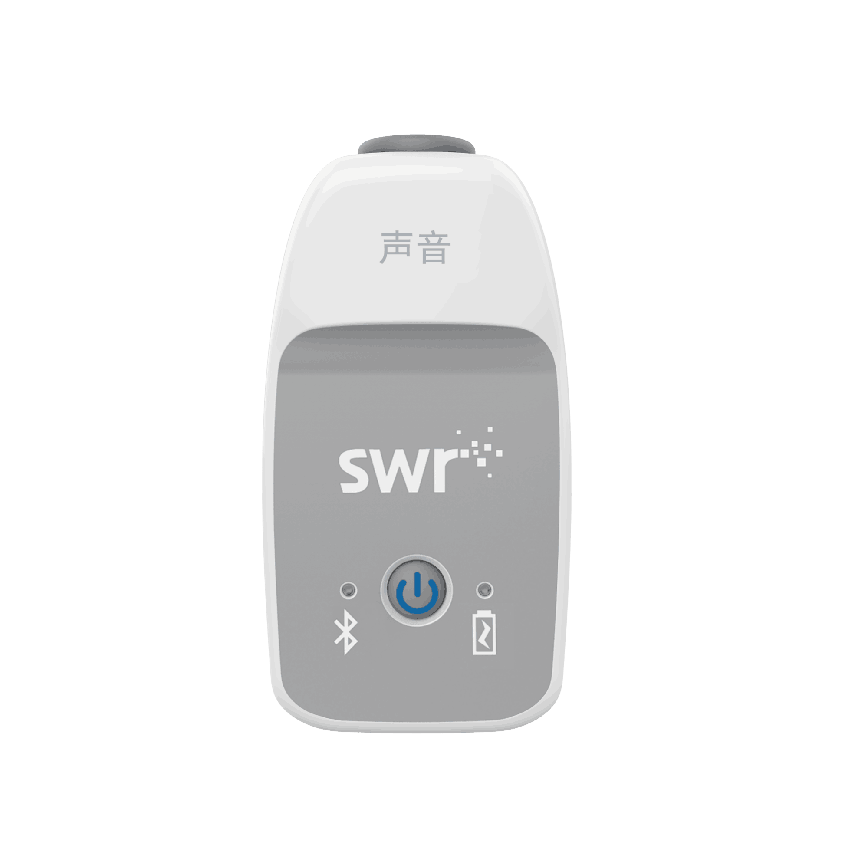
132 | 光强传感器 | 不低于以下要求：  无线智能光强传感器无需连接数据采集器，探头与传感器一体设计，通过蓝牙或USB直连电脑、手机或平板等终端可直接进行数据采集，在终端上实时显示并记录光强的变化，绘制光强-时间图像。可脱离终端而独立地记录所探测到的实验数据并加以保存，并随时供下载和分析。  一、结构及外观  由传感器主体正面有电源按钮、电源和蓝牙指示灯、传感器名称、进光孔；背面有蓝牙编号；底部有Type-C接口。  二、功能  1、用于测量被测环境的光强值。  2、传感器内置蓝牙无线模块，使用蓝牙5.0技术，低功耗运行和待机。  3、传感器与数据采集终端（电脑、平板或手机）直接通过蓝牙无线连接，便于运动情况下的数据测量及各种实验环境中的数据采集，无需数据采集器。  4、可脱机进行数据采集。  5、传感器具有唯一蓝牙编号，便于数据终端选择性连接。  10、支持平台：Windows、Android、iOS/iPadOS、MacOS、 Linux、Harmony OS、统信UOS、麒麟等。  三、规格  1、量程：0~128kLux  2、分辨率：1Lux  3、精度：±4%F.S  4、采样速率：10次/秒  5、连续使用时间：≥20小时  6、通讯距离：≥30m（空旷无遮挡）  7、可充电锂电池，电池型号：3.7V 250mAh  四、典型实验  光强的测量、探究光照强度与距离的关系、外界条件对植物光合作用的影响因素实验等 | 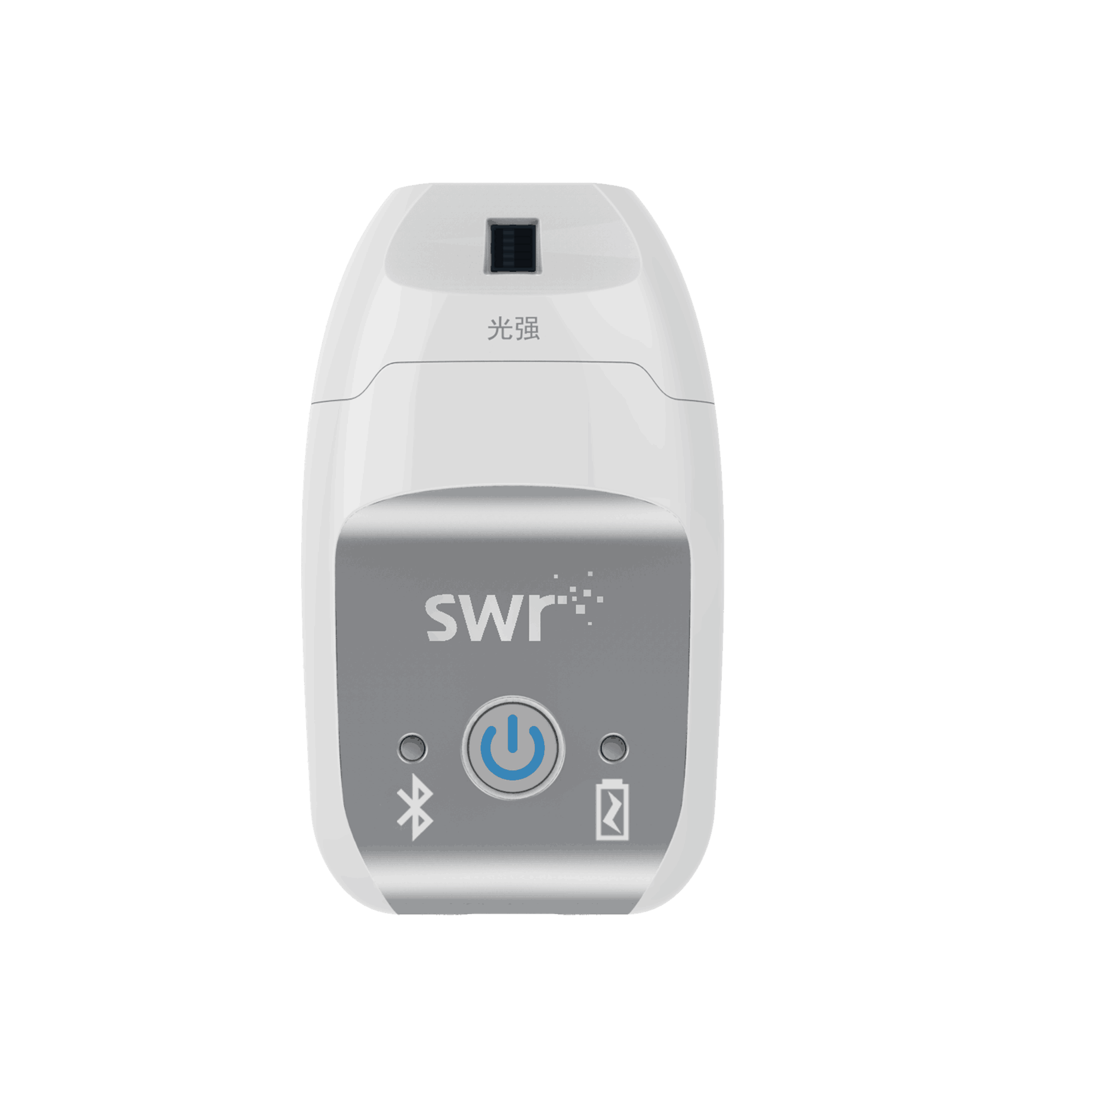
133 | 心电图传感器 | 不低于以下要求：  1、无线智能心电图传感器测量心脏或肌肉收缩产生的电信号，无需连接数据采集器，通过蓝牙或USB直连电脑、手机或平板等终端可直接进行数据采集，在终端上实时显示并记录电信号，并绘制相应图像。心电图传感器在学生探索各种刺激对心脏或肌肉活动的影响时为他们提供实时反馈。可脱离终端而独立地记录所探测到的实验数据并加以保存，并随时供下载和分析。  2、传感器正面有电源按钮、电源和蓝牙指示灯、传感器名称；背面有蓝牙编号；底部有Type-C接口；前端设有标准3.5mm音频接口，用于连接电极片，从心脏收缩检测到的电压 (mV) 直观地显示在心电图轨迹中。  3、用于测量人体心电图的波形图形。  4、传感器内置蓝牙无线模块，使用蓝牙5.0技术，低功耗运行和待机。  5、传感器与数据采集终端（电脑、平板或手机）直接通过蓝牙无线连接，便于运动情况下的数据测量及各种实验环境中的数据采集，无需数据采集器。  6、量程：-4.5mV~4.5mV；  7、分辨率：0.01mV；  8、采样速率：1000次/秒；  9、测量人体的心电图等实验。 | 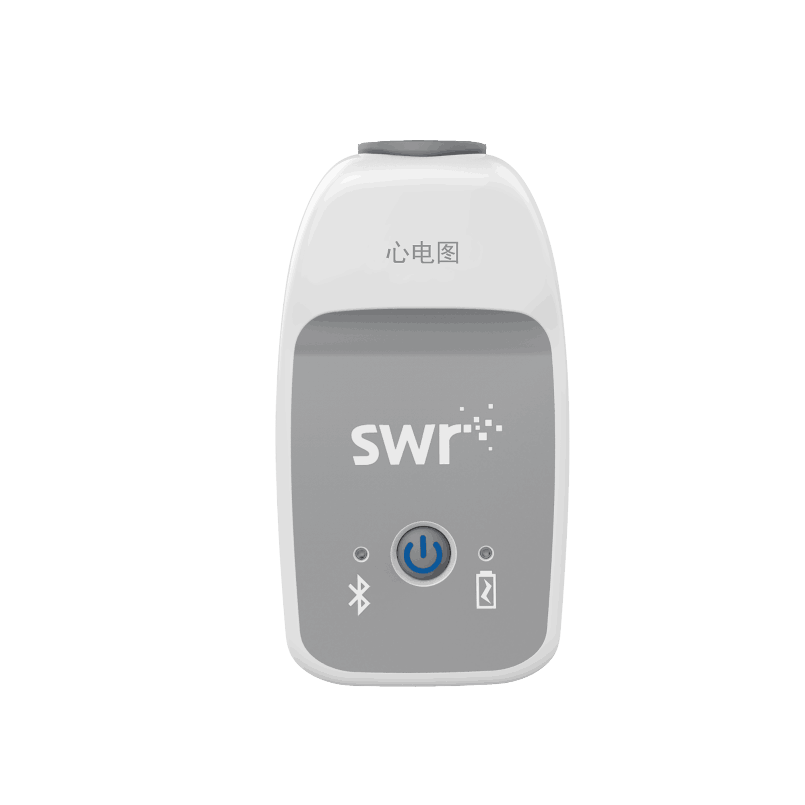
134 | 小学科学传感器收纳箱 | 不低于以下要求：  手提式箱式设计，可翻盖，采用ABS材质，外形尺寸（长宽高）：437mm*327mm*170mm（两箱叠加高度H=330mm），最大承重：30-35公斤；箱体底部设有底部凸起JSTJ，与上部设计凹槽相互咬合，通过独特的纽扣式锁止机构，实现箱子与箱子之前的锁合，可多个垒叠放置，最多可垒5箱。 | 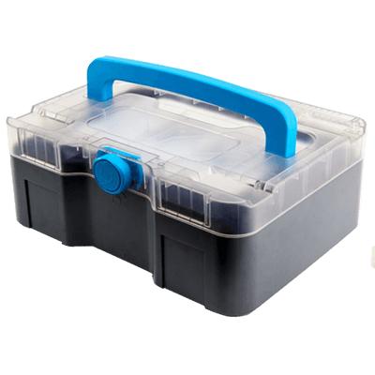
135 | 数字化摩擦力实验器 | 不低于以下要求：  一、组成  小车控制部件、小车（内置力传感器（-10N～10N），2.0与4.0双模蓝牙模块，1000mAh锂电池）、轨道*2（600mm，含三种不同摩擦面：软木塞面、毛毡面、聚四氟乙烯面）、金属配重块、电源适配器、数据线、蓝牙适配器  二、功能  1、用于摩擦力实验，探究摩擦面、压力、运动速度、接触面积等因素对摩擦力大小的影响。  2、小车控制部件拉动小车在轨道上匀速运动，通过内置的力传感器测得小车在运动过程中所受拉力的大小，并在Windows、Android、iOS/iPadOS、MacOS、 Linux、Harmony OS、统信UOS、麒麟等系统终端上实时呈现数据。  3、小车控制部件内置可调匀速电机，提供快、中、慢三档速度，具有正转、反转、停止功能；通过切换不同的档位改变小车运动速度，探究运动速度对摩擦力大小的影响。  4、通过翻转小车方式改变接触面积，探究接触面积对摩擦力大小的影响。  5、轨道与控制部件插拔式连接，便于轨道面的快速更换，通过更换不同的轨道面来探究摩擦面粗糙程度对摩擦力大小的影响。  6、通过添加金属配重块的方式改变压力大小，从而探究压力对摩擦力大小的影响。  7、小车控制部件内置位移识别装置，支持轨道末端小车智能停止功能。  8、轨道内置测力识别区域，使测量数据精确。  9、通过移动终端扫描仪器上的二维码可浏览该仪器配套的实验指导和使用说明。  10、可支持有线、无线两种工作方式。  11、配套专用实验软件，预设模板，单次测量自动记录，多次测量自动计算出平均值，以表格和曲线等形式自动记录数据变化情况，实验结果直观明显。  三、实验  摩擦面粗糙程度、压力、运动速度、接触面积等因素对摩擦力大小的影响等实验 | 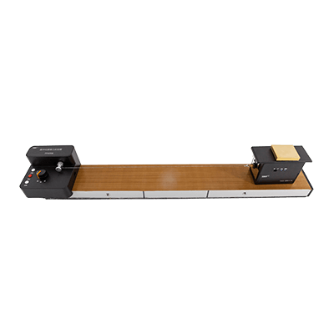
136 | 实验室水池 | 不低于以下要求：  1、规格：500x600x780mm  2、水槽规格：L500xW600xH230mm，  3、采用pp材料一次注塑成型，前沿挡水并带有防溢水孔；  4、水槽预留安装水咀和洗眼器孔，水封式水塞可防止废水回流和堵塞。 | 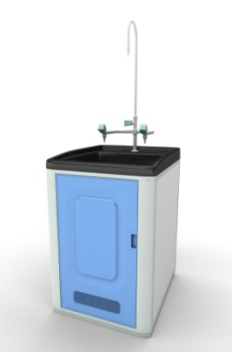
137 | 科学室文化布置 | 不低于以下要求：  规格：A3；  1、材质：采用5mm厚KT板基板，铝合金边框；  2、单边开启，内容可替换；  3、具体内容由使用方确定后制作。
138 | 科学室环境布置 | 不低于以下要求：  1、规格：宽2000mm*高1000mm；  2、材质：采用10mm彩色雪弗板；  3、内容文字、版面按照学校要求制作；
报告厅直录播系统
139 | 导播切换台 | 不低于以下要求：  1、支持2路HDMI+4路SDI输入；  2、支持HDMI输出 2路HDMI1.4输出（最高支持1080p60 1路PGM1路Multiview ）；  3、支持1路SDI PGM输出 最高支持1080p60；  4、支持15.6寸屏幕监看；  5、支持4路IP流输出 可同时推流4路流，1路NDI流输出，1路NVI流输出；  6、拉流可同时输入不低于4路流媒体信号，协议包括： RTSP协议、RTMP 协议、HLS协议、FLV协议、UDP协议、NDI协议、NVI协议；  7、支持1路模拟音频输入（1组非平衡TR6.5接口）和1路模拟音频输出 （1路headphone耳机孔输出）；  8、支持对每路信号输入音频进行控制；可分别设置8路通道音频状态静音/跟随/独奏，可进行独立增益控制；  9、支持不低于2路媒体视频文件播放通道，可直接播放U盘或SSD内置硬盘中MP4、MKV格式视频文件作为垫片或宣传片；  10、支持1路PGM录制、多通道录制（内置SSD或者U盘），支持分段录制，分段时长可设置；  11、支持内置SSD硬盘录制和导入视频文件；支持分段录制，分段时长可设置；支持多通道录制最多可选择4个通道进行录制；  12、支持字幕叠加 支持CG图文，支持PIP画中画功能和FX切换特效，支持CUT、AUTO和T-Bar可自行控制转场切换速度，支持FTB黑场 一键应急切换； | 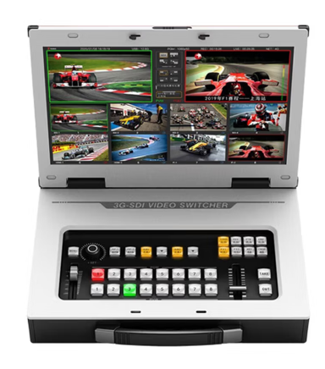
140 | 摄像机控制键盘 | 不低于以下要求：  1、支持网络、模拟两种控制方式，网络模式下具有独立的IP地址；  2、支持VISCA、ONVIF、PELCO-P、PELCO-D协议，且VISCA全兼容；  3、实现对会议摄像机的软件功能控制，具有中控功能；  4、采用进口变速四维摇杆进行控制，手感舒适良好，扭动摇杆可直接控制会议摄像机全方位转动，镜头变焦放大缩小，根据摇杆控制的力度能变速控制；  5、采用船型开关的方式进行对会议摄像机的变焦调节；  6、支持IE浏览器添加配置前端设备参数；  7、多达7个摄像机快捷控制按键，方便快速操作会议视频摄像机，极大的提高了多个摄像机来回切换控制的速度；  8、支持标准POE供电。 | 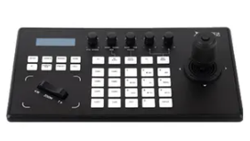
141 | 20倍光变高清摄像机 | 不低于以下要求：  1、支持1920X1080p/60HZ图像输出格式；  2、HDMI、3G-SDI、IP、USB四路接口支持视频输出； LINE IN接口支持音频输入，LINE OUT接口支持音频输出；  3、光学变焦≥20倍，水平视角不小于60.7度；  4、支持人形跟踪和与会人员自动框选；  5、需同时支持RS232+RS485两种串口，支持VISCA、PELCO-D/P多种协议的对摄像机进行控制；  6、为保证摄像机能够无缝接入现有系统，要求所投摄像机要有良好的兼容性，支持多种主流网络协议，如RTSP、RTMP、Onvif、Visca等。  7、云台转动范围，水平：±170°，垂直：-30°~+90°；  8、支持操作系统：Windows7，Windows8.1，Windows10，MacOS，Linux；  9、支持使用计算机通过配套升级软件进行版本升级；  10、为保证系统一致性和稳定性，要求摄像机需要有配套的管理软件，且为同一厂商。 | 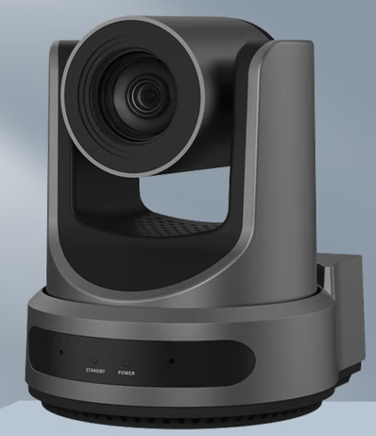
142 | 12倍光变高清摄像机 | 不低于以下要求：  1、支持1920X1080p/60HZ图像输出格式；  2、HDMI、3G-SDI、IP、USB四路接口支持视频输出； LINE IN接口支持音频输入，LINE OUT接口支持音频输出；  3、光学变焦≥12倍，水平视角不小于72.5度；  4、支持人形跟踪和与会人员自动框选；  5、需同时支持RS232+RS485两种串口，支持VISCA、PELCO-D/P多种协议的对摄像机进行控制；  6、为保证摄像机能够无缝接入现有系统，要求所投摄像机要有良好的兼容性，支持多种主流网络协议，如RTSP、RTMP、Onvif、Visca等；  7、云台转动范围，水平：±170°，垂直：-30°~+90°；  8、支持操作系统：Windows7，Windows8.1，Windows10，MacOS，Linux；  9、支持使用计算机通过配套升级软件进行版本升级；  10、为保证系统一致性和稳定性，要求摄像机需要有配套的管理软件，且为同一厂商。 | 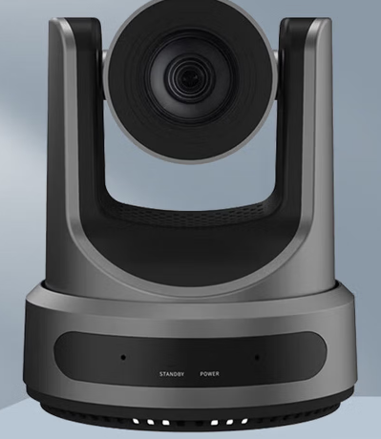
143 | 数字音频处理器 | 不低于以下要求：  1、支持通用的数字网络音频协议Dante，Dante通道数≥8*8；  2、支持模拟音频输入输出，接口≥8*8；  3、支持独立通道AFC、噪声抑制(ANS)、闪避器(Ducker)、噪声增益补偿器(ANC)、增益共享自动混音(AMC)、门限自动混音(Gate Mixer)；  4、频率响应：(20 ~ 20KHz)±0.3dB；  5、总波谐失真＜- 94dB@4dBu；  6、支持输入增益调节范围" 0/3/6/9/12/15/18/21/24/27/30/33/36/39/42/45 dBu "；  7、支持输入/输出动态范围：110dB/112dB；  8、最大电平≥18dBu；  9、支持可编程的逻辑输入输出接口GPIO，支持二次开发功能，可用于外部设备控制模式切换和扩展；  10、支持≥3种控制接口类型，RS-485，RS-232，网络等，满足不同场景控制需求；  11、▲支持通用UAC数字音频接口，方便PC连接USB音频传输使用（签订合同时提供第三方检测报告）；  12、支持48v幻象电源，方便给电容话筒供电。
144 | 智能吸顶麦克风 | 不低于以下要求：  1、吸顶麦克风需要为会议桌及其他区域提供足够的覆盖面积，且提供高保真的扩声，麦克风数量≥120个麦克风阵列；  2、麦克风设备应支持国际标准的数字音频传输Dante协议，满足未来音频设备扩容升级的兼容性需求；  3、设备支持算法参数调优，可区分通话拾音区和扩音拾音区，精细化配置算法资源。可调整的算法模块包括:AFC、AES、EQ(可调节范围0~24000Hz)、AGC、输出增益、稳态降噪、Al降噪、混响抑制等；  4、支持去混响算法，去混响级别可调，适应不同大小会议室的混响条件；  麦克风不需要音频处理器的情况下，可以与第三方音视频会议系统连接使用；  允许用户根据需求配置音频回采选项，可以选择性地回采喇叭声音或不进行回采，以避免音频反馈；  5、可根据不同的场景预设拾音和扩声模式，快速切换；支持遥控器更改吸顶麦工作模式、控制音量大小，方便根据场景的实际需求，进行灵活的控制，提高用户操作便利性，具备状态指示灯，通过不同颜色、状态的指示灯显示，便于用户直观获取设备的工作状态信息，配套AI软件，利用AI技术实现会议摘要、关键点提取，会议待办等；  6、支持动态拾音区可配置成优选拾音区主讲者声音优先拾音；多个拾音区同时说话时，优先拾优选拾音区声音；  7、厂家须提供标准API接口和支持客户进行二次开发。 | 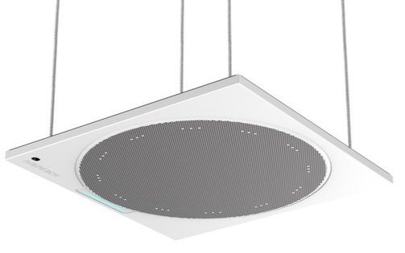
145 | 吸顶麦克风升降器 | 不低于以下要求：  1、机箱尺寸：收起尺寸840mm，总长3900mm；  2、产品材质：金属冷轧钢烤漆底座/航空级铝合金喷砂升降杆；  3、控制方式：射频遥控、RS485中控、线控；  4、设置方法：遥控电子定位，定位精度：≤1mm；  5、升降承重：≤15kg，升降节数：8节；  6、产品含：底板配件；  7、运行噪音：≤40db（计权）；  8、升降速度：30mm/sec；
146 | 电源管理器 | 不低于以下要求：  1、向录播视频系统、音频系统、显示系统提供统一的、至少八路电源管理；  2、支持对录播系统控制功能，实现通过录制面板一键启动录播系统相关设备的电源；  3、支持时序电源控制功能，每路延迟一秒，可编程控制；  4、具备内置光电隔离模块，保障负载运行安全；  5、支持提供1路最大电流不低于10A的电源输出接口；  6、支持RS-485/RS-422/RS-232 等控制协议。
147 | 10口POE交换机 | 不低于以下要求：  8个PoE供电口，最大140W供电能力；1U机架安装。
148 | 墙面中控面板 | 不低于以下要求：  1、屏幕：电容式4.0寸触摸屏；  2、分辨率：480*480 ；  3、处理器 ：全志 A133 四核 ARM Cortex A53 CPU 1.6GHz 64位；  4、GPU：PowerVR GE8300 GPU；  5、内存：1GB；  6、连接端口：RJ45；  7、电源：POE供电48V / 标准24V 1A。
149 | 设备操作台 | 不低于以下要求：  1200mm双联操作台，≥1mm冷轧钢板桌体，大于等于2.5mm加厚实木桌面板。
150 | 直录播系统集成调试 | 不低于以下要求：  设备安装，调试，集成，包含设备安装所需辅材如控制线、视频线、音频线等，KBG管、PVC管、线槽、伸缩管、固定锁卡、明盒、插座、绝缘胶布、线扎等。
物联网控制系统
151 | 空调控制面板 | 不低于以下要求：  1、尺寸：标准86×86mm底盒安装；  2、接线：2芯线，带WiFi模块，支持美的美居APP远程控制；  3、操作：全触摸彩屏，可控制开关、模式、温度、风速、摆风、定时、童锁、ECO等；  4、外观：有黑色、白色可选；  5、环境：常见工作温度-5℃~43℃，湿度≤90%RH。 | 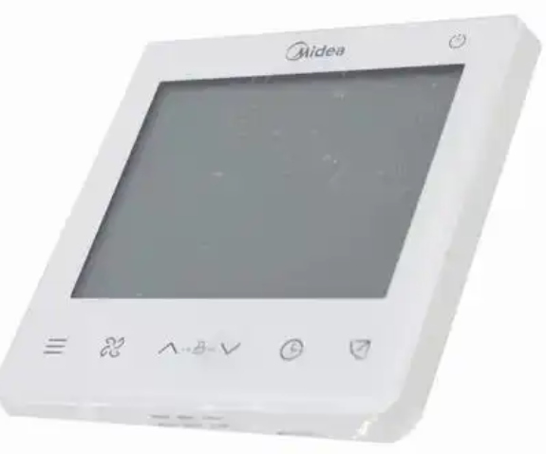
152 | 空调集控软件 | 不低于以下要求：  1、远程开关、调温、调风速、切换模式；  2、支持‌设备组控‌（可将多个空调分组统一操作）；  3、智能睡眠曲线、习惯学习、能耗统计；  4、自定义“上班模式”“下班模式”等场景。
153 | 空调控制信号线 | 不低于以下要求：  RVV2*0.75控制线。
154 | 智慧用电管理平台 | 不低于以下要求：  1、支持多种客户端应用，包含PC浏览器端、手机APP；  2、具备平台的管理功能，包括对设备、项目、帐号、权限的管理；  3、具备设备安全监测能力，支持通过浏览器弹窗、手机APP、短信、语音、第三方推送等多种渠道进行报警通知；  4、具备设备的联动能力，支持自定义配置触发条件；  5、具备设备的定时配置能力，支持配置本地定时和平台定时等；  6、根据安装现场实际需求可通过平台管理页面自由设置告警及开关动作阀值；  7、并发用户数与系统性能：性能设计满足项目针对该系统在用户数，响应速度，系统在线并发等性能的需要；  8、支持每个子系统满足至少100个用户并发，支持根据具体系统负载情况进行扩展；  9、支持业务动作类操作平均响应时间小于0.5秒；  10、支持统计分析类操作平均响应时间小于30秒；  11、需稳定、可靠、安全、实用。信息传递灵活快捷，人机界面友好，图表生成灵活美观，输出、输入方便，检索、查询简单快捷；  12、具备权限管控，实现不同岗位相关业务内容的权限管理，细化到每个接口，每个功能，每个按钮；  13、具备从系统级安全到应用层安全的各级防护措施，最大限度地防止非法入侵和操作，保证数据安全；  14、具备用户行为的安全审计和防抵赖能力，提供帮助系统安全管理的安全报表；  15、具备平台本地部署能力，支持第三方公有云、私有云、局域网等，具备第三方免密登陆的能力，具备数据开放能力，通过API将数据输出给第三方平台。
155 | 4G智能空开 | 不低于以下要求：  1、额定电流：Max63A；支持功率因数监测，额定电压AC230V；频率：50/60Hz；  2、分断能力：≥10000A；  3、短路保护：线路短路时，断路器按国标脱扣保护；过流保护：线路过流时，断路器按国标脱扣保护；功率限定：达到限定功率，10秒内断路保护；并推送报警信息；  4、电流保护及测量精度：当线路电流高于设定的过流报警值时，设备可以推送报警信息，并执行断路保护动作，电流设置及报警范围:10A~96A，过流保护值可调，参数调节精度1A，测量精度1.0级；  5、温度保护以及测量精度：当温度高于设定的过温报警值时，设备可以推送报警信息，并执行断路保护动作，温度设置及报警范围:0℃~120℃，过温保护值可调，参数调节精度1℃，测量精度士1℃；  6、电压保护及测量精度：当电压高于设定的过压报警值时或者低于欠压报警值时，设备可以推送报警信息，并执行断路保护动作，单相电压设置及报警范围：100V-300V,过压欠压保护值可调，参数调节精度1V，测量精度±1V；  7、电弧识别:当负载线路因接触不良发生连续电弧现象，并在一定时间内达到设定报警阀值时，断路器可以推送报警信息，并可根据设定切断供电；  8、智能分合闸：电压过零时智能判断分合闸时间，对于容性负载可延长断路器触点寿命；  9、支持本地分合闸状态指示；本地报警指示，快速识别报警类型；  10、故障检修功能：设备应具备本地检修模式，进入设备分闸锁定状态，远程、本地都不能合闸，检修完毕后，恢复远程模式；  11、通讯可以支持以太网，485的有线通讯方式，也可以支持WIFI，4G无线通讯方式；  12、设备具有远程升级更新功能；  13、设备电气寿命操作循环次数不少于20000次，机械寿命操作循环次数不少于30000次。 | 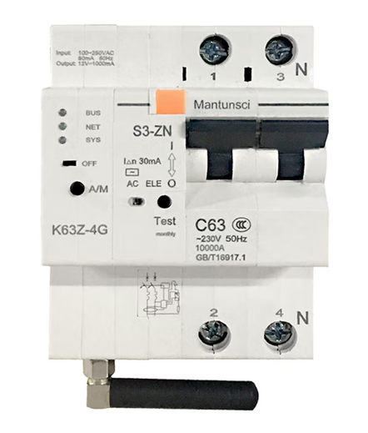
156 | 4G智能空开-带漏保 | 不低于以下要求：  1、额定电流：Max63A；支持功率因数监测，额定电压AC230V；频率：50/60Hz；  2、分断能力：≥10000A；  3、漏电保护及测量精度：当线路漏电流高于设定的漏电报警值时，设备可以推送报警信息，并执行断路保护动作，漏电设置及报警范围:30mA~1000mA，漏电保护值可调，参数调节精度lmA，测量精度1.0级。；  4、短路保护：线路短路时，断路器按国标脱扣保护；过流保护：线路过流时，断路器按国标脱扣保护；功率限定：达到限定功率，10秒内断路保护；并推送报警信息；  5、电流保护及测量精度：当线路电流高于设定的过流报警值时，设备可以推送报警信息，并执行断路保护动作，电流设置及报警范围:10A~96A，过流保护值可调，参数调节精度1A，测量精度1.0级；  6、温度保护以及测量精度：当温度高于设定的过温报警值时，设备可以推送报警信息，并执行断路保护动作，温度设置及报警范围:0℃~120℃，过温保护值可调，参数调节精度1℃，测量精度士1℃；  7、电压保护及测量精度：当电压高于设定的过压报警值时或者低于欠压报警值时，设备可以推送报警信息，并执行断路保护动作，单相电压设置及报警范围：100V-300V,过压欠压保护值可调，参数调节精度1V，测量精度±1V；  8、电弧识别:当负载线路因接触不良发生连续电弧现象，并在一定时间内达到设定报警阀值时，断路器可以推送报警信息，并可根据设定切断供电；  9、智能分合闸：电压过零时智能判断分合闸时间，对于容性负载可延长断路器触点寿命；  10、支持本地分合闸状态指示；本地报警指示，快速识别报警类型；  11、故障检修功能：设备应具备本地检修模式，进入设备分闸锁定状态，远程、本地都不能合闸，检修完毕后，恢复远程模式；  12、通讯可以支持以太网，485的有线通讯方式，也可以支持WIFI，4G无线通讯方式；  13、设备具有远程升级更新功能；  14、设备电气寿命操作循环次数不少于20000次，机械寿命操作循环次数不少于30000次。
157 | 物联网控制系统集成调试 | 不低于以下要求：  物联网设备布管布线、设备安装，调试，集成，包含设备安装所需辅材如KBG管、PVC管、线槽、伸缩管、固定锁卡、明盒、插座、绝缘胶布、线扎等。
158 | 网管中心及物联网标识 | 不低于以下要求：  制度、设备图、使用流程图3块，尺寸不小于700*500mm，铝合金边框，可更换设计。
会计室（档案室）
159 | 订书机 | 不低于以下要求：  1、规格：160*43*93mm；  2、材质：钢制，ABS材质。 | 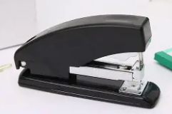
160 | 保险柜 | 不低于以下要求：  1、规格：380*320*600mm；  2、材质：碳素钢结构，五层工艺强化箱体；  3、开锁方式：指纹、钥匙、密码。 | 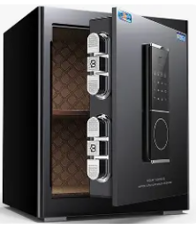
161 | 防盗窗 | 不低于以下要求:  1、规格:2360*1450mm；  2、材质：不锈钢。
卫生保健室
162 | 移动式紫外线灯 | 不低于以下要求：  1、采用高品质石英灯管；  2、可移动式。 | 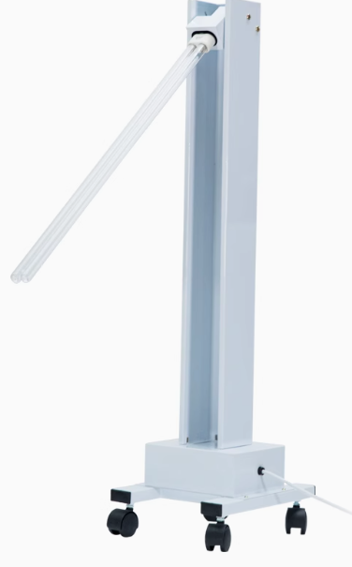
163 | 担架 | 不低于以下要求：  1、展开尺寸（铝合金管）为2000*530*180mm；  2、外观整齐，金属件应无锈迹.无明显毛刺现象。橡胶件应无气泡.开裂现象；  3、折叠式：折叠或展开时应方便自如，不得有卡死现象；  4、承受130KG的力后，横杆不允许产生永久性变形，帆布缝制处及脚无开裂.破损现象；  5、金属件电镀工艺，净重：6.5KG；  6、布面材料：牛筋；  7、保险带：2条；  8、滚轮：2个。 | 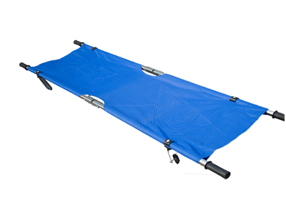
164 | 空气消毒机 | 不低于以下要求：  1、规格：650*90*270mm；  2、多档位调节循环风，360°无死角消毒净化；  3、人机共处。 | 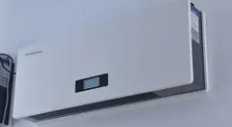
165 | 课桌椅测量尺 | 不低于以下要求：  1、规格：三折尺；  2、材质：木制。 | 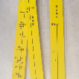
166 | 紫外线空气消毒机 | 不低于以下要求：  1、规格：650*90*270mm；  2、壁挂式，360°主动净化杀菌；  3、人机共处。 | 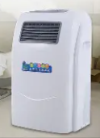
167 | 电动喷雾器 | 不低于以下要求：  1、规格：16升；  2、材质：机身PP材质，不锈钢高压活塞泵。 | 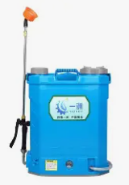
168 | 小型铝合金箱 | 不低于以下要求：  1、规格：长245mm*宽150mm*高160mm；  2、材质：采用铝合金材质，铝合金双层结构，内盒式设计，可手提肩背。
体育器材室
169 | 海绵垒球 | 不低于以下要求：  1、规格：9寸；  2、直径约70mm；  3、PU发泡。 | 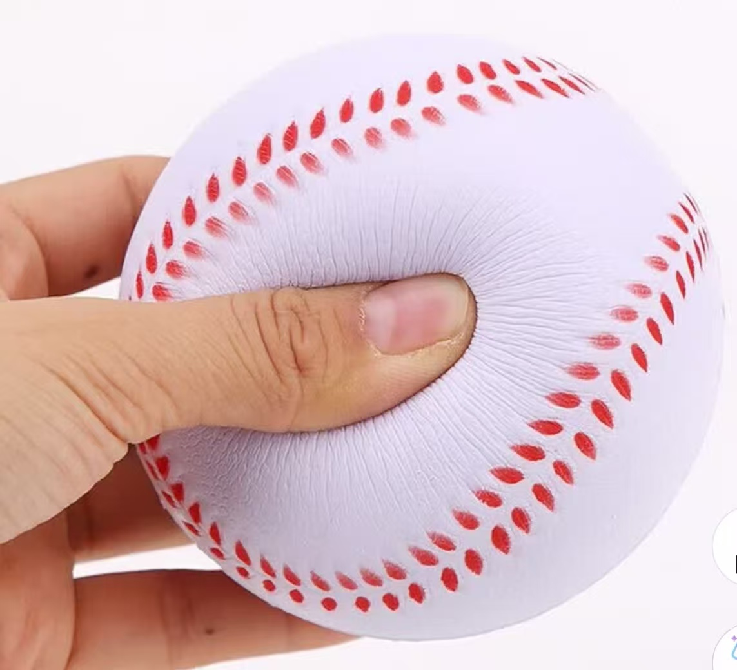
170 | 篮球 | 不低于以下要求：  1、规格：4号球；  2、构造：天然橡胶内胆；  3、产品特点：均衡颗粒PU表皮，耐磨防滑。 | 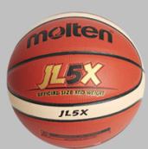
171 | 足球 | 不低于以下要求：  1、规格：4号球；  2、材质：采用PU材质；  3、内胆：丁基内胆；  4、产品特点：手缝足球，耐磨稳固。 | 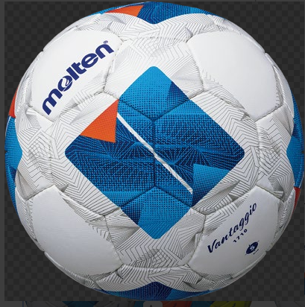
172 | 羽毛球 | 不低于以下要求：  三段式羽毛球， 羽毛球底部软木密实弹性，中部采用功能材料植毛架，短羽毛。 | 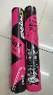
173 | 乒乓球拍 | 不低于以下要求：  1、规格：总长≥260mm；  2、纯木底板；  3、双面反胶设计粘性的胶皮让击球时偏差小速度与旋转结合，护边贴标设计保护球拍边缘同时展现形象增加耐磨性。 | 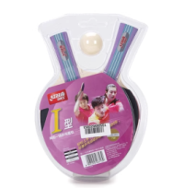
174 | 乒乓球 | 不低于以下要求：  1、规格：直径≥40mm；  2、材质：采用ABS材质；  3、有缝乒乓球。 | 
175 | 室内乒乓球桌 | 不低于以下要求：  1、规格：2740*1525*760mm；  2、弹性:220-250mm；  3、弹性均匀度:≤5mm；  4、台面光泽度:≤4度；  5、台面摩擦系数:≤0.3；  6、球台稳定性:≤7mm，1.5mm金属方管台脚，表面喷塑，内脚装直径100mm带刹车脚轮，外脚带高度微调装置单只台面两次折叠完成，配备脚轮制动装置；  7、台面采用特别研制的"新蓝"色,减少台面材料颜色对运动员的视觉干扰。 | 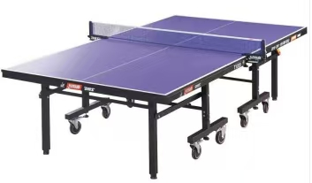
176 | 气排球 | 不低于以下要求：  1、规格：5号球；  2、材质：采用高密度EVA/高强度EPMD材料缝制而成；  3、外形采用18片设计。 | 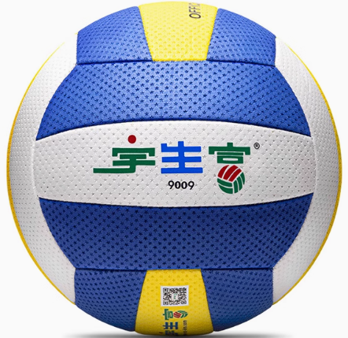
177 | 体操三折叠垫 | 不低于以下要求：  1、规格：1800*600*100mm；  2、材质：珍珠棉内胆，面覆牛津布材质。 | 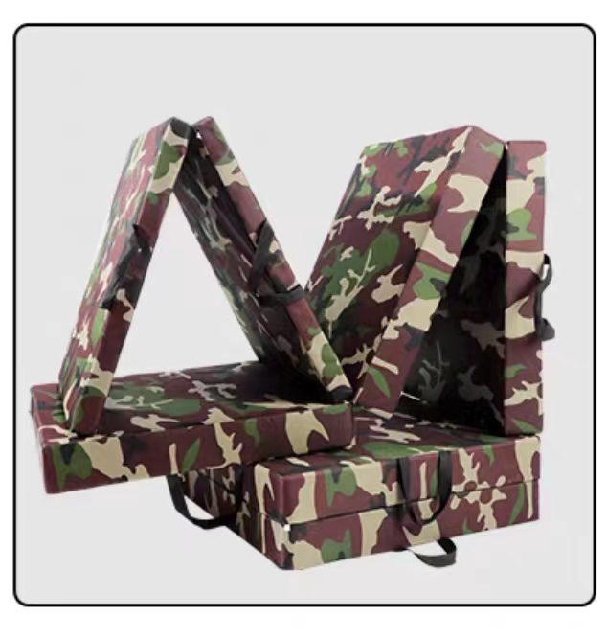
178 | 多功能折叠敏捷梯 | 不低于以下要求：  1、规格：12格4.8米；  2、材质：采用PP材质，韧性高、防踩断。 | 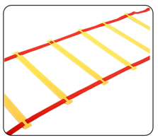
179 | 多功能敏捷垫 | 不低于以下要求：  1、规格：4500*400*3mm；  2、材质：水晶棉，有一层布的印制图案，反面是硅藻泥;  3、10格。 | 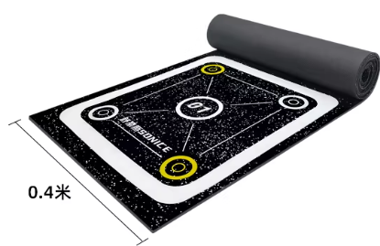
180 | 多功能大型标志桶 | 不低于以下要求：  1、规格：高度470mm；  2、材质：ABS。 | 
181 | 标志杆 | 不低于以下要求：  1、规格：1.2m~1.5m；  2、材质：底座PVC材质，防水布旗。 | 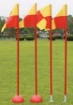
182 | 5米长跳绳 | 不低于以下要求：  1、规格：长度5米；  2、材料：TPU竹节绳；  3、手柄长约20cm。 | 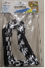
183 | 3.6米长跳绳 | 不低于以下要求：  1、规格：长度3.6米；  2、材料：TPU竹节绳；  3、手柄长约20cm。
184 | 四角防晒遮阳棚 | 不低于以下要求：  1、规格：宽6m*高3米；  2、面料：双层加厚牛津布；  3、骨架尺寸：特粗六棱管，内径4.5cm；  4、UPF值50+，防水指数2500+，抗六级大风，撕裂强度48N以上；  5、免安装，可折叠。 | 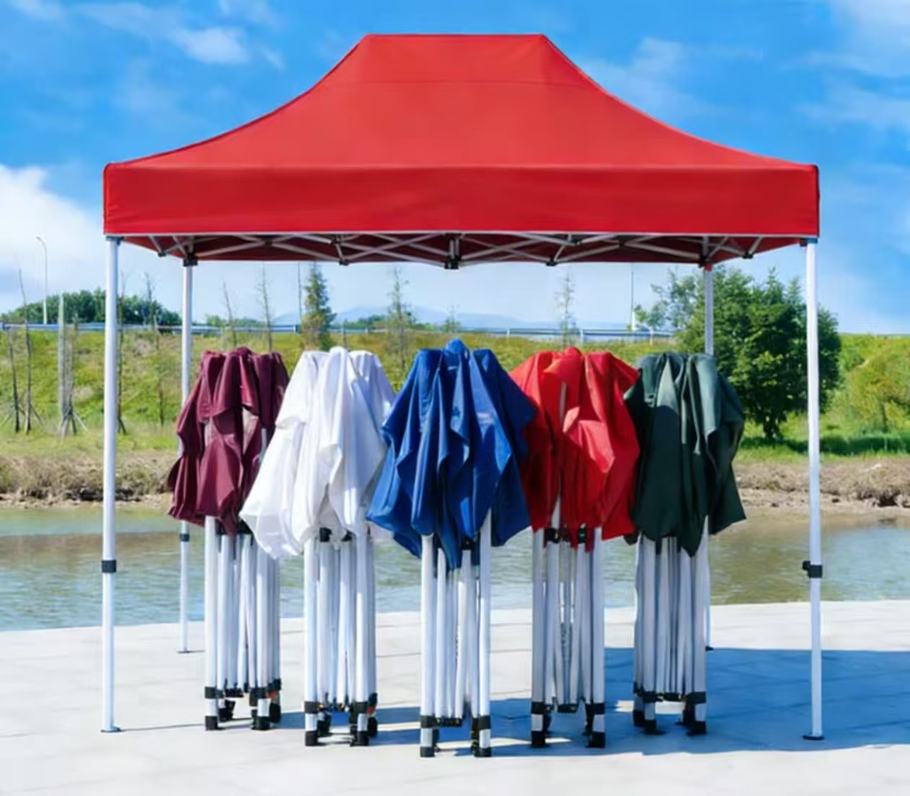
185 | 毽子 | 不低于以下要求：  1、规格：约25克；  2、材质：鸡毛；  3、底座：橡胶+铁片。 | 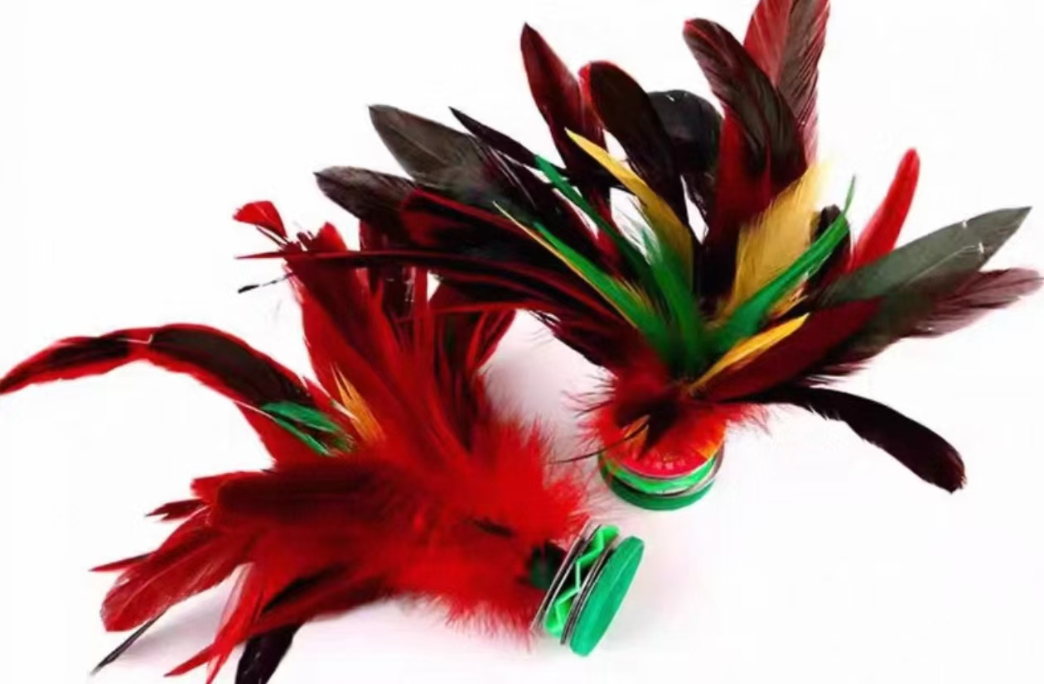
186 | 器材室文化布置 | 不低于以下要求：  规格：A3；  1、材质：采用5mm厚KT板基板，铝合金边框；  2、单边开启，内容可替换；  3、具体内容由使用方确定后制作。
187 | 大功率音箱 | 不低于以下要求：  1、喇叭单元：2 个 5.25 英寸（133 mm）低音喇叭单元，2 个 2.25 英寸（57 mm）高音喇叭单元；输出功率：160 W RMS（IEC60268）；电源输入：100 - 240 V ~ 50 / 60 Hz；频率响应：40 Hz - 20 kHz (-6 dB)；信噪比：>80 dB；电池类型：锂离子 34 Wh（相当于 7.2 V / 4722 mAh）；  2、电池充电时间：3.5小时（音箱关闭模式）；音乐播放时间：长达 12 小时；电缆类型：交流电电源线；  3、电缆长度：2.0 m / 6.6 ft； USB 供电：5 V / 2.1 A（最高）；  4、USB 格式：FAT16、FAT32；蓝牙版本：5.4；蓝牙配置文件：A2DP V1.4、AVRCP V1.6；蓝牙发射器频率范围：2.4 GHz - 2.4835 GHz；  5、蓝牙发射器功率：≤18 dBm（EIRP）；蓝牙发射器调制：GFSK、π/4 DQPSK、8DPSK；支持的格式：.MP3、WAV、WMA、FLAC；  6、输入灵敏度：辅助输入：370 mV RMS（3.5 mm 连接器）；麦克风输入：20 mV RMS；吉他输入：100 mV RMS；蓝牙 / USB 输入：-9 dBFS。 | 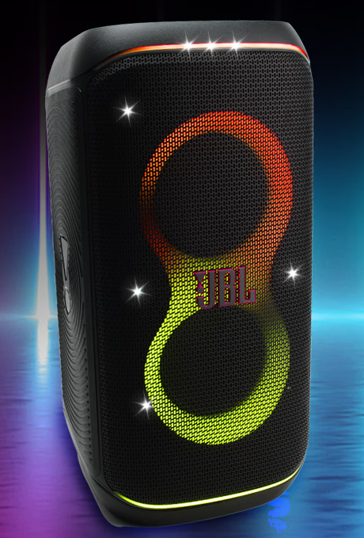
188 | 标志筒（小） | 不低于以下要求：  1、规格：高度230mm；  2、材质：ABS。
189 | 标志筒（中） | 不低于以下要求：  1、规格：高度320mm；  2、材质：ABS。
190 | 标志筒（大） | 不低于以下要求：  1、规格：高度470mm；  2、材质：ABS。
191 | 整理箱 | 不低于以下要求：  1、规格:外宽635*435*400mm；  2、材质：塑料；  3、开合结构，提手，上盖。 | 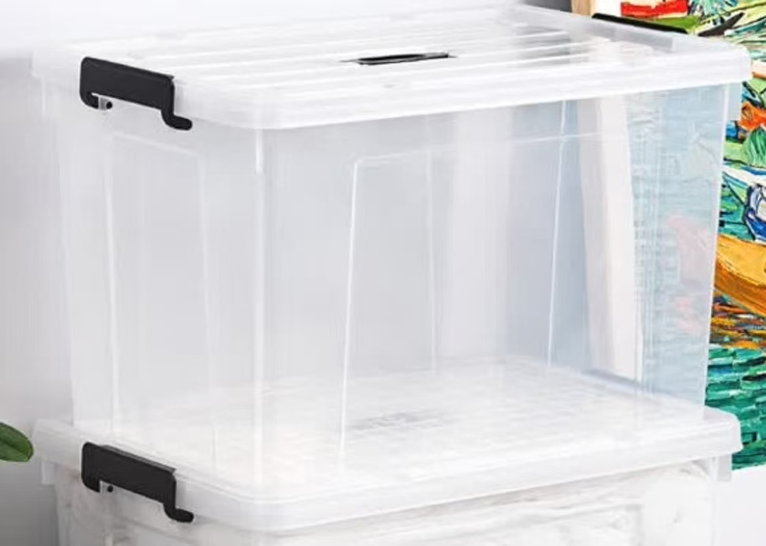
192 | 整理筐 | 不低于以下要求：  1、规格：820*620*590mm；  2、材质：塑料；  3、底座带滑轮。 | 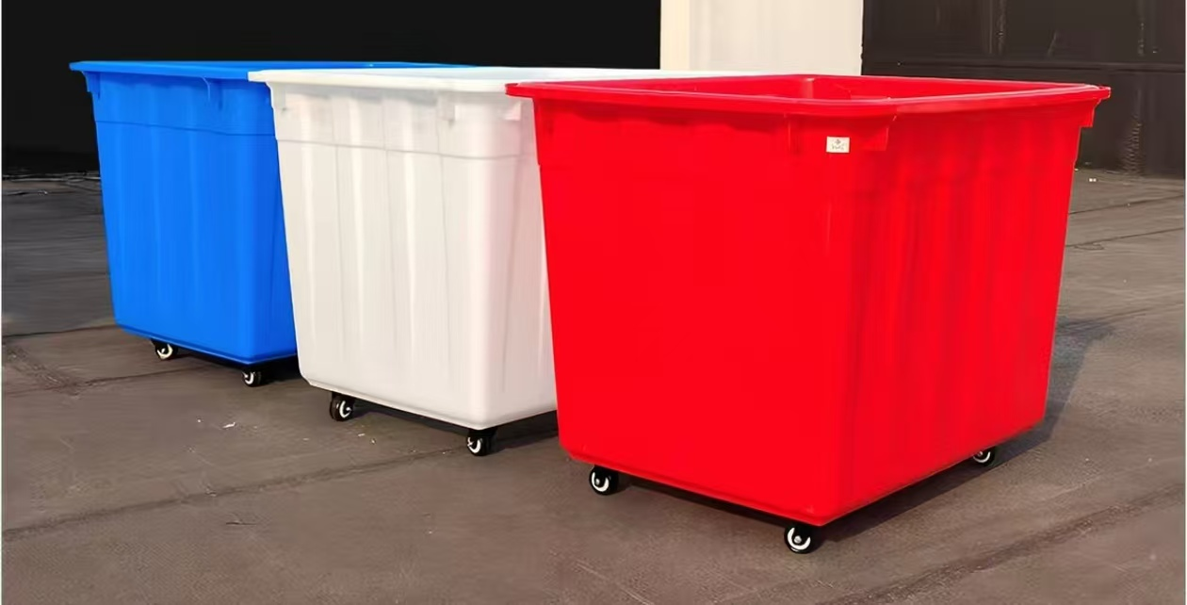
193 | 弹力圈 | 不低于以下要求：  1、规格：全套5根，10/15/20/25/30磅各1条；  2、材质：乳胶材质。 | 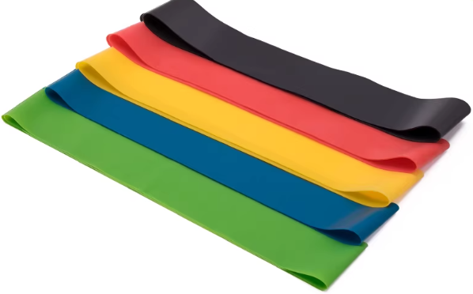
194 | 弹力带（中） | 不低于以下要求：  1、规格：20磅；  2、材质：乳胶材质。 | 
195 | 瑜伽垫 | 不低于以下要求：  1、规格：1830*610*6mm；  2、采用TPE材质，双色双面，无异味。 | 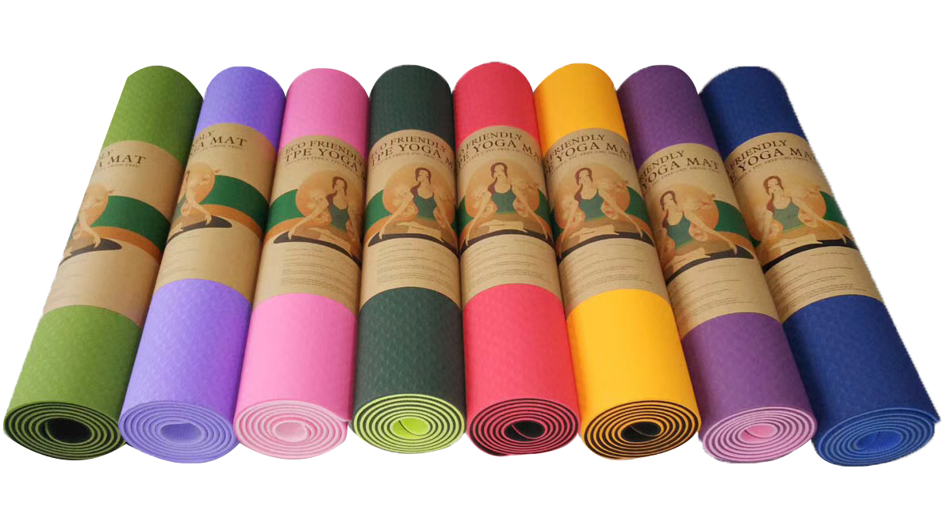
196 | 哑铃套装 | 不低于以下要求：  1、每副规格包含2.5kg、5kg、7.5kg、10kg、12.5kg、15kg、17.5kg、20kg、22.5kg、25kg；  2、材质：哑铃包胶材质，配10副共计275kg；  3、哑铃架可放置10副哑铃。 | 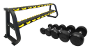
197 | 杠铃套装 | 不低于以下要求：  1、规格：杠铃片100kg（5kg、10kg、15kg、20kg各2片）；  2、材质：纯钢材质；  3、配备杠铃架1个、2.2米奥杠1个。 | 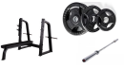
198 | 钢丝竞速绳 | 不低于以下要求：  1、规格：长度2.8米；  2、材质：手柄为钢制，内带360°旋转，整体钢丝绳结构。 | 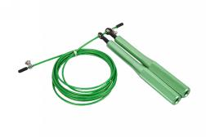
199 | 竹节短绳 | 不低于以下要求:  1、规格:长度5米；  2、材质:手柄为耐磨材料、绳体为编制尼龙绳、珠节为耐磨材料。 | 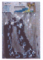
200 | 啦啦操花球 | 不低于以下要求：  1、规格:5寸；  2、材质：采用PE哑光膜，每片亮条呈不规则排列，色彩饱满不易掉色，安全无味；  3、拉手采用全新PP材质，环口光滑无毛刺，加厚设计指环。 | 
201 | 足球反弹板 | 不低于以下要求：  1、规格：1000*400*200mm；  2、材质:采用聚乙烯材质，耐腐蚀、高强度、耐冲击、耐磨损、不吸水。 | 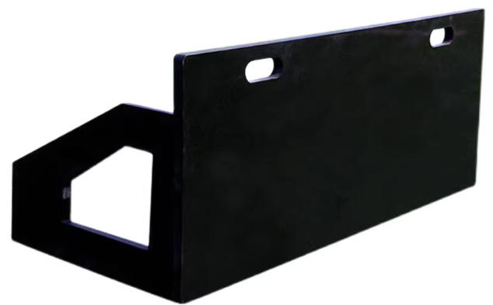
202 | 折叠足球门 | 不低于以下要求：  1、规格1800*1200mm；  2、框架材质:采用铁管，32*1.0mm/25*1.0mm/12.7mm玻纤；  3、网面材质:5股4寸白色涤纶无结网；  4、重量约6.8KG。 | 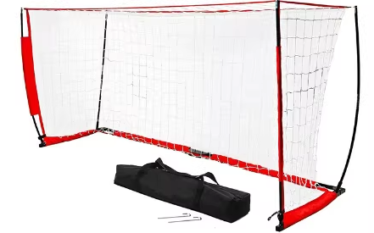
203 | 条码机 | 不低于以下要求：  1、打印方式:热敏/热转印；  2、打印速度:50-152mm/s 分辨率:203dpi；  3、通讯接口:USB。
204 | 四层货架 | 不低于以下要求：  1、规格：1500*600*1500mm；  2、主材采用50mm*30mm*0.8mm型材，蝴蝶孔拆装式组装，酸洗、磷化、喷塑处理。 | 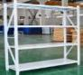
食堂餐具设备
205 | 304不锈钢双层保温桶 | 不低于以下要求：  1、规格：30L；  2、材质：采用304不锈钢制作而成。 | 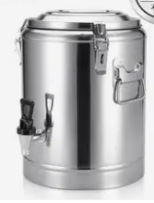
206 | PP保鲜盒 | 不低于以下要求：  1、规格：360*240*120mm；  2、材质：采用PP材质制作而成。 | 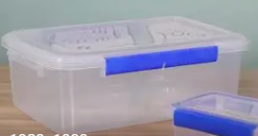
207 | 轻型保温箱（60L） | 不低于以下要求：  1、规格：内径505*405*320mm；  2、材质：食品级EPP材质制作而成。 | 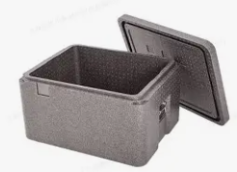
208 | 打饭勺 | 不低于以下要求：  1、规格：L=285mm；  2、材质：食品级304不锈钢。 | 
209 | 304不锈钢带盖餐盒 | 不低于以下要求：  1、规格：260*180*35mm；  2、材质：食品级304不锈钢。 | 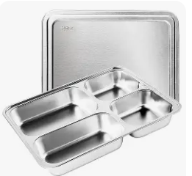
210 | 厨余垃圾桶 | 不低于以下要求：  1、规格：490*550*930mm；  2、材质：塑料；  3、带轮子，带盖容积120L。 | 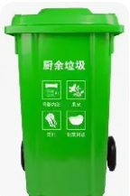
211 | 304不锈钢四层货架 | 不低于以下要求：  1、规格：1500*500*1500mm；  2、材质：整体用料为SUS304-2B不锈钢拉丝板材，层板1.2mm厚不锈钢板，下衬加强筋，厚度1.2mm，支架为Ф32mm、厚度1.2mm不锈钢圆管，配不锈钢螺旋调节脚，连接处满焊。 | 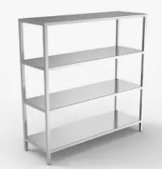
212 | 不锈钢双层工作台 | 不低于以下要求：  1、规格：1800*1000*800mm；  2、材质：整体用料为SUS304-2B不锈钢板材，台面不小于1.2mm厚不锈钢板；面板底部用不小于15mm厚高密度板，防潮防噪；下一层不小于1.2mm厚不锈钢板，立柱采用直径不小于50*1.2mm不锈钢管，配全钢直径50mm调节脚，可调节范围±50mm，加强筋用不小于1.2mm不锈钢板。 | 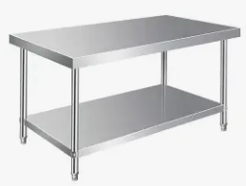
213 | 灭蝇灯（粘捕式） | 不低于以下要求：  1、规格：双管20w；  2、材质：粘捕式，采用LED灯管，加粘纸；  3、含电路改造。 | 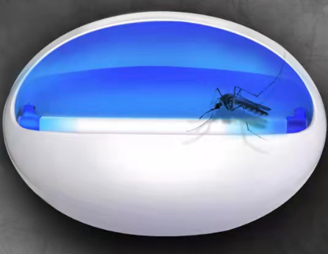
214 | 食堂文化布置 | 不低于以下要求：  规格：A3；  1、材质：采用5mm厚KT板基板，铝合金边框；  2、单边开启，内容可替换；  3、具体内容由使用方确定后制作。
215 | 304不锈钢菜盆 | 不低于以下要求：  1、规格：直径600mm；  2、材质：食品级304不锈钢。 | 
216 | 304不锈钢菜罩（大号） | 不低于以下要求：  1、规格：直径850mm；  2、材质：采用304不锈钢材质，全冲孔。 | 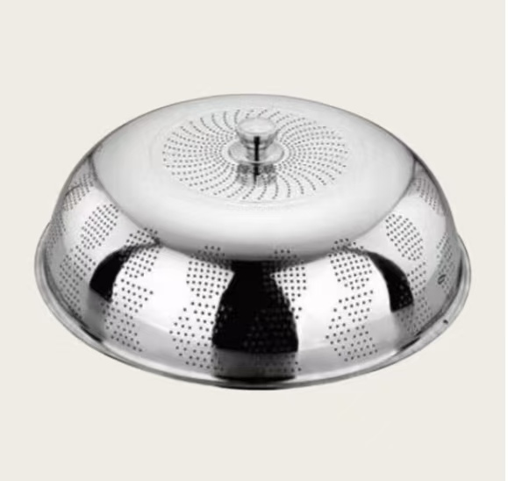
217 | 教师餐盒（带盖） | 不低于以下要求：  1、规格：220*280*43mm；  2、材质： 采用食品级304不锈钢制作而成，大五格。 | 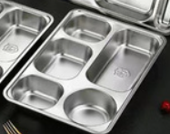
218 | 不锈钢餐勺 | 不低于以下要求：  1、规格：160mm；  2、材质：食品级304不锈钢。 | 
219 | 送餐车（大） | 不低于以下要求：  1、规格：600*900*900mm；  2、材质：整体用料为SUS304-2B不锈钢板材，台面板材厚度不小于1.2mm；面下加强筋厚度不小于1.2mm，推把采用不小于φ32*1.5mm不锈钢圆管，热弯而成；  3、脚轮采用耐腐蚀尼龙角轮，带压力轴承；配备两个定向脚轮，两个万向脚轮。
220 | 塑料菜筐 | 不低于以下要求：  1、规格：680*480*400mm；  2、材质：塑料。 | 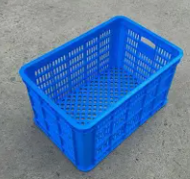
221 | 保温餐车 | 不低于以下要求：  1、规格：1300*700*1000mm；  2、材质：采用SUS304-2B不锈钢板材，台面、内胆、隔层板、门板厚度不小于1.2mm，配备两个8寸定向脚轮，两侧带把手；  3、围板、顶板、底板、门板全部采用双层材质，内衬硅酸铝，保温效果更好。 | 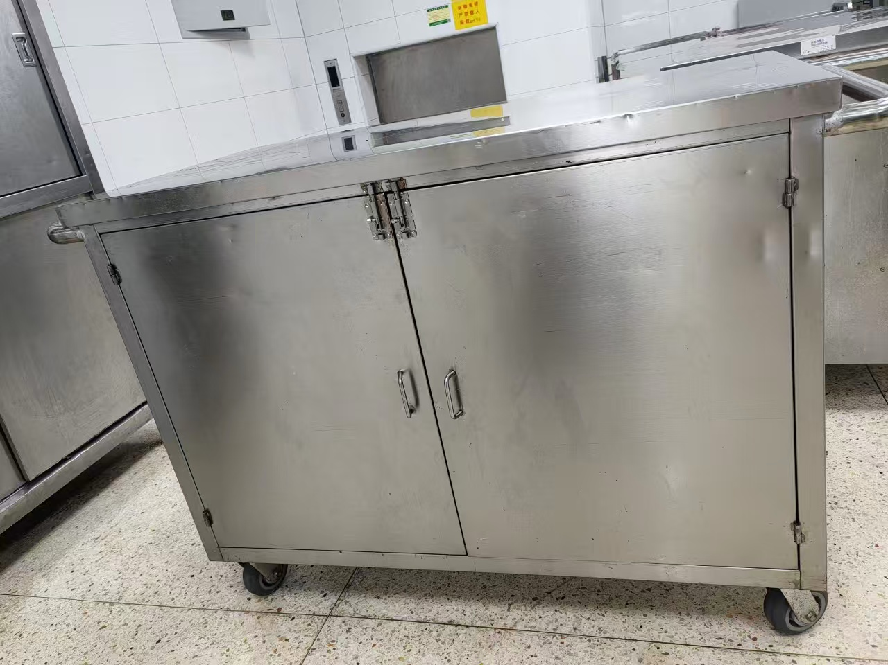
222 | 电磁单头大锅灶 | 不低于以下要求：  1、规格：1100*1250*800+450mm  2、功率25kw；  3、采用不锈钢材料，面板厚度1.2mm；  4、坚固耐用，全新防水、防油烟、防虫设计，全自动安全保护功能，性能安全可靠；  5、人性化智能磁控开关设计，数码显示能显示功率、温度、用电量累计，10档档位火力设计，速度快，能效高；  6、无缝、光滑的整体面板，便于清洁，连体式进水结构；  7、多层保护：电压高低压保护，防干烧保护，线盘超温保护，机芯超温保护，线盘输出过流保护。
安全处（含门卫）
223 | 安保八件套 | 不低于以下要求： 配备：  1、防刺服：内含钢板，防刺；  2、防爆头盔：采用PC材质，耐冲击强度高；  3、防割手套：五级防割性能，内含不锈钢丝；  4、防暴棍：可弯曲橡胶材质，棍头直径约27mm，手柄防滑处理；  5、防暴盾：采用透明聚碳酸酯PC材料；  6、手电筒：长度15cm，强光、弱光、爆闪，三档调节；  7、防暴钢叉：叉口一体式不锈钢材质，直径350mm；  8、防暴脚叉：不锈钢材质，叉头为铸铁大口径。 | 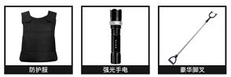
224 | 西门门卫室防盗窗 | 不低于以下要求：  1、规格:4710*2130mm；  2、材质：不锈钢。
225 | 北门门卫室防盗窗 | 不低于以下要求：  1、规格:3530*2130mm；  2、材质：不锈钢。
226 | 安全处文化布置 | 不低于以下要求：  规格：A3；  1、材质：采用5mm厚KT板基板，铝合金边框；  2、单边开启，内容可替换；  3、具体内容由使用方确定后制作。
总务处（后勤保障）
227 | 卫生清洁用品 | 不低于以下参数：  1、海绵拖把，规格：长1080*宽270mm；材质：采用ABS工程塑料，不锈钢管；滚轮胶棉材质，吸水强，透气；数量20把；  2、1.2米平拖，规格：长度1200mm；材质：不锈钢钢管，加厚双层帆布；数量10把；  3、0.7米平拖，规格：长度700mm；材质：不锈钢钢管，加厚双层帆布；数量10把；  4、布拖把，规格：长度1200mm，宽度280mm；材质：不锈钢杆，棉线；数量100把；  5、红桶，规格：320*290mm；材质：塑料制品；数量90个；  6、方锹，规格：锹头240*300mm；材质：实木柄，锰钢材质；数量30把；  7、刮水器，规格：长度1260mm，刮头600mm；材质：不锈钢杆，不可伸缩，刮头硅胶材质；数量5个；  8、纸篓，规格：口径280mm，高度280mm；材质：PP材质，无盖；数量300个。
228 | 四层货架 | 不低于以下要求：  1、规格：1500*600*1500mm；  2、主材采用50mm*30mm*0.8mm型材，蝴蝶孔拆装式组装，酸洗、磷化、喷塑处理。
229 | 条码机 | 不低于以下要求：  1、打印方式:热敏/热转印；  2、打印速度:50-152mm/s 分辨率:203dpi；  3、通讯接口:USB。
230 | 平板车 | 不低于以下材质：  1、规格：长1000*宽600mm；  2、材质：钢制，静音轮。
231 | 液压钳（大） | 不低于以下要求：  压接范围4-50平方。 | 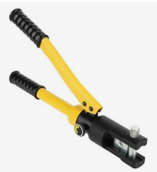
232 | 液压钳（小） | 不低于以下要求：  压接范围4-200平方。
233 | 热熔机 | 不低于以下要求：  1、规格：常规；  2、材质：PPR热熔器。
234 | 后勤用具 | 不低于以下要求：  1、万用表1个，规格：1300*740*420mm；手动量程，数字万用表；交直流电流、电业测试；三相电相序测试，250v过载保护；  2、管钳2个，规格：14寸；材质：碳钢；  3、铆钉枪1个，规格：13寸；材质：钢制爪头，包胶手柄；  4、洋镐1把，规格：长度900mm；材质：锰钢，木制把手；  5、大力多功能钳1把，规格：10寸；材质：钢制，包胶手柄；  6、网线压线钳，规格：196*59*15mm；材质：钢制，防滑软胶手柄；  7、园艺锯子1把，规格：长度500mm；材质：钢制锯片，ABS把手；  8、消防阀门叉1把，规格：长度80cm , 开口5cm；材质：钢制；  9、消防扳手1把，规格：长度345mm；材质：钢制，防锈处理；  10、剪刀20把，规格：中号；材质：钢制，包胶手柄；  11、工兵铲50把，规格：685*170mm；材质：木把采用实木材质，锹头采用锰钢材质。
235 | 套筒扳手 | 不低于以下要求：  1、规格：10件套；  2、材质：钢制。 | 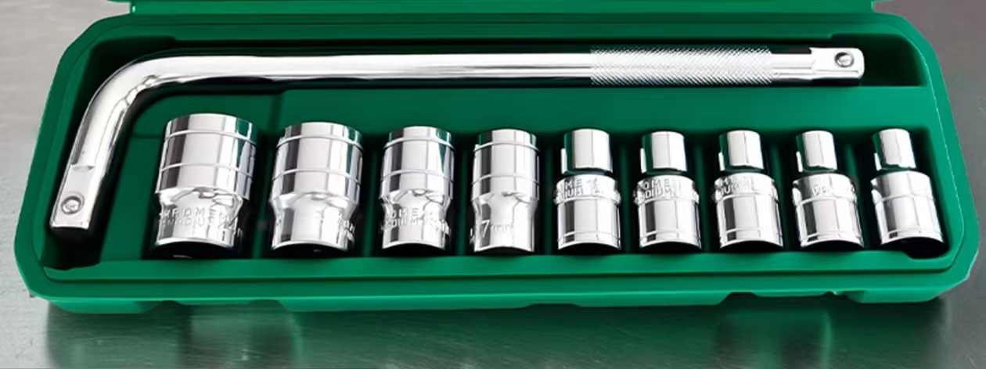
236 | 电钻 | 不低于以下要求：  1、规格：550W；  2、材质：合金夹头，包胶手柄；  3、锂电，双电池。 | 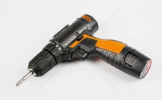
237 | 切割机 | 不低于以下要求：  1、规格：350型材切割机；  2、材质：钢制；  3、额定电压：220v；  4、锯片直径：355mm；  5、额定功率：2800W;  6、加厚金属底座，不易变形。 | 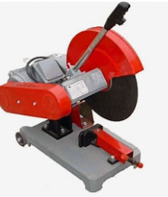
238 | 气泵 | 不低于以下要求：  1、规格：1200W；  2、材质：铜线电机；  3、低压启动，瞬间上气，无需等待；  4、过载保护，无油消音。 | 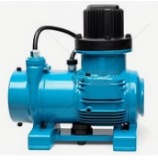
239 | 电锤 | 不低于以下要求：  1、规格：1200W；  2、材质：精钢夹头，减震包胶副手柄，不伤手。 | 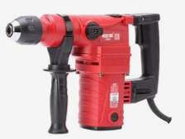
240 | 电动扳手 | 不低于以下要求：  1、规格:330牛；  2、材质：合金钢卡榫转轴；  3、双电池。 | 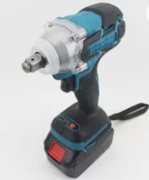
241 | 钢钉枪 | 不低于以下要求：  1、规格：轻便型；  2、气动钢钉枪，钉槽容量75，钉子长度18-64mm，不易卡钉。 | 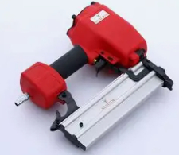
242 | 无刷磨光机 | 不低于以下要求：  1、规格：磨盘直径100mm；  2、材质：锂电，不带碳刷，电池容量4Ah。 | 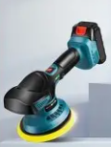
243 | 手电钻 | 不低于以下要求：  1、规格：550W；  2、材质：合金夹头，包胶手柄；  3、锂电，双电池。 | 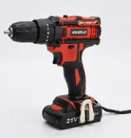
244 | 射钉枪 | 不低于以下要求：  1、规格：2000W；  2、额定电压220v，用钉范围F15-F30。 | 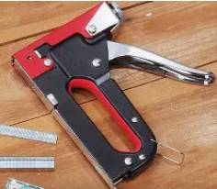
245 | 热风枪 | 不低于以下要求：  1、规格：1200W；  2、双重发热丝，风速可调节；  3、无刷电机，静音稳定；  4、防烫外壳，关机后持续冷却。 | 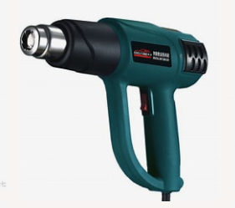
246 | 园艺剪刀（大） | 不低于以下要求：  1、规格：长度600mm；  2、材质：钢制，ABS把手。 | 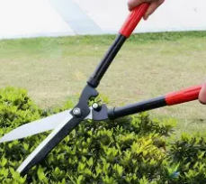
247 | 二分类垃圾桶（22升） | 不低于以下要求：  1、规格：22升；  2、材质：塑料。
248 | 240L垃圾桶 | 不低于以下要求：  1、规格：240升；  2、材质：加厚塑料，带轮带盖（黑色）。 | 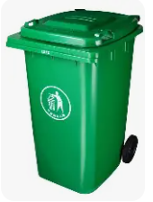
249 | 对讲机 | 不低于以下要求：  1、规格：100*50*20mm；  2、USB 接口；  3、远距离通话，清晰无杂音。 | 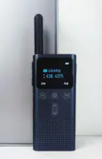
250 | 移动白板 | 不低于以下要求：  1、规格：1500*400*1200mm；  2、材质:采用橡胶木实木，含水率在8%-12%之间，厚度≥18mm；  3、一面绿板，一面白板；  4、油漆：采用木器漆，三底两面工艺；  5、成品：外表面和内表面以及手指可触及的隐蔽处，均没有锐利的棱角、毛刺以及小五金部件露出的锐利尖锐。 | 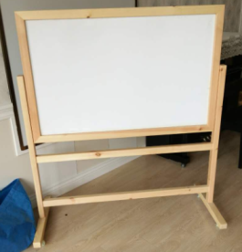
251 | 云朵凳 | 不低于以下要求：  1、规格：315*315*275mm；  2、材质：采用高分子塑料，坐感舒适；  3、颜色由使用方确定后制作。 | 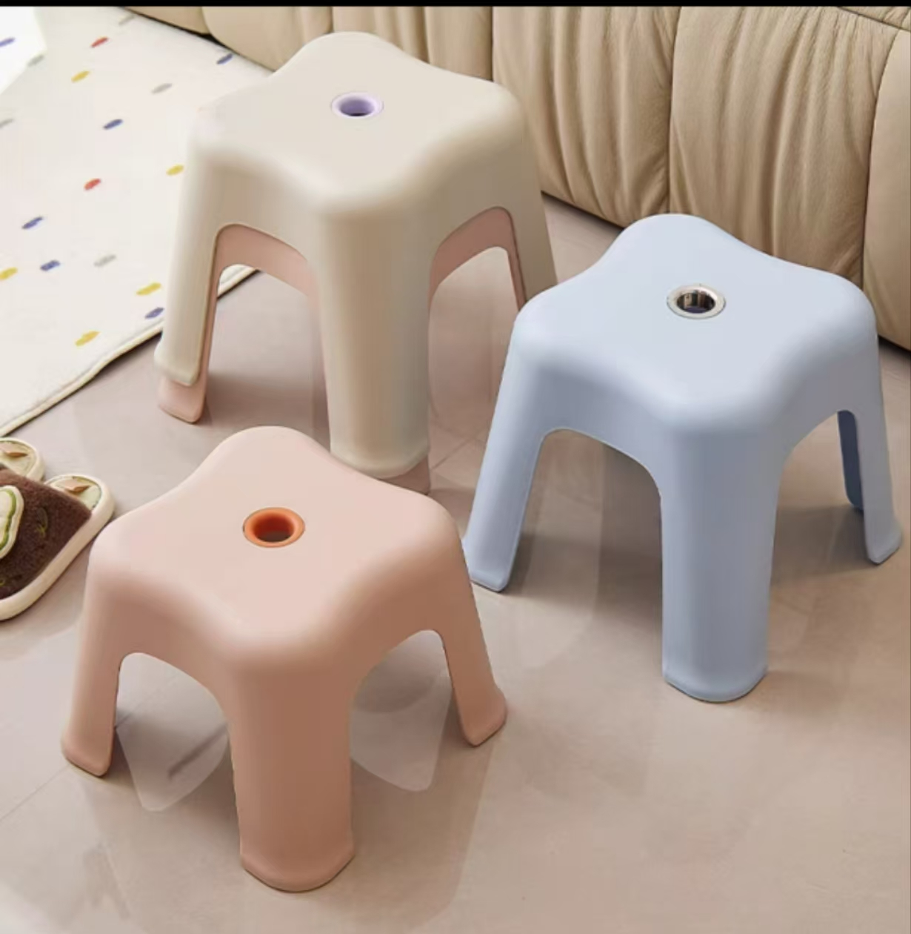
252 | 驾驶式扫地机 | 不低于以下要求：  1、规格：整机尺寸2150*2000*2000mm；  2、洒水喷雾不扬尘，清扫宽度2000mm；  3、垃圾箱容量220升，水箱容量240斤；  4、工作效率5刷，18800（㎡/h）；  5、驱动功率（电机）：2000w；  6、主体结构由底盘车架、座椅、电动驱动机构、清扫机构、电池动力源和水箱组成；  7、驾驶室结构采用高强度异型管材料，防锈处理，表面高温烤漆，驾驶室三面全景钢化玻璃，两侧车门上的玻璃可推拉；  8、底盘车架为冷轧钢，通过焊接加工，抛丸除锈后静电喷涂而成，各关键承重点均用钢板焊接加固后，振动时效去应力处理；  9、新能源电动控制，搭配100ah以上免维护干电池，提高清扫时间；  10、5把刷子共同工作提高使用效率，耐磨寿命长；  11、配实心轮胎、防撞保险杠、前射灯、转向灯、三角警示灯、警灯、风扇等。 | 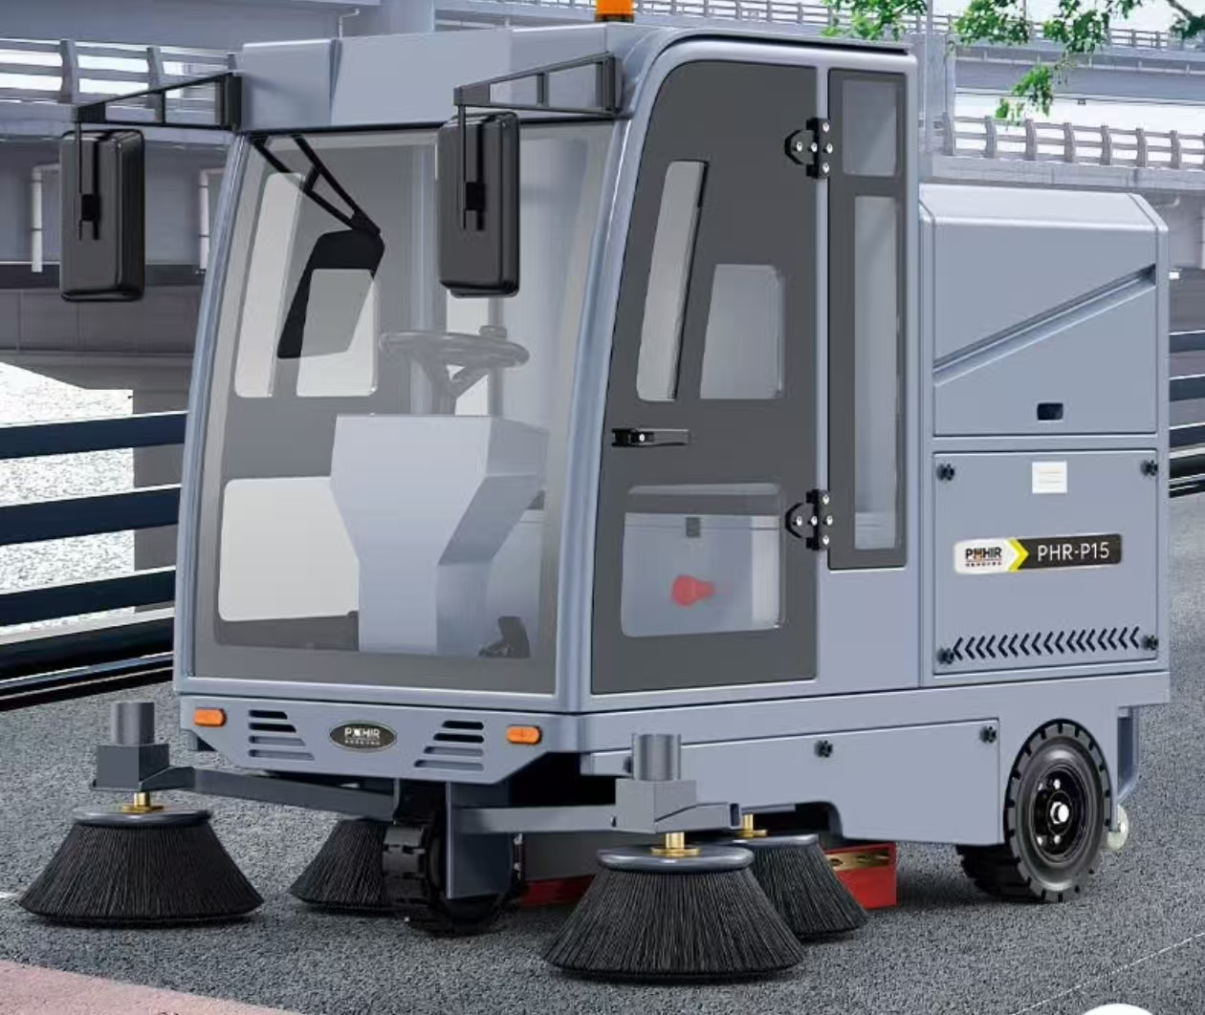
253 | 驾驶洗地机 | 不低于以下要求：  1、规格：整机尺寸1660*1250*1380mm；  2、清扫宽度900mm，吸扒宽度1250mm；  3、刷盘尺寸450mm*2；  4、水箱容量150L，污水箱容量160L；  5、车架：双道防锈底漆，静电喷涂二次表面涂装，防锈防脱壳；  6、双刹车系统：电子刹（可调节车距离），机械刹（双碟刹），防溜坡功能；  7、标配高压水枪，洒水、控尘、洗冲一机多用；  8、水箱：采用PE材质，滚塑工艺生产，不脱色；  9、后轮侧板采用双钢板设计，外喷塑处理增强整车耐久度；  10、直流无刷电机差速后桥，电流稳定、无需换碳刷、通过差速器变速；  11、动力强劲，爬坡30度坡地面夹角15度），防溜坡功能设计。 | 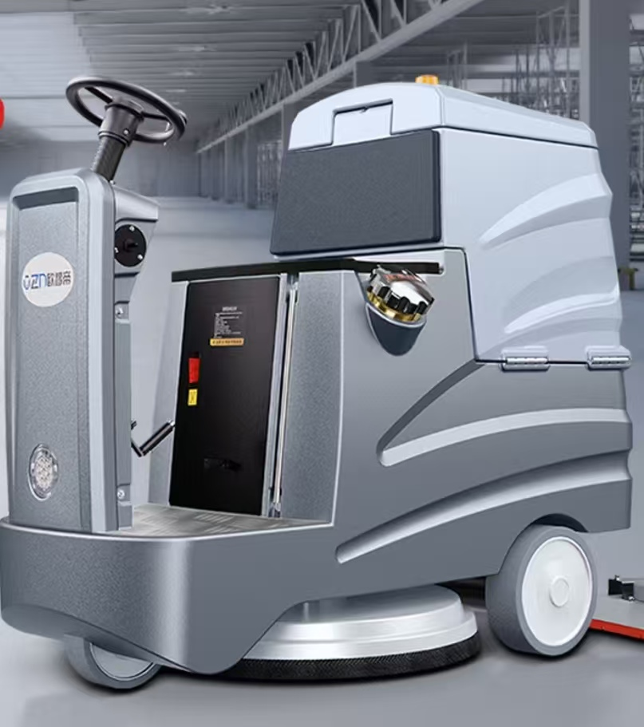
254 | 高压水枪 | 不低于以下要求：  1、规格：额定电压220v；  2、水管长度20m以上，带漏电保护。 | 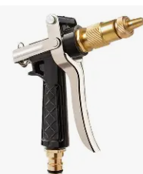
255 | 电水壶 | 不低于以下要求：  1、规格：1.7升；  2、材质：不锈钢内胆，额定功率1500W。 | 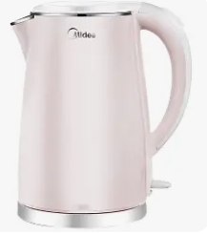
256 | 后勤文化布置 | 不低于以下要求：  规格：A3；  1、材质：采用5mm厚KT板基板，铝合金边框；  2、单边开启，内容可替换；  3、具体内容由使用方确定后制作。
257 | 作品展示墙 | 不低于以下要求：  规格：2000*1000mm；  1.材质：采用木工板基层，实木边框，6mm软木板制作。 | 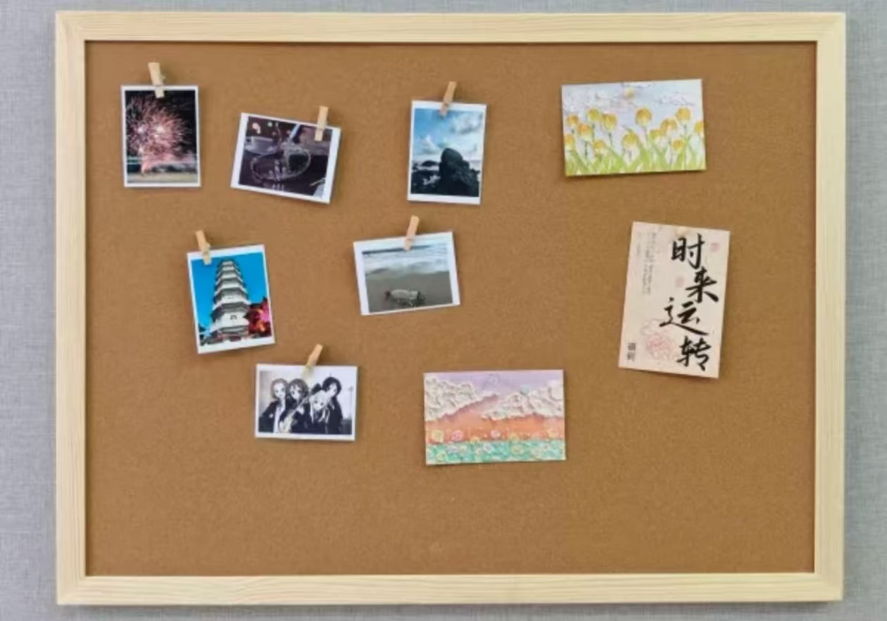
德育处（含大队部）
258 | 德育处文化布置 | 不低于以下要求：  规格：A2；  1、材质：采用5mm厚KT板基板，铝合金边框；  2、单边开启，内容可替换；  3、具体内容由使用方确定后制作。
259 | 队旗 | 不低于以下要求:  1、规格：610*367mm;  2、材质：布艺，不锈钢旗杆，长度1500mm。 | 
260 | 旗杆架 | 不低于以下要求：  规格：800*200*800mm；  1、材质：采用实木多层免漆板，厚度≥18mm；  2、封边：采用同色PVC封边条封边，厚度≥1.0mm；  3、五金配件：采用三合一连接件连接或五金组装螺丝组装；  4、可摆放42面队旗；  5、颜色由使用方确认后制作。 | 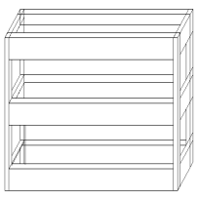
261 | 四层货架 | 不低于以下要求：  1、规格：1500*600*1500mm；  1、主材采用50mm*30mm*0.8mm型材，蝴蝶孔拆装式组装，酸洗、磷化、喷塑处理。
262 | 储物柜 | 不低于以下要求：  规格：800*400*2000mm；  1、材质：采用实木多层免漆板，厚度≥18mm；  2、封边：采用同色PVC封边条封边，厚度≥1.0mm；  3、上下分体门，上部对开玻璃门，玻璃材质为5mm厚钢化玻璃,下部对开木门，柜门加锁；  4、五金配件：采用三合一连接件连接或五金组装螺丝组装；  5、颜色由使用方确定后制作。 | 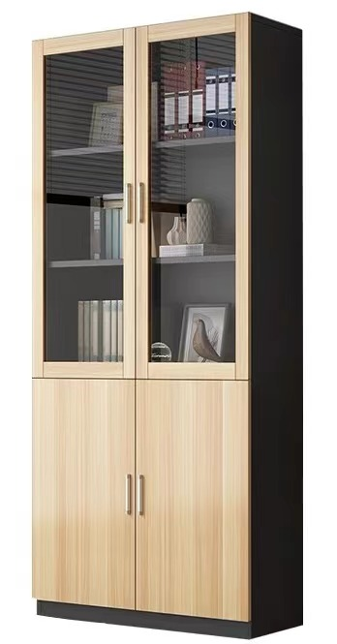
263 | 档案柜 | 不低于以下要求：  规格：800*400*2000mm；  1、材质：采用实木多层免漆板，厚度≥18mm；  2、封边：采用同色PVC封边条封边，厚度≥1.0mm；  3、上下分体木门，柜门加锁；  4、五金配件：采用三合一连接件连接或五金组装螺丝组装；  5、颜色由使用方确定后制作。 | 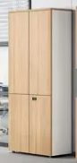
公共区域饮用水
264 | 6龙头直饮水设备 | 不低于以下要求:  规格:外形尺寸1600*450*1240mm;  水胆容量:35升;  机箱材质:201黑拉丝防指纹板+304不锈钢板;  取水方式:采用触摸按键出水方式;  出水方式:全部温开水;  供水量:开水60升/时温开水240升/时;  功率:6KW；  电源:380V 50HZ;  标配过滤:400加仑(5级RO)+10G压力桶;  特色功能: IOT智能管理系统、综合滤芯管理功能、一键消毒、隔夜排空、定时开关机;适用人数:200人;  水罐:采用食品级304不锈钢材料制作;  产品内所用波纹管、热交换器、水槽、防溅板、发热管、水嘴材质均采用304不锈钢，设备具有防尘功能，防止外界灰尘等从水嘴进入污染出水管道，保证使用卫生;质保三年。 | 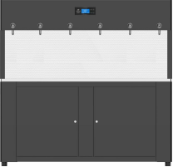
265 | 水电路改造 | 不低于以下要求：  电路改造，进出水接通。
图书馆
266 | 图书馆文化布置 | 不低于以下要求：  规格：A2；  1、材质：采用5mm厚KT板基板，铝合金边框；  2、单边开启，内容可替换；  3、具体内容由使用方确定后制作。
267 | 读者证 | 不低于以下要求：  1、工作频率13.56MHz；  2、10248bit EEPROM存储单元；  3、通讯波特率106K；  4、具有安全保护结构的16个独立的扇区，支持多种应用；  5、对于使用分级密钥的系统，每个扇区都可拥有两套独立的密钥；  6、包含每张IC信息录入到图书馆系统服务；  7、高可靠的EEPROM读写控制电路，大于10万次的擦写测试，10年数据保存期；  8、复合ISO/IEC14443；  9、空白卡，不含学校名称、照片、LOGO、条码。
268 | PVC卡片打印设备 | 不低于以下要求：  1、热升华转印工艺，支持多协议芯片读写、数据加密；  2、适配员工证、校园卡、门禁访客卡，宽温稳定运行。
录播及扩声系统
269 | 智能分析主机 | 不低于以下要求：  1、硬件结构：采用嵌入式架构设计，采用SOC解决方案，高稳定性、低功耗。采用内置NPU高端处理器，具备智能学习特性，充分保障AI处理能力；  2、操作系统：Linux；  3、内置存储：不低于2TB机械硬盘，7200rpm转速；  4、网络：标准RJ45网络接口，10M/100M/1000M自适应LAN口x 1，要求支持IPv4、IPv6双协议栈。  5、设备复位：支持一键Reset复位；  6、协议标准：支持RTP/RTSP/RTMP/HTTP/TCP/UDP;  7、编码标准：视频支持H.264 HP编解码协议，音频支持AAC编码协议；支持1080P@30fps、720P@30fps格式视频接入进行分析；  8、处理能力：支持多路视频并发分析，分析效率不低于60个标准课节/天；  9、接入认证：支持录播主机的接入认证，认证过的录播主机方能导入视音频文件数据进行分析；  10、数据导入：支持基于网络方式获取视音频数据，平台排课预约后即可下发指令，通过网络下发视音频文件至分析主机进行导入分析，无需额外导入操作；  11、分析数据模式：支持自动获取平台排课预约推送视频与手动导入视频分析的两种方式；  12、排队机制：支持分析任务排队机制，任务超过并发量自动进行排队等待，逐一进行分析；  13、分析视频类型：支持同时分析课室教师授课、学生听课两种维度的视频文件，并同时根据视频场景间的联动进行整体课室授课场景分析；  14、本地分析能力：支持分析能力落在本地主机，内网连接即可用，无需连接互联网云端能力，最大程度保障数据安全。
270 | 课堂行为分析软件 | 不低于以下要求：  1、兼容对接：配套AI视频分析终端，实现视频数据分析；同时支持与视频资源管理平台无缝对接，可将数据通过平台进行分析结果数据展示；  2、多维分析：支持多维度课堂分析数据，包括“课堂类型”、“学生专注度数”、“RT-CH互动指数”、“出勤人数”、“教师轨迹”、“课堂关词”等维度数据；  3、课堂质量报告：软件通过分析结果对每个课堂视频自动形成“课堂质量报告”，包含对课堂教情数据（包括教师提问、语速、关键词、轨迹、S-T分析、互动指数、RT-CH等）、课堂学情数据（包括学生出勤、课堂专注曲线、学生动作表情）等数据的多维度分析结果；  4、教学行为分析：支持“教师讲授”、“指导学生”、“学生展示汇报”、“教师板书”、“师生互动”、“学生讨论”、“生生互动”、“课件展示”和“教学资源展示”多种维度的教学行为识别；  5、展示模型：支持以秒为颗粒度对各种类型的教学行为进行基于AI功能的全自动伴随式分析，以课堂时间为轴线形成课堂教学评估数据，并以图表形式直观展示课堂每个时刻的行为类型和持续时长；  6、互动指数：支持生成师生互动指数热力图，通过互动指数展示一节课堂种师生互动情况；  7、支持弗兰德斯教学行为分析法（S-T）：要求支持根据图像识别全自动跟踪数据生成S-T曲线图，帮助用户进行教学技能提升和评估；  8、RT-CH教学模型：引入RT-CH教学分析模型，系统自动生成矩阵图，并判定授课类型属于对话型、练习型、混合型、讲授型；  9、支持学生课堂表现分析，分析呈现学生专注度均值、以及学生注意力集中阶段、注意力涣散阶段、学生课堂活跃度时间段；  10、教师提问情况分析：支持基于课堂语音识别能力进行教师课堂提问行为分析，从提问次数与高频时间段两个核心维度进行数据统计，实现课堂提问情况的清晰回顾；  11、教师语速分析：支持通过语音识别能力进行教师课堂授课语速分析，呈现数据需包括教师课堂说话词数以及平均语速。
271 | 课堂大模型分析服务 | 不低于以下要求：  1、1000节课授权，不限年限，包含大模型服务使用授权，涵盖大模型对话、大模型课堂分析报告生成及灵感集市应用功能。使用期满后，用户可根据需求按年度续购服务；  2、AI大模型具备学习和理解课堂多维度数据的能力；教师可以与AI大模型进行对话研讨交互，并根据课堂评价量表，生成可下载的大模型课堂分析报告，帮助教师聚焦课堂教学的关键点；  3、大模型课堂分析报告：涵盖课程概述、课标落实程度，以及基于学习目标、教学组织、学生参与、课堂氛围、教学效果等多维度的评价和评分，总体评价和具体改进建议等内容；  4、对话快捷问答：针对大模型课堂分析报告中的具体改进建议，为用户提供便捷的问答选项，涉及教学问题的精准施策、学业质量问题的深入分析以及教学一致性的探讨等方面；  5、灵感集市：针对大模型课堂分析报告的具体改进建议，为用户提供课程教学应用提问预设，并支持问题预设的自定义设置；  6、精准施策：提供基于课堂多模态教学数据的教学策略优化建议；  7、提问诊断：提供优化课堂问题框架设计；  8、生成性问题：提供实境问题追踪，生成即时教学对策库；  9、深度诊断：提供深度优化问题设计，提升课堂互动；  10、问题链：提供递进式问题群组设计，打造认知阶梯。
272 | 智能录播终端 | 不低于以下要求：  1、主机采用嵌入式设计，高度集成化包括独立完成视频采集、音频采集、音频编码、视频编码、音频处理、视频处理、直播、录制、互动、等参数设置功能；  2、主机须满足摄录一体化要求内置摄像头采用1/2.5英寸CMOS传感器，有效像素要求超过1000万；  3、要求设备支持≥1路高清视频输入HDMI in，≥1路数字视频输入D-Video in，≥1路高清视频输出HDMI out，≥1路线性音频输入Line in，≥1路线性音频输出Line out，≥2路数字音频D-MIC；  4、要求设备支持≥1路USB，≥1路以太网口，网口支持100/1000Mbps自适应，并支持IPv4、IPv6双协议栈；  5、要求支持H.264编码协议，AAC音频编码协议，RTMP、RTSP视频传输协议，H.323、SIP、BFCP、WebRTC视频通信协议，视频封装格式MP4、TS；  6、要求设备工作时间产生噪声最大值≤17dB(A)；  7、支持互动功能下设备自定义应答设置，默认支持自动应答与勾选手动应答两种方式以满足在专递课堂场景下听讲端的自动入会，以及在其余场景下录播教室内的用户接收到互动申请可自主选择是否加入会议的情况；  8、支持通过PC客户端APP实现互动状态下的白板同屏交互协作，包括画笔、橡皮擦等实现互动过程中的快速批注；  9、支持通过PC客户端APP实现互动状态下的截图与屏幕共享；  10、支持通过PC客户端APP实现多人协作的会议开展，多人协作点数支持≥3。 | 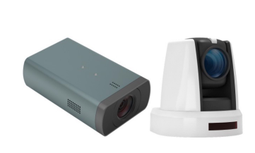
273 | 高清录播摄像机 | 不低于以下要求：  1、CMOS传感器，1/2.5英寸，有效像素不小于800万；  2、支持预置位个数≥255个；  3、综合变焦倍数不小于20倍；  4、支持3840x2160, 1920x1080, 1280x720等分辨率大小；  5、要求具备机械云台可进行转动跟踪。水平转动速度范围不少于1.0°~ 94.0°/s，垂直转动速度范围不少于1.0°~ 74.0°/s；  6、最低照度0.5Lux @ (F1.8, AGC ON)；  7、支持面向不同的拍摄对象可选择五分、七分或全身的拍摄模式；  8、支持内置AI人脸特征识别技术，通过识别面部特征锁定需要跟拍的对象，避免目标出画丢失后，选择错误的对象进行跟踪；  9、支持内置AI肢体识别技术，在识别面部特征基础上结合肢体分析实现交叉识别，确保拍摄多人场景时不跟丢、不误跟，持续锁定跟拍对象；  10、支持设置跟踪检测区域，确保跟踪锁定拍摄的灵活性；  11、支持设置解除锁定跟拍对象时间，被跟拍人员脱离跟踪拍摄区域后开始计时，到达解除时间后自动解除目标跟拍锁定，回归默认状态，待下一位人员进入画面中开始重新锁定跟踪。
274 | 录播拾音麦克风 | 不低于以下要求：  1、指向性：超心型；  2、频率响应：40Hz—16kHz；  3、灵敏度≥-7dB±1dB；  4、最大声压级≥110dB；  5、信噪比≥62dB；  6、动态范围≥78.5dB；  7、使用电源：麦克风一线通供电；  8、输出接口：RJ45，数字音频接口。
275 | 录播控制面板 | 不低于以下要求：  1、安装方式：要求镶嵌式安装在讲台；  2、控制接口：要求支持RS232控制接口用以连接录播主机；  3、信号指示灯：要求具备信号指示灯；  4、支持一键式系统电源开关控制；  5、一键式录制、停止、锁定电脑信号。
276 | 录播系统集成调试 | 不低于以下要求：  设备安装，调试，集成，包含设备安装所需辅材如控制线、视频线、音频线等，KBG管、PVC管、线槽、伸缩管、固定锁卡、明盒、插座、绝缘胶布、线扎等。
277 | 教室扩声音箱 | 不低于以下要求：  1、设备架构：采用功放与音箱一体化的设计方式，配备高密度木质箱体，并搭配铁板冲孔面网，面网的孔径≥3mm，以此确保透声率；  2、喇叭单元：采用尺寸≥6.5英寸的航天磁路全频点声源扬声器，保障人声频段的频率响应和相位连续；  3、音频输入：≥2路音量可独立调节的立体声双莲花线路输入（阻抗10kΩ，增益范围 -60~12dB）；≥1路音量可独立调节的6.35mm直插麦克风接口，支持幻象供电，可为有线电容话筒供电；≥1路音量可独立调节的TYPE- A外置无线话筒扩展接口，≥1路为IP广播预留的网络接口；  4、音频输出：≥1路音量独立调节的双莲花线路输出接口；  5、▲输出功率：输出额定功率≥ 2×50W，支持过载保护、过温保护功能（签订合同时提供第三方检测报告）；  6、电压适配：支持 100V—260V~50/60Hz宽电压设计，适应复杂电网环境； | 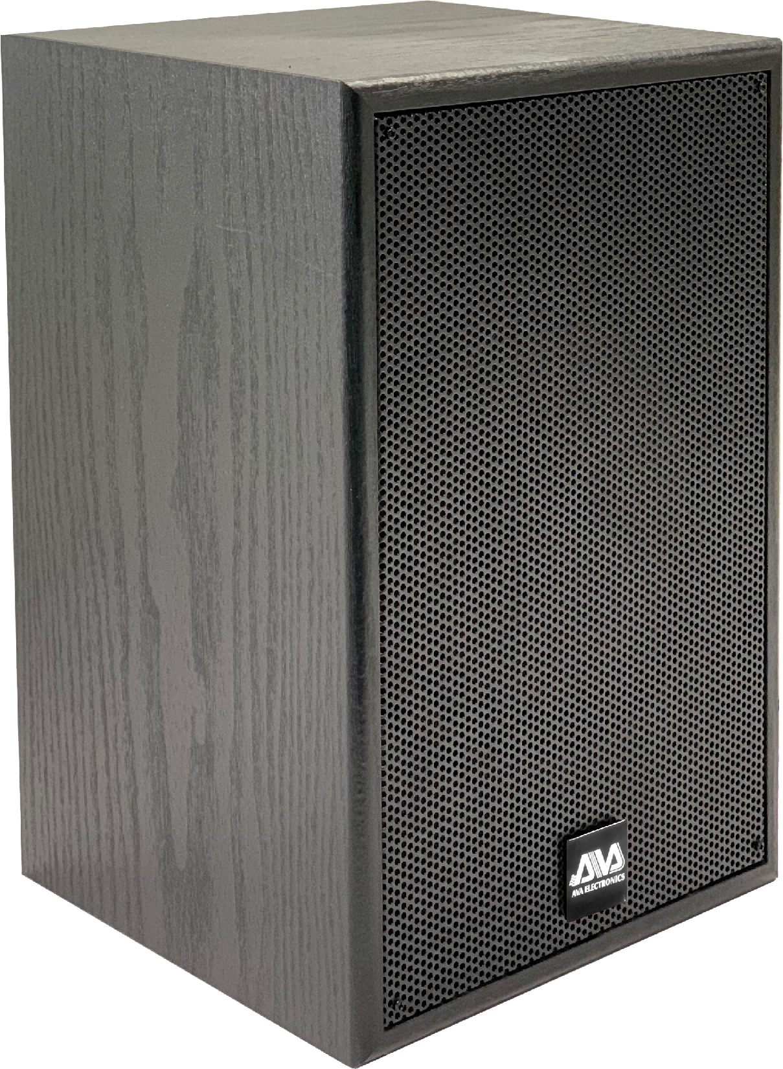
278 | 无线麦克接收套装 | 不低于以下要求：  1、设备架构：内置OLED显示界面可视化查询系统运行状态（工作信道、配对状态、精确电量及实时连接质量）；  2、设备接口类型：支持3.5mm音频输出端口，支持Type-C供电标准接口，支持USB接口；  3、设备控制：内置≥2个物理快捷按键，支持预设常用信道并通过长按短按进行快速切换；  4、频率范围：频率范围≥20Hz至20KHz；  5、设备架构：内置非易失性存储单元，支持数据快速交换，具备良好的物理防护性能，效能衰减≤15%，支持快速与无线麦克风配对；  6、产品性能：可承受百万级反复交互；  7、配对感应：具备专用配对感应交互区域，与麦克风配对响应过程时间≤150ms；  8、环境适配：支持零功耗待机设计，工作温度范围≥-20°至60°。工作湿度范围≥15%至85%。 | 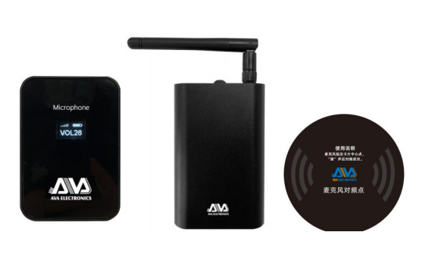
279 | 无线麦克风 | 不低于以下要求：  1、传输方式：支持NFC近场通信配对和UHF传输构建点对点或点对多的并发传输无损音频数据流工作方式，可通过音频传感节点与任意接收机建立连接；  2、设备架构：设备集成高效能电池模组，支持≥6小时正常运行时间，内置OLED显示界面可视化查询系统运行状态（电量、信道、链路状态），最大通信半径≥40米；  3、拾音性能：有效拾音孔径≥30厘米，音频通道信噪比≥85dB，动态范围≥82dB，采用48KHz采样率，确保原始音频数据采集的质量；  4、音频控制：支持集成可配置（三档）的自动增益控制器，对输入信号进行实时动态范围压缩，防止峰值削波及输出过载；  5、音频算法：内置基于人声频谱特征的FIR滤波器与自适应反馈消除器，最大化语音可辨度并抑制系统振荡（啸叫）。支持针对性别声学特征的特定EQ预设，通过单一指令切换，具有男声、女声模式自由切换；  6、佩戴方式：支持多种物理部署形态（衣物夹持、手持、外接头戴咪）。支持磁吸式佩戴。
280 | 多媒体集控云平台 | 不低于以下要求：  1、后台控制端采用 B/S 架构设计，可在 Windows、Linux、Android、IOS 等多种不同的操作系统上通过网页浏览器登录进行操作；  2、平台支持本地化和云端两种部署方式；  3、安全管理：首次登录，切换环境登录时验证身份手机验证码，保障系统安全性；  4、多层级管理：可设置不同权限的管理员，分配地点管理校园设备；账号与云端账号统一，根据手机号自动获取信息；  5、设备详情：查看校园内所有设备的状态，包括在线、离线状态，教室名称、内存使用率、CPU使用率、C盘使用率；  6、即时操作控制：批量对选定的受控设备进行关机、重启、触控切换（屏幕触控锁定、解锁），童锁切换、信号源切换、音量调节、打铃操作，一键锁屏设置，支持一键开启系统还原功能，一键系统备份，一键设置显示模式，显示模式支持标准、鲜艳、明亮、护眼，一键支持声音模式设置，声音模式至少包含标准、教师、会议、影院四种场景设置，支持一键设置系统桌面壁纸；  7、定时操作控制：可远程对选定的设备做定时关机、定时打铃、定时切换信号源、定时信息发布，实现单次、每日循环、每周循环、每月循环的定时控制。支持定时操作列表查询，并可对具体某项定时操作进行再次编辑；  8、发布信息：可即时向任意选定的设备发布纯文本信息，支持常驻桌面型、滚动发布型及气泡弹出提示，可设置播放时长，支持再次编辑；支持设置字体及字体颜色；  9、文件分发：支持多文件推送至任意选定的设备，包括文本、图片、pdf、word、excel、ppt、flash、音视频；  10、软件管理：支持上传软件至平台，自动下发至桌面进行自动运行安装；  11、远程巡课：默认查看当前屏幕画面，实时监控当前设备桌面，支持同时查看设备不少于80台；可切换摄像头画面，支持学生画面、教师画面同步教室声音；无需部署本地巡课服务器；  12、支持查看摄像头直播画面，6路视频流显示画面，支持每30S进行轮巡；  13、支持在巡课时进行巡课喊话、巡课备注（可以截取屏幕并备注）和教学评价（课程维度点评及课程亮点记录），并可在巡课记录中查看巡课备注以及教学评价的相关信息；  14、视频直播：本地无需部署直播服务器，无需绑定IP地址，云端直接开启直播； 可预约直播，选择日期、时间进行预约；直播开始时，接收端弹出10秒倒计时提醒，直播时间结束时，自动关闭直播；  15、▲设备告警列表：将信号通道跳转异常、屏幕显示异常、无法连接WIFI、按键无作用、快捷键不能用等情况进行展示（签订合同时提供第三方检测报告）。
281 | 扩声主音箱 | 不低于以下要求：  1、内置D类无损音频解码数字音频放大，内置数字音频放大模块、全频高品质3寸扬声器单元，高保真输出；  2、内置DSP音频处理模组，全数字音量和均衡调节，调节更加清晰、灵活准确；  3、支持本地线路输入，并进行音频功率放大输出，可自动检测输入音频，并打开 /关闭功放，节能减排；  4、内置DSP音频处理，可以调整扩声的混响时间，对较“干”的信号进行再加工， 以增加空间感，提高音响系统的丰满度；  5、内置D类数字功率放大模块及DSP调音模组；  6、音频输入接口:OTG 音频输入口 x1，模拟音频输入口 x1，BGM输入口 x1，话筒输入口 x1，BGM 音量控制旋钮 x1，总音量控制旋钮 x1；  7、扬声器：3寸全频喇叭，频率： 45Hz - 18kHz，灵敏度：@2.83V,1米:86dB / 104 dB；  8、功放频率响应： 20Hz - 20kHz，谐波失真： THD ≤ 0.1%，信噪比： ≥ 85dB，输出功率： 2*100W；  9、输出阻抗： 8Ω；  10、AUX输入灵敏度： 150mV。
282 | 扩声辅音箱 | 不低于以下要求：  1、单元:3英寸全频音箱；  2、频响范围:120Hz - 18kHz (-6dB)；  3、灵敏度/峰值@2.83V,1米:86dB / 104 dB；  4、输入阻抗:8Ω(欧姆)；  6、最大输入功率:100W；  7、覆盖范围(水平/垂直):90° x 90°；  8、连接器:欧式连接端子（凤凰端子）；  9、吊点/螺丝规格:专用安装支架。
283 | 无线扩声器接收机 | 不低于以下要求：  1、无线传输方式 ：星闪无线方案；  2、无线传输距离： 30米；  3、极性模式： 全向型；  4、射频输出功率 ：10dBm；  5、音频采样率： 48kHz；  6、频率响应： 100Hz-20kHz；  7、工作温度： 0℃-+50℃；  8、尺寸：86 x 86 x 20mm；  9、保护方式 ：上电冲击抑制/过载保护/短路保护；  10、支持星闪无线传输技术，实现30米稳定传输，内置国产RISC-V架构芯片；  11、麦克风采用NFC触碰对频方式，开机后自动连接并记忆保存频道信息，确保无串频现象。
284 | 无线扩声器套装 | 不低于以下要求：  1、传输方式：采用星闪无线方案进行音频传输；  2、传输距离：有效传输距离可达30米；  3、极性模式：麦克风极性模式为全向型；  4、射频输出功率：射频输出功率为10dBm；  5、音频采样率：音频采样率为48KHz；  6、续航与充电：内置电池续航时长约6小时，充电时长约2小时；  7、配件选择：提供领夹和头戴配件二选一，满足不同使用需求；  8、频率响应 ：100Hz-20kHz；  9、组成部件： 包含一个充电仓、一个星闪麦克风、领夹或头戴配件（二选一）、充电线、一个收纳包；  10、内置电池容量： 60mAh。

★（二）商务要求
1.报价要求
（1）供应商应按照合同约定期内的全生命周期成本进行报价，报价应包含与本次采购项目有关的所有费用。包含但不限于人员、设备、安装、调试、验收、售后服务、质保期的硬件维护、软件升级、伴随配套服务等所有含税费用。同时，还应包含支付给员工的工资和国家强制缴纳的各种社会保障资金，以及供应商认为需要的其他费用等。
（2）供应商的任何错漏、优惠、竞争性报价不得作为减轻责任、减少服务、增加收费、降低服务质量的理由。
（3）供应商报价除包含招标文件中列明的项目外，还应包括保障产品正常使用应当具有的物资和服务，对产品正常使用应当具有的物资和服务理解不一致的以采购单位理解为准。
2.实施要求
（1）总体要求
中标供应商提供设备供货、安装与调试日程计划，严格依据招标文件及合同条款，完成包括产品供货、安装调试、培训交付、质保服务及项目全过程管理在内的所有履约内容。
所有变更须由供应商提交书面申请，经学校和采购人审批确认后执行。变更流程必须符合招标采购的有关制度。
（2）质量要求
①供应商提供的产品（含配件）为全新的、未使用过的原装合格正品，并保证所提供货物的开箱合格率为100%，外观和内在质量都不得有任何问题。所提供的产品技术参数、性能指标真实有效且与投标文件及合同条款完全一致；在规定的质保期内，中标供应商应对由于安装、工艺或材料的缺陷或故障负责；在未验收前，货物保管、安全均由中标供应商负责。
②供应商所提供的产品，应在验收之前，向采购人提交响应产品的合格证或产品合格证明等支撑产品质量的资料。
（3）安全施工要求
供应商须按照《中华人民共和国劳动法》规范用工，并加强施工人员安全教育，加强施工现场安全保护，杜绝安全事故发生。因本项目施工产生的施工人员和学校师生人身安全问题由供应商承担全部责任；如项目施工过程中，对学校的场地、设备造成损坏，须承担一切责任，并进行相应赔偿。
（4）验收要求
项目实施完成，供应商须完成竣工文档并按采购人要求提供全过程资料。采购人根据《江苏省政府采购履约验收管理办法》（苏财规〔2024〕7号）要求进行验收。
（5）质保及售后要求
质保期至少3年，质保期自交货验收合格后开始。
保期内，每年维护保养1次，维护保养及更换损坏件的费用包含在投标总价中。
质保期内，一旦产品发生质量问题，供应商接到报修请求，在2小时内响应，12小时内维修人员到达现场进行修理、更换或退货，费用由供应商负责。如供应商在接到通知后2小时内没有答复，则视为承认质量问题并承担由此发生的一切费用。质保期内产品的一切质量问题，更换部件及产品本身质量原因造成的直接经济损失全部由供应商负责。无法短时间完成维修的，应向采购人提供应急备用产品。
质保期外，供应商提供终身服务，在货物的设计使用寿命周期内，供应商能保证采购人更换到不高于市场价格的原厂正宗的备件材料，确保产品的正常使用。
（6）项目管理要求
中标供应商必须接受“南京市教育装备项目管理平台”（平台网址http://nj.cneefix.com)的全过程信息化管理，包括公开投标文件、合同与合同清单，在规定的时间节点，提供相应的合同履约过程资料与照片，项目实施结束申请验收等；中标供应商必须对属于固定资产的设备，通过平台制作二维码标签，并张贴到对应设备上。
（7）培训要求
中标供应商须按投标文件对使用人进行培训，培训的内容包括设备软硬件的功能原理、技术参数及安全操作规范、软件系统安装调试、数据配置、权限管理及版本升级说明、硬件日常维护（如清洁、校准、耗材更换）与故障应急处理流程等。培训对象为使用单位指定的设备管理人员，人数不得少于3人，每人接受集中面授培训时长不低于6课时（每课时45分钟）。
3.付款条件
（1）合同签订后，甲方支付合同总价款的30%作为预付款。
（2）供货结束并验收合格后，甲方支付至合同总价款的95%。
（3）合同价款的5%为质保金，于项目验收合格一年后付清。
（4）满足合同约定支付条件的，甲方收到乙方发票后10个工作日内，将资金支付到合同约定的乙方账户。
4.交付时间及地点
（1）交付时间：合同签订后30日历天内完成所有设备供货、安装、调试、培训并通过验收。
（2）交付地点：南京市六合区旭光路小学。
5.履约保证金：以第三章合同文本内容为准。
6.其他要求
供应商投标文件中，凡涉及列入《强制性产品认证目录描述与界定表（2023 年修订）》的产品和列入《节能产品政府采购品目清单》的强制采购节能产品的产品，签订合同时供应商须提供有效的强制性产品认证（CCC）证书原件和有效的节能产品认证证书原件供采购人核验。供应商未提供或者提供的证书不符合要求的，视为提供虚假材料谋取中标，采购人将取消其中标资格。
招标文件中要求提供证明材料的，签订合同时供应商应按招标文件要求和投标文件响应内容提供相应证明材料原件供采购人核验。供应商未按招标文件要求和投标文件响应内容提供或者提供的证明材料不符合招标文件要求的，视为提供虚假材料谋取中标，采购人将取消其中标资格。
招标文件评标方法与评标标准中涉及的相关证明材料，应在投标文件中提供，由评审委员会在评审现场予以确认，否则无法得到相应分值。签订合同时供应商应按采购人要求提供上述证明材料原件供采购人核验。

（三）演示要求
1.视频文件的格式为*.mp4或*.avi，供应商须将视频文件压缩为*.zip文件上传（单个文件不得大于50M，大于50M的需分段压缩，所有文件合计不得大于300M）。文件上传方式见苏采云系统操作指南，上传的演示视频将作为投标文件的组成部分。视频时长总计不超过8分钟。
2.演示内容详见“第五章 评标方法与评标标准”。

- 人工智能未来教室平面图：
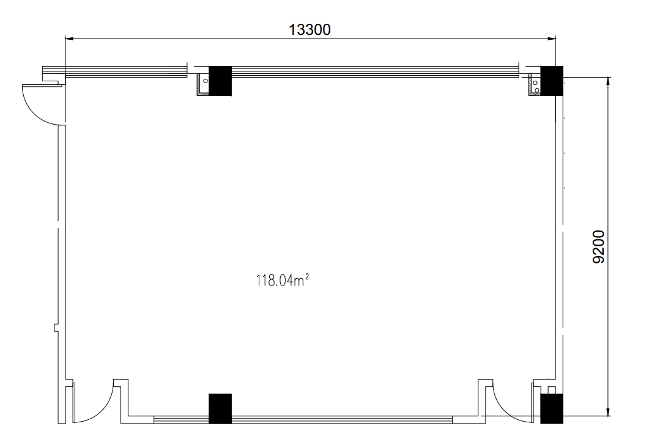
第五章 评标方法与评标标准

一、评标方法
1.采用综合评分法，评标结果按评审后得分由高到低顺序排列。得分相同的，按投标报价由低到高顺序排列。得分且投标报价相同的，按“四、评标标准中 2.技术”得分由高到低顺序排列。在投标文件满足招标文件全部实质性要求的投标人中，按照评审得分由高到低推荐三名中标候选人。
2.核心产品评审。多家投标人提供的核心产品品牌相同的，按一家投标人计算，评审后得分最高的同品牌投标人获得中标人推荐资格。
二、本国产品价格扣除
1.本项目如既有本国产品又有非本国产品参与竞争，依法对本国产品给予价格评审优惠，对本国产品的报价给予20%的价格扣除，用扣除后的价格参与评审。
2.当采购项目或采购包的采购标的仅包含单一产品时，政府采购活动中既有本国产品又有非本国产品参与竞争的，依法对本国产品给予价格评审优惠，对本国产品的报价给予20%的价格扣除，用扣除后的价格参与评审。
当采购项目或者采购包的采购标的中含有多种产品，供应商为该采购项目或者采购包提供的符合本国产品标准的产品成本之和占该供应商提供的全部产品成本之和的比例达到80%以上时，且供应商在投标（响应）文件中对此作出承诺的（按照采购文件要求在《投标分项报价表》中作出承诺），则依法对该供应商提供的全部产品给予价格评审优惠，即对该供应商提供的全部产品的总报价给予20%的价格扣除，用扣除后的价格参与评审。全部产品是指货物或服务采购项目或采购包中包含的全部货物、服务产品。
3.供应商需按照采购文件要求提供《关于符合本国产品标准的声明函》（以下简称《声明函》），如不提供将不享受本国产品价格评审优惠。供应商需在《声明函》中逐项准确填写产品名称、厂名、生产厂址三项信息，三项信息中任意一项未填写的视为该项产品不符合本国产品标准，不享受本国产品价格评审优惠。
4.对本国产品的支持政策与政府采购支持中小企业、节能环保等优惠政策叠加适用，对应执行价格扣除政策的项目，统一在原报价的基础上给予价格扣除。
三、小微企业价格扣除
1.本项目全部货物制造商为小微企业的，对报价给予15%的扣除，用扣除后的价格参与评审。
2.残疾人福利性单位视同小型、微型企业，给予与小微企业相同的价格扣除，用扣除后的价格参与评审；监狱和戒毒企业视同小型、微型企业，给予与小微企业相同的价格扣除，用扣除后的价格参与评审。残疾人福利单位、监狱企业属于小型、微型企业的，不重复享受价格扣除。

四、评标标准

序号 | 评审因素 | 评审细则 | 分值 | 分值类型
价格
1 | 价格分 | 采用低价优先法计算，即满足招标文件要求且投标价格最低的投标报价为评标基准价，其价格分为满分。其他投标人的价格分按照下列公式计算（小数点保留两位）：投标报价得分=(评标基准价／投标报价)×30。 | 30 | 自动计算
技术
2.1 | 产品功能、性能、配置要求 | 设备技术参数全部满足招标要求的得满分；打▲号项为重要参数，有一项负偏离评委扣1分，其余参数有一项负偏离扣0.015分，扣完为止。严重负偏离影响设备性能的经半数以上评委认定，本项得零分。参数中要求提供证明材料未提供的视为不响应，具体由评委根据投标单位的投标文件中《技术要求响应及偏离表》和技术支持资料（如白皮书、彩页、手册、检测报告等）等有关资料打分。 | 20 | 客观分
2.2 | 深化设计方案 | 投标人根据场地实际情况进行深化设计，评委根据投标人提供的人工智能未来教室（布局图、点位图、系统图、效果图等），以上每项内容逐项评分：  内容完整、含量化测算、配套专业施工图纸，针对性适配中小学场景视为符合，得2分/项；仅有简单文字描述，无测算数据或测算数据不详、无配套图纸或图纸不全，仅少量贴合本项目需求视为部分符合，得1分/项；未提供相应方案或内容缺失、通篇通用模板、未结合学校实际场地视为不符合，不得分。 | 8 | 主观分
2.3 | 实施方案 | 根据本项目采购需求和商务要求编制方案，内容包含：1.实施流程及周期规划（需包括实施流程、项目周期、人员配置与分工）；2.风险管控与应急机制（需包括风险管控措施、质量保障措施、应急管理机制）；3.设备安装与功能调试（需包括设备测试流程、设备安装说明、功能调试说明）；4.过程管理创新《数字化管理闭环计划表》（包括但不限于数字管理工具、施工影像记录、每日问题追踪）。以上每项内容逐项评分：  方案内容完整、论述深入、可行性强，且专门针对本项目，契合采购需求视为符合，得2分/项；方案内容属于通用类，非专门针对本项目，部分契合采购需求视为部分符合，得1分/项；未提供相应方案或方案内容非专门针对本项目，脱离采购需求视为不符合，不得分。 | 8 | 主观分
2.4 | 产品功能演示 | 评委根据投标人提供的所投功能演示视频（不超过8分钟）进行评分，供应商采用类似真实系统每个满足得1分，采用系统原型（DEMO）或PPT等方式每个满足得0.5分，最多得8分，要求如下：  一、移动学习终端（产品清单89）  1、具备定制教育桌面，学生可通过桌面直接查看最近的作业等学习任务；支持学生自定义桌面布局，可通过增加/移除/移动位置进行个性化设置；  2、屏幕支持距离感应功能，用户与平板距离低于设定距离时，自动弹出护眼警示；  3、授课模式下学生通过平板拍摄作业/作品，现场拍照即时上传教师授课端，教师可四分屏、任选其一全屏放映；  4、学生在平板上接收教师推送的任务后，结合题目内容向智能体提问并提供针对性解答。  二、课堂行为分析软件（产品清单270）  1、支持分析教师对学生学习状态的观察情况，统计并分析教师注视学生区域的时间占比；  2、AI分析能力基于采集到的数据结合专业教学模型可以自动建模；  3、提供语音转文字的数据展示，凭借声纹识别技术将课堂过程当中老师和学生的问答与对话记录下来，依据时间线依次排列文字并标识出是学生还是老师所说；  4、基于语音语义识别完成课堂音频的文字转换，实现课堂教学过程语音全纪录，要求平台上可输出整节课的文字字幕，实现字幕与视频进度关联，通过点击字幕同步播放对应进度的视频。  （未提供视频文件或因投标人自身原因视频文件无法打开或视频画面不清晰无法辨认的不得分。视频文件格式为*.mp4或*.avi，投标人须将视频文件压缩为*.zip文件上传(单个文件不得大于50M，所有文件合计不得大于300M)。文件上传方式见《操作手册》，上传的演示视频作为投标文件的组成部分） | 8 | 客观分
2.5 | 检测报告 | 投标人提供所投以下产品，具有第三方检测机构出具的检测报告，每提供一个得1分，最多得3分。  1.便携式激光切割机（产品清单59）检测内容：内置安全状态门智能检测系统、火焰传感器智能检测燃烧状态、三轴加速度传感器智能检测倾斜角，支持急停操作；  2.智能吸顶麦克风（产品清单144）检测内容：提供≥16个可独立配置的拾音区，支持基于室内平面图的拾音区框选，适应不同教学场景；  3.4G智能空开（产品清单155）检测内容：电压过零时智能判断分合闸时间，延长断路器触点寿命。 | 3 | 客观分
2.6 | 软件著作权证书 | 1、便携式激光切割机软件（产品清单60）：具有软件名称包含便携式智能激光雕切机等相关关键词的《计算机软件著作权登记证书》得1分；  2、双屏互动软件（产品清单102）：具有软件名称包含双屏互动系统、双屏教学系统等相关关键词的《计算机软件著作权登记证书》得1分；  3、多屏分组互动系统学生端（产品清单104）：具有软件名称包含小组研讨系统、分组研讨系统等相关关键词的《计算机软件著作权登记证书》得1分；  4、智慧用电管理平台（产品清单154）：具有软件名称包含电力物联网、智慧用电相关关键词的《计算机软件著作权登记证书》得1分。  注：证书登记注册的软件名称无需完全一致，但内容(功能)需相同，所提供软件著作权名称与评分要求不同时，应提供功能说明及包含的关键信息，相应系统功能应符合上述要求，否则不予认可。 | 4 | 客观分
服务
3.1 | 质保承诺 | 投标人承诺所投产品质量保修期3年基础上，每额外多增加一年免费质保期得2分，最多得4分。（质保期从整个项目验收合格之日起算，投标人出具承诺书。） | 4 | 客观分
3.2 | 售后服务方案 | 根据本项目采购需求及相关要求编制方案，内容包括：1.技术支持与设备维护服务方案，内容包括技术支持服务内容、服务响应方式、故障分级、响应时限、问题诊断、软件维护、硬件维护、现场服务和服务闭环记录等相关内容；2.备品备件方案（包括但不限于备品备件清单、价格）。以上每项内容逐条阐述。  方案内容完整、合理性、操作性强，且专门针对本项目，契合采购需求视为符合，得2分/项；方案内容属于通用类，非专门针对本项目，部分契合采购需求视为部分符合，得1分/项；未提供相应方案或方案内容非专门针对本项目，脱离采购需求视为不符合，不得分。 | 4 | 主观分
3.3 | 培训方案 | 根据本项目采购需求及相关要求编制技术培训方案，内容包括：1.设备基础操作与日常使用培训；2.设备运维保养与故障排查培训；3.系统平台管理与业务应用培训。以上每项内容逐条阐述。  内容完整、贴合本项目实际需求、针对性强、可操作性强，完全契合采购需求的视为符合，得1分/项；内容较完整、基本匹配项目需求、有一定针对性和可操作性，部分契合采购需求的视为部分符合，得0.5分/项；未提供相应方案或单条内容空洞、脱离本项目采购需求、不可行或未提供对应内容的视为不符合，不得分。 | 3 | 主观分
业绩
4 | 类似业绩 | 投标人提供2023年1月1日以来类似项目业绩（单个业绩至少包含录播系统、会议室音视频）且通过用户验收的，每提供一个案例得1分，最高得3分，其他不得分。（时间以合同签订时间为准，提供合同、供货清单、项目全部发票和验收材料，应反映出数量、总金额、单位和日期等相关内容，未提供或提供材料不全不得分）。 | 3 | 客观分
履约能力
5 | 人员能力 | 1、投标人拟投入本项目的项目经理具有ITSS服务工程师证书，得1分；  2、投标人拟投入本项目的团队成员具有注册信息安全工程师（CISE）证书，得1分；  3、投标人拟投入本项目的团队成员有系统集成项目管理工程师，得1分。  （需提供人员证书复印件及2026年1月（含）以来任意一个月为其缴纳的社保证明。） | 3 | 客观分
节能环保
6 | 节能环保 | 1.投标产品属于财政部、国家发改委公布的《节能产品政府采购品目清单》（财库〔2019〕19号）范围内（政府强制采购产品除外）的，投标人提供国家确定的认证机构出具的、处于有效期之内的该节能产品认证证书的，有1个得0.5分，最多得1分。  2.投标产品属于财政部、生态环境部公布的《环境标志产品品目清单》（财库〔2019〕18号）范围内的，投标人提供国家确定的认证机构出具的、处于有效期内的该环境标志产品认证证书的，有1个得0.5分，最多得1分。 | 2 | 客观分
合计 |  |  | 100

第六章 投标文件格式

投 标 文 件

项 目 名 称：
项 目 编 号：
投标人名称 ：（加盖电子公章）
日 期 ：

目 录
一、供应商信用承诺函
二、有效期内的营业执照
三、投标申请及声明
四、法定代表人授权委托书
五、开标一览表
六、核心产品品牌一览表
七、投标分项报价表
八、技术要求响应及偏离表
九、商务要求响应及偏离表
十、中小企业声明函（如有）
十一、残疾人福利性单位声明函（如有）
十二、关于符合本国产品标准的声明函（如有）
十三、投标人认为需提供的其他资料

一、供应商信用承诺函
1.供应商信用承诺函
采购人：
我公司（单位） （投标人名称）郑重承诺：
我公司（单位）符合下列要求：
(一)具有独立承担民事责任的能力；
(二)具有良好的商业信誉和健全的财务会计制度；
(三)具有履行合同所必需的设备和专业技术能力；
(四)有依法缴纳税收和社会保障资金的良好记录；
(五)参加政府采购活动前三年内，在经营活动中没有重大违法记录。
(六)我公司（单位）已知晓：单位负责人为同一人或者存在直接控股、管理关系的不同供应商，不得参加同一合同项下的政府采购活动。
(七)未参加此项目的整体设计、规范编制或者项目管理、监理、检测等服务。
如果我公司（单位）中标，将在中标结果公示后七个工作日内向采购人提供下列材料核验：
（1）营业执照副本或事业单位法人登记证书或其他证明材料；
（2）参加本次政府采购活动前一年的经审计的财务报告（包括“四表一注”，法人成立满一年的提供）或参加本次政府采购活动前一年内的银行资信证明（法人或其他组织提供）或其他证明材料；
（3）履行合同所必需的设备和专业技术能力证明材料；
（4）参加本次政府采购活动前一年内至少一个月依法缴纳税收和社会保障资金的证明材料。
我公司（单位）对上述承诺内容的真实性、合法性、有效性负责，如有虚假，将依法承担相应责任。

投标人名称：（加盖电子公章）
日 期：

2.《南京市政府采购投标人信用记录表暨信用承诺书》（网站打印，法人签字加盖公章）

二、有效期内的营业执照

三、投标申请及声明格式
投标申请及声明
致：采购人
根据贵方 （项目名称）__________ （项目编号）投标邀请，正式授权___________(姓名和职务)代表投标人___________（投标人名称），提交投标文件。
据此函，签字人兹宣布声明和承诺如下：
1、我们的资格条件完全符合政府采购法和本次招标要求，我们同意并向贵方提供了与投标有关的所有证据和资料。
2、按招标要求，我们的投标总报价为_____________（大写）元人民币。
3、我们已详细审核全部招标文件及其有效补充文件，我们放弃对招标文件任何误解的权利，提交投标文件后，不对招标文件本身提出质疑。
4、我们同意从规定的开标日期起遵循本投标文件，并在规定的投标有效期期满之前均具有约束力。
5、一旦我方中标，我方将根据招标文件的规定严格履行合同，并保证于承诺的时间完成货物的启动/集成、调试等服务，交付采购人验收、使用。
6、我方决不提供虚假材料谋取中标、决不采取不正当手段诋毁、排挤其他投标人、决不与采购人、其它投标人或者采购中心恶意串通、决不向采购人、政府采购中心工作人员和评委进行商业贿赂、决不在采购过程中与采购人进行协商谈判、决不拒绝有关部门监督检查或提供虚假情况，如有违反，无条件接受贵方及相关管理部门的处罚。
7.我方为：□大型企业 □中型企业 □小型企业 □微型企业（在对应¨内打“√”）
8、与本投标有关的正式联系方式为：
地 址：
电 话：
传 真：
开户银行：
银行账号：
投标人名称：（加盖电子公章）
日 期：年月日

四、法定代表人授权委托书格式
法定代表人授权委托书
采购人：
本授权书声明：注册于____________（投标人住址）的____________（投标人名称）法定代表人___________（法定代表人姓名、职务）代表本公司授权___________（投标人代表姓名、职务）为本公司的合法代理人，就贵方组织的_________（项目名称）_________（项目编号）投标，以本公司名义处理一切与之有关的事务。
本授权书于 年 月 日生效，特此声明。
投标人名称：（加盖电子公章）
日 期： 年 月 日

法定代表人、被授权人的身份证明文件的复印件：
附：法人身份证复印件（需同时提供正面及背面）

附：委托代理人身份证复印件（需同时提供正面及背面）

五、开标一览表

开标一览表
投标人全称：（加盖电子公章）
项目名称：
项目编号：
分包号：
投标货物名称 | 总价（小写）
六合区旭光路小学普通教室及功能室等设备 | 元

日 期：

六、核心产品品牌一览表

核心产品品牌一览表
序号 | 产品名称 | 产品品牌 | 规格或型号
1

投标人名称：（加盖电子公章）

备注：投标人须按照表格要求明确填写所投“核心产品”的品牌，不得填报“/”“无”等内容，否则视为无效投标。

七、投标分项报价表

投标分项报价表

项目名称：

项目编号：
序号 | 1 | 2 | 3 | 4 | 5 | 6 | 7 | 8
序号 | 名称 | 规格或型号 | 数量 | 单位 | 品牌 | 制造商 | 单价（元） | 总价（元）
1
2
3
… | 投标总价（元）：
本采购包中本公司（单位）提供的符合本国产品标准的产品成本之和 ¨是 ¨否 达到提供的全部产品成本之和的80%以上。

投标人名称：（加盖电子公章）
日期： 年 月 日

备注：
1.“投标总报价”应包括为完成整个项目所产生的所有费用，招标文件另有规定的除外。
2.《投标分项报价表》中“投标总价”应当与《开标一览表》中“投标总报价”一致。
3.《投标分项报价表》中投标人所投产品须与“第四章-项目清单”中的产品一一对应，如有缺项、漏项或者超出单价上限，视为无效投标。
4.行数不够，可自行添加。
5.当采购项目或者采购包中含有多种产品，供应商未对提供的符合本国产品标准的产品成本之和占全部产品成本之和的比例达到80%以上作出承诺的，将不享受本国产品价格评审优惠。

八、技术要求响应及偏离表
技术要求响应及偏离表
序号 | 招标文件要求 | 投标响应情况 | 正偏离、无偏离或负偏离

投标人名称：（加盖电子公章）

说明：
- 投标人应逐一说明投标产品技术参数和偏离情况；
2、采购文件技术要求中要求投标时提供证明材料的，供应商应按要求在此表下方提供；采购文件要求签订合同时提供证明材料的，签订合同时供应商应按采购人要求提供相关证明材料核验（如：白皮书、彩页、手册、网站截图、具有CMA标识的检测报告等）。中标供应商未按招标文件要求和投标文件响应内容提供相应证明材料或者提供的证明材料不符合招标文件要求的，视为提供虚假材料谋取中标，采购人将取消其中标资格。
3、如果行数不够，请自行增加。

九、商务要求响应及偏离表
商务要求响应及偏离表
序号 | 招标文件要求 | 投标响应情况 | 正偏离、无偏离或负偏离

投标人名称：（加盖电子公章）

备注：
1.投标人须对招标文件商务要求中的实质性要求（斜体下划线内容或打“★”内容或标明“实质性要求”内容）做出明确响应，否则视为无效投标。
2.行数不够，可自行添加。

十、中小企业声明函

中小企业声明函（货物）
本公司（联合体）郑重声明，根据《政府采购促进中小企业发展管理办法》(财库〔2020〕46号)的规定，本公司（联合体）参加XXXXXXXXXXXXXXXXXXXXXXXXX（单位名称）采购编号为XXXXXXXXXXXXXXXXXXXXXXXXX项目（分包号：XXX）的采购活动，提供的货物全部由符合政策要求的中小企业制造。根据《工业和信息化部、国家统计局、国家发展和改革委员会、财政部关于印发中小企业划型标准规定的通知》(工信部联企业〔2011〕300号)的规定，相关企业（含联合体中的小微企业、签订分包意向协议的小微企业）的具体情况如下：
1. （标的名称）属于 行业（招标文件中明确的所属行业）；制造商为 （企业名称），从业人员 人，营业收入为 万元，资产总额为 万元¹，属于¨中型企业 ¨小型企业 ¨微型企业。
2. （标的名称）属于 行业（招标文件中明确的所属行业）；制造商为 （企业名称），从业人员 人，营业收入为 万元，资产总额为 万元¹，属于¨中型企业 ¨小型企业 ¨微型企业。
……
以上企业，不属于大企业的分支机构，不存在控股股东为大企业的情形，也不存在与大企业的负责人为同一人的情形。
本企业对上述声明内容的真实性负责，如有虚假，将依法承担相应责任。

企业名称：（加盖电子公章）
日 期：

备注：1.从业人员、营业收入、资产总额填报上一年度数据，无上一年度数据的新成立企业可不填报。2.在所属企业类型前的¨内打“√”。3.投标人如不提供此声明函，不得参加专门面向中小企业采购项目或者不得享受小微企业价格扣除政策。项目清单中列示的所有货物，投标人须在声明函中逐项列示并明确制造商的企业类型，如有缺失将按“不提供声明函”处理。此声明函将随成交结果同时公告，接受社会监督。4.货物采购项目中，货物的制造商应当为中小企业，不对其中涉及的服务的承接商、工程的承建商作出要求。

十一、残疾人福利性单位声明函

残疾人福利性单位声明函
本单位郑重声明，根据《财政部 民政部 中国残疾人联合会关于促进残疾人就业政府采购政策的通知》（财库〔2017〕141号）的规定，本单位为符合条件的残疾人福利性单位，参加XXXXXXXXXXXXXXXXXXXXXXXXX（单位名称）采购编号为XXXXXXXXXXXXXXXXXXXXXXXXX项目（分包号：XXX）的采购活动，提供本单位制造的货物，或者提供其他残疾人福利性单位制造的货物（不包括使用非残疾人福利性单位注册商标的货物）。
本单位对上述声明的真实性负责，如有虚假，将依法承担相应责任。

企业名称：（加盖电子公章）
日 期：

备注：
1.投标人如不提供此声明函，价格将不作相应扣除。
2.中标人为残疾人福利性单位的，此声明函将随中标结果同时公告，接受社会监督。

十二、关于符合本国产品标准的声明函
关于符合本国产品标准的声明函
本公司（单位）郑重声明，根据《国务院办公厅关于在政府采购中实施本国产品标准及相关政策的通知》（国办发〔2025〕34号）的规定，本公司（单位）提供的以下产品属于本国产品。具体情况如下：
1.（产品名称1）¹，生产厂为（厂名）²，厂址为（生产厂址）。（产品名称1）的中国境内生产的组件成本占比≥（规定比例）³。（产品名称1）的（关键组件）⁴在中国境内生产。（产品名称1）的（关键工序）⁵在中国境内完成。
2.（产品名称2），生产厂为（厂名），厂址为（生产厂址）。（产品名称2）的中国境内生产的组件成本占比≥（规定比例）。（产品名称2）的（关键组件）在中国境内生产。（产品名称2）的（关键工序）在中国境内完成。
……
本公司（单位）对上述声明内容的真实性负责。如有虚假，愿承担相应法律责任。
公司（单位）名称（盖章）：
日期： 年 月 日
__________________
1.产品如有型号，请在“产品名称”栏一并填写。
2.生产厂名与厂址应与生产厂营业执照载明的相关信息保持一致。
3.该产品的中国境内生产的组件成本占比相关要求实施前，“规定比例”栏可不填。
4.该产品的关键组件要求实施前，“关键组件”栏可不填。
5.该产品的关键工序要求实施前，“关键工序”栏可不填。

十三、投标人认为需提供的其他资料

